«Қазақ ұлттық аграрлық зерттеу университеті»

коммерциялық емес акционерлік қоғамы

ӘОЖ 616.34-008.314.4:579.2:615.2 Қолжазба құқығында

**ИСАБЕКОВ САМАТ СЕРИКОВИЧ**

**Мал шаруашылығы нысандарын зарарсыздандыруда бактериофагтарды дайындау және қолдану**

6D120200 – «Ветеринариялық санитария»

Философия докторы (PhD)

дәрежесін алу үшін дайындалған диссертация

Ғылыми кеңесшілер:

PhD, қауымдастырылған профессор

Алиханов К.Д.

в.ғ.к., профессор Еспембетов Б.А.

Шет елдік ғылыми кеңесші

б.ғ.к., доцент Шестаков А.Г

Қазақстан Республикасы

Алматы, 2025 ж.

**МАЗМҰНЫ**

|  |  |
| --- | --- |
| **НОРМАТИВТІК СІЛТЕМЕЛЕР** | 3 |
| **АНЫҚТАМАЛАР** | 5 |
| **БЕЛГІЛЕУЛЕР МЕН ҚЫСҚАРТУЛАР** | 7 |
| **КІРІСПЕ** | 8 |
| **1 ӘДЕБИЕТКЕ ШОЛУ** | 14 |
| 1.1 Бактериофагтар және оларды мал шаруашылығында қолданудың бағыттары | 14 |
| 1.2 Қазіргі заманғы дезинфекциялауда қолданылатын препараттардың түрлері мен жіктелуі | 19 |
| 1.3 Бактериофаг негізіндегі дезинфекциялау құралдарын қолдану | 30 |
| **2 НЕГІЗГІ БӨЛІМ** | 39 |
| 2.1 Зерттеу бағытын таңдау | 39 |
| 2.2 Зерттеу материалдары мен әдістері | 39 |
| 2.2.1 Зерттеу объектілері | 39 |
| 2.2.2 Зерттеу әдістері | 39 |
| **3 ЗЕРТТЕУ НӘТИЖЕЛЕРІ** | 45 |
| 3.1 Сыртқы орта нысандарынан ішек таяқшалары мен бруцеллезбактерияларына тән бактериофагтарды бөліп алу | 45 |
| 3.2 Бактериофагтардың антибиотиктерге төзімділігі мен уыттылық деңгейін анықтау | 49 |
| 3.3 Бөлініп алынғын бактериофагтардың микроорганизмдердің өсіндісін жою (литикалық) белсенділігін анықтау | 54 |
| 3.4 Бактериофагтар мен беткейлі-белсенді заттар негізіндегі дезинфекциялық заттарды даярлау | 61 |
| 3.5 Бактериофаг биопрепаратының бактерицидтік қасиеті мен қолдану режимдерін зертханалық жағдайда анықтау | 65 |
| 3.6 Бактериофагтар негізінде әзірленген «Полифаг» дезинфекциялық препаратты өндірісте сынақтан өткізу нәтижелері. | 70 |
| 4 Алынған зерттеу нәтижелерін қорытындылау және талдау жасау | 78 |
| **ҚОРЫТЫНДЫ** | 83 |
| **ТӘЖІРИБЕЛІК ҰСЫНЫСТАР** | 85 |
| **ПАЙДАЛАНЫЛҒАН ӘДЕБИЕТТЕР ТІЗІМІ** | 86 |
| **ҚОСЫМША А** «Полифаг» препаратының ұйым стандарты | 102 |
| **ҚОСЫМША Б** «Полифаг» препаратын дайындау және бақылау жөніндегі Нұсқаулық | 103 |
| **ҚОСЫМША В** «Полифаг» препаратын қолдану жөніндегі Нұсқаулық | 104 |
| **ҚОСЫМША Г** «Полифаг» препаратының сапа сертификаты | 105 |
| **ҚОСЫМША Д** «Полифаг» препаратының апробациялық актісі | 106 |
| **ҚОСЫМША Е** «Полифаг» препаратының тіркеу куәлігі №РК-ВП-5-1919-18. | 107 |
| **ҚОСЫМША Ж** «Полифаг» препаратының шығу тегі туралы Сертификат | 108 |
| **ҚОСЫМША И** Өндірісте жүргізілген зерттеулер нәтижесі | 109 |

**НОРМАТИВТІК СІЛТЕМЕЛЕР**

Бұл диссертациялық жұмыста төмендегідей стандарттарға сілтеме жасалды:

МЕМСТ 1530-65. Пергаментті қағаз.

МЕМСТ 12026-66. Фильтр қағазы.

МЕМСТ 5692-67. 96% пайыздық спирт.

МЕМСТ 5962-67. Тазартылған этил спирті. Техникалық шарттар.

МЕМСТ 6709-72. Дистильденген су. Техникалық шарттар.

МЕМСТ 1770-74. Зертханалық шыны өлшеуіш ыдыс.

МЕМСТ 20292-74. Цилиндрлер, мензуркалар, колбалар, пробиркалар. Жалпы техникалық шарттар. Сыйымдылығы 100, 200 және 1000 мл өлшейтін колбалар.

МЕМСТ 6259-75. Глицерин. Техникалық шарттар.

МЕМСТ 9284-75. Жұғынды жасайтын шынылар. Жалпы талаптар.

МЕМСТ 20730-75. Қоректік орта. Ет-пептонды сорпа (ветеринарлық мақсаттар үшін). Техникалық шарттар.

МЕМСТ-13805-76. Бактериологиялық мақсатта қолдануға арналған ферменттелген құрғақ пептон. Техникалық талаптар.

МЕМСТ 4233-77. Хлорлы натрий. Техникалық шарттар.

МЕМСТ 13739-78. Микроскопқа арналған иммерсиялық май. Техникалық талаптар. Зерттеу әдістері.

МЕМСТ 9147-80. Зертханалық фарфор жабдықтары және ыдыстар. Техникалық шарттар.

МЕМСТ 5556-81. Медициналық гигроскопиялық мақта. Техникалық шарттар.

МЕМСТ 25336-82. Зертханалық шыны ыдыстар мен жабдықтар. Түрлері, негізгі параметрлері және өлшемдері.

МЕМСТ 9284-82. Микроскоптарға арналған заттық шынылар.

МЕМСТ 8074-82. Аспаптық микроскоптар.

МЕМСТ 17206-84. Микробиологиялық агар. Техникалық шарттар.

МЕМСТ 12.1.005-88. Жұмыс аумағы ауасына қойылатын жалпы санитарлық гигиеналық талаптар.

МЕМСТ 28085-89. Залалсыздандыруды бактериологиялық бақылау әдісі.

МЕМСТ 24861-91. Бiр рет егуге арналған шприцтер.

МЕМСТ 29227-91. Зертханалық шыны ыдыстар. Бөліктелген шыны түтікшелер. Жалпы талаптар.

МЕМСТ 20227-91. Зертханалық шыны ыдыс. Градуирленген пипеткалар.

МЕМСТ 12.1.004-91. Еңбек қауiпсiздiгiне арналған стандарттар жүйесi. Өрттен сақтану қауіпсіздігі. Жалпы талаптар.

МЕМСТ 14192-96. Жүктерді таңбалау.

МЕМСТ 17206-96. Микробиологиялық агар. Техникалық шарттар.

МЕМСТ 15.011-96. Патенттік зерттеулер, мазмұны мен жүргізу тәртібі.

МЕМСТ Р 51314-99. Дәрілік заттарды тығындауға арналған алюминий және құрама қалпақшалар. Жалпы техникалық шарттар.

МЕМСТ 24104-2001. Зертханалық таразылар. Жалпы техникалық талаптар.

МЕМСТ 7.32-2001. Кітапханалық және баспалық істерге арналған ақпараттар бойынша стандарттар жүйесi. Ғылыми-зерттеу жұмыстары жөніндегі есеп. Құрылымы және жазылу ережесі.

**АНЫҚТАМАЛАР**

Бұл диссертациялық жұмыста келесі терминдерге сәйкес анықтамалар қолданылған:

**Антибиотик** – латын сөзінен аударғанда «анти» - қарсы, ал «биос» - өмір, яғни ауру тудырушы бактериялардың тіршілігіне қарсы преперат.

**Аэробтар, аэробтық ағзалар** – атмосфералық оттегі (О2) бар ортада тіршілік етіп, дами алатын ағзалар.

**Бактериофагтар** – бактериялық вирустар, бактерия жасушасының ішінде көбейіп, оны тез жоятын табиғи микроорганизмдер.

**Дезинфекция** – Дезинфекция-патогендік микроорганизмдерді жою әдістері мен құралдары туралы ғылым, әртүрлі объектілерді дезинфекциялау теориясы мен практикасы, дезинфекциялау құралдарының микробтық жасушаға әсер ету механизмі, сондай-ақ жұқпалы аурулар қоздырғыштарының тірі тасымалдаушылары мен таратқыштарын жою мәселелерін әзірлейді.

**Беттік белсенді заттар (ББЗ)** – молекулаларында бір немесе бірнеше гидрофильді топтар және бір немесе бірнеше гидрофобты радикалдар бар асимметриялық молекулалық құрылымы бар заттар.

**Катиондық** **ББЗ** – функционалдық топтары ерітіндідегі иондану нәтижесінде беттік белсенділікті анықтайтын оң зарядталған органикалық иондар түзетін заттар.

**Композиция** – бірнеше химиялық компоненттерден тұратын күрделі қосылыс.

**Кумулятивтік қасиеті** – препараттардың ағзадағы химиялық заттарды сақтау және улану қасиеті.

**Өсінді** – қатты және сұйық ортада өсірілген өміршең микроорганизмдердің популяциясы.

Р**езистенттілік** – бұл ағзаның сыртқы орта факторларының-биологиялық (ауру қоздырғыштарының), химиялық, физикалық және басқа да ағзаның тепетеңдігін бұзуға қабілетті, яғни оның тіршілік әрекеті үшін зиянды әсеріне төзімділігі.

**Синергизм** – бір мезгілде екі немесе бірнеше заттардың бір бағытта әрекет етуі, олардың әрқайсысының жеке әсеріне қарағанда жоғары жалпы әсерді қамтамасыз етеді.

**Уыттылық** – орташа өлім дозасына кері шама ретінде есептелетін көрсеткіш.

**ТАТ**- Төрттік аммоний тұздары

**ДНҚ**- Дезоксирибоза нуклейн қышқылы

**Штамм** – бірдей морфологиялық және биологиялық қасиетке ие бір түрдегі микроорганизмдер өсіндісі.

**Эшерихиоз** – жиі алғашқы күндерде тіркелетін зардапты ішек таяқшаларының әртүрлі сереворларымен шақырылатын, патологиялық үрдістің асқазан ішек жолдарында шоғырлануымен, улану, эксикоз және диарея синдромымен сипатталатын, сирек жағдайда басқа да мүшелердің немесе сепсиске дейін алып келетін, жайылмалы түрде өтетін жедел жұқпалы ішек инфекциялар тобы.

***Brucella abortus*** *–* ауру жануарлардан адамға берілетін зооноздық инфекция, адам ағзасының мүшелері мен жүйелерінің көптеген зақымдалуымен сипатталады.

***Echerichia coli*** *–* грам-теріс таяқша тәрізді бактерия, асқазан-ішек жолдарының қалыпты микрофлорасының құрамдас бөліктерінің бірі.

***Proteus mirabilis*** *–* бұл жара инфекцияларының себебі, сау адамның және көптеген жануарлардың ішектерінде болады.

***Proteus vulgaris*** *–* шартты түрдегі патогенді топтағы (жорғалаушы) микроорганизм, бұл тағамның "шірік бұзылуының индикаторы".

***Yersinia pseudotuberculosis*** *–* энтеробактериялар тұқымдасынан шыққан грамтеріс таяқшалар, псевдотуберкулездің қоздырғышы болып табылады, бұл микроорганизмдер адамдар үшін ғана емес, көптеген жануарлар үшін де қауіпті.

***Yersinia enterocolitica*** *–* бұл иерсиниоздың қоздырғышы болып табылатын грамтеріс коккобактерия. Иерсиниоз көбінесе гастроэнтерит түріне сәйкес жүреді.

***Salmonella***(*enteretidis, typhimurium, infantis*) *–* аурудың қоздырғышы сальмонелла туысына жататын таяқшалы бактериялар, жіті өткенде диареямен, ал созылмалы өткенде өкпенің қабынуымен сипатталатын жұқпалы ішек ауруын тудырады. Олардың негізгі тіршілік ету ортасы-адамның және басқа жануарлардың ішек жолдары.

***Enterococcus faecalis*** *–* адамның ас қорыту жолдарының, сондай-ақ кейбір сүтқоректілердің қалыпты микрофлорасының бөлігі болып табылатын энтерококк түрі.

***Shigella*** *(sonnei, flexneri) –* фекальды-ауыз арқылы берілу механизмі бар, асқазан-ішек жолдарының зақымдануы интоксикацияның негізінен дистальды тоқ ішекте дамуымен сипатталатын жұқпалы аурулардың құрама тобы.

***Pseudomonas aeruginosa*** *–* грамм теріс, аэробты қозғалмалы таяқша тәрізді бактерия. Суда, топырақта өмір сүреді, адамға да асқазан - ішек жолдары арқылы жұғады.

**БЕЛГІЛЕУЛЕР МЕН ҚЫСҚАРТУЛАР**

|  |  |
| --- | --- |
| ҚазҰАЗУ | **-** Қазақ ұлттық аграрлық зерттеу университеті |
| ҚР АШМ | **-** Қазақстан Республикасы Ауыл шаруашылығы министрлігі |
| ҚР ҒЖБМ | **-** Қазақстан Республикасы Ғылым және жоғары білім министрлігі |
| БҚПҒЗИ | – Биологиялық қауіпсіздік проблемаларының ғылыми-зерттеу институты |
| БҰҰ | – Біріккен Ұлттар Ұйымы |
| ББЗ | – Беттік белсенді заттар |
| БҰГ (ГРМ) **-** агар | – Балық ұнының гидролизаты микроорганизмдерді өсіруге арналған құрғақ қоректік агар |
| БҰГ (ГРМ) сорпасы | – Балық ұнының гидролизаты микроорганизмдерді өсіруге арналған қоректік сұйық сорпа |
| ДДСҰ | – Дүниежүзілік Денсаулық Сақтау Ұйымы |
| ДСМ | – Денсаулық сақтау министрлігі |
| АҚШ | **-** Америка құрама штаттары |
| ҚР | – Қазақстан Республикасы |
| РМК | – Республикалық мемлекеттік кәсіпорын |
| ЕПА | – ет пептон агары |
| ЕПС | – ет пептон сорпасы |
| ЕПБС | – ет пептон бауыр сорпасы |
| *Br. abortus* | – *Brucella abortus* |
| *E. coli* | – *Echerichia coli* |
| *P. mirabilis* | – *Proteus mirabilis* |
| *P. vulgaris* | – *Proteus vulgaris* |
| *Y. pseudotub.* | – *Yersinia pseudotuberculosis* |
| *Y. enterocolitica* | – *Yersinia enterocolitica* |
| *Sal. enteretidis* | – *Salmonella enteretidis* |
| *Sal. typhimurium* | – *Sallmonella typhimurium* |
| *Sal. infantis* | – *Sallmonella infantis* |
| *Ent. faecalis* | – *Enterococcus faecalis* |
| *Shig. sonne* | – *Shigella sonne* |
| *Shig. flexneri* | – *Shigella flexneri* |
| *Ps.aeruginosa* | – *Pseudomonas aeruginosa* |
| КТБ | – колония түзуші бірліктер |
| м.д. | – микробты дене |
| Мд | – 1 мл ортадағы микроб денесі |
| м.к. | – микроб клеткасы |
| т.б. | – тағы басқа |

**КІРІСПЕ**

**Ғылыми зерттеудің өзектілігі**. Қазақстан Республикасының Президенті Қасым-Жомарт Тоқаевтың халыққа жолдауынан: «Ауыл шаруашылығы - біздің негізгі ресурсымыз, бірақ ол толық көлемде пайдаланылмайды. Бізде органикалық және экологиялық таза өнімдерді өндіру үшін айтарлықтай мүмкіндік бар, бірақ бұл елімізде де, шетелде де сұранысқа ие емес». Бұл қазақстандықтар өнімдерді сапалы тұтынуы керек дегенді білдіреді.

Халықты санитариялық сапасы жоғары азық-түлікпен, ал өнеркәсіпті жануарлардың шикізатымен қамтамасыз ету маңызды ұлттық - шаруашылық міндет болып табылады. Бұл міндетті табысты орындау мал басының санын көбейтуге және оның өнімділігін арттыруға байланысты. Дегенмен, мал және құс шаруашылығының дамуына кедергі келтіретін факторлар жұқпалы аурулар болып табылады, олардың арасында Қазақстан Республикасындағы таралу тұрғысынан жетекші орындарды бактериялық инфекциялар, атап айтқанда, тұрақтылығы бойынша бірінші топқа жататын ішек таяқшалары алады [1, 2, 3].

Біздің елімізде ауыл шаруашылығы жануарлары мен құстардың бактериалды инфекцияларынан сауықтыру, әдетте, етті қайта өңдейтін кәсіпорындарға оң нәтиже беру үшін союға жеткізілуімен, басқа шаралармен бірге қолданылатын вакциналық-профилактикалық шараларды, сондай-ақ оқшауланған малдарды сау жануарлармен алмастырып, жүйелі зерттеу арқылы жүзеге асырылады. Санитариялық-гигиеналық шаралар - мал шаруашылығы нысандарында, сойыс цехтарында, ет өңдеу кәсіпорындарында және басқа да ветеринариялық бақылау нысандарында уақытылы түрде жүргізілуі тиіс. Аталған нысандардың көбі аурулардан таза болып есептелгенмен, бактериялық инфекцияларды жасырын тасымалдаушыларының бар болуы мүмкін [4, 5, 6, 7].

Эпизоотияға қарсы іс-шаралардың тиімділігінің төмендігі, атап айтқанда, республикада жүргізілетін зарарсыздандырудың, бұл мәселелерді нақты шешуде біздің елімізде бактериофагтар негізінде заманауи дезинфекциялық антимикробтық препараттардың отандық өндірісте болмауына байланысты. Зарарсыздандыру мақсатына байланысты: алдын алу, ағымдағы, қорытынды (ағымдағы және корытынды дезинфекция эпидемиялық ошақта жүргізіледі) болып бөлінеді. Алдын алу дезинфекциясы ветеринариялық нысандарды, мал сою пункттерді және т.б. жерлерді жүйелі түрде залалсыздандыру жолымен жұқпалы аурулардың пайда болу немесе таралуының, олардың бар-жоқтығына қарамай, алдын алу мақсатында жүргізіледі [8, 9].

Бактериофагтар негізіндегі заманауи дезинфекциялық препараттарды даярлау, ветеринариялық бақылау нысандары мен ет және сүт өнімдерін, қайта өңдеу кәсіпорындарын зарарсыздандыруда маңызы зор. Бұл нысандар инфекциялық аурулардың қоздырушыларымен, жас түліктердің диареялық ауруларын, колибактериозды тудыратын бірінші топқа жататын шартты-патогенді микрофлоралармен жанасуы мүмкін, сондықтан да, заманауи зарарсыздандыру заттардың әзірленуі жоғарыда аталған инфекциялардың таралуын шектеп, тұтынушы үшін санитарлық сапасы жоғары өнім алуға мүмкіндік береді. Еліміздегі мұндай ахуалдың пайда болуы - соңғы жылдары орын алған бактерия ошақтарының құрылымдық өзгерістерінен, инфекцияның жеке иеліктегі жануарлар ортасына ауысқандығынан туындауда. Сондықтан да бактериофагты, ағзадағы тиісті патогендік микроорганизмдерді жоюға қабілетті бактериялардың вирусын зерттеу үлкен қызығушылық тудырды. Бактериофагтық бөлшектер жаңа оқшауланған эшерихиозды өсінділерде жиі кездеседі, бірақ аталған ауруды зарарсыздандырудың практикалық маңызы зерттелмей қалып отыр [10, 11, 12].

Бактериофагтар басқа дәрілік заттармен жоғары үйлесімділікке ие және антимикробтық препараттармен, соның ішінде беттік-белсенді заттармен бірге қолдануға болады. Заманауи препараттарды пайдалану инфекциялық ауруларды жоюда, алдын алу шараларын жүргізуде, сондай-ақ оларды дезинфекциялауда маңызды рөл атқарады. Алайда, қазіргі уақытта ветеринариялық тәжірибеде қолданылатын дезинфекциялаушы құралдар 100% антимикробтық белсенділікке ие емес. Бұл жағдай нарықтағы бар дезинфекциялаушы заттарды жетілдіруді және жаңа буынның озық биологиялық дезинфекциялаушы құралын жасауды талап етеді [13, 14, 15, 16, 17].

Жоғарыда айтылған жағдайларға байланысты мал және құс шаруашылығы нысандарын зарарсыздандыруға және тағамдық өндіріс санитариясына арналған бактериофагтар мен беткейлі-белсенді заттардың негізінде биопрепараттарды дайындау мақсатында ғылыми-зерттеу жұмыстарын жүргізу қажеттілігі туындап отыр. Ғылыми-зерттеу жұмысының жүзеге асуы барысында, Қазақстан нарығына инновациялық өнім және оны әзірлеудің жаңа технологиясын ұсынуға мүмкіндік береді. Мал шаруашылығы нысандарын зарарсыздандыруда құрамында бактериофагтар мен беттік белсенді заттар бар зарарсыздандыру құралды дайындау және қолдану өзекті мәселе болып табылады

**Зерттеудің мақсаты мен негізгі міндеттері**. Диссертациялық жұмыстың мақсаты – мал шаруашылығы нысандарын зарарсыздандыруға арналған бактериофагтар мен беткейлі - белсенді заттар негізінде заманауи дезинфекциялық препараттарды дайындау және қолдану.

**Осы мақсатқа жету үшін келесі міндеттер қойылды:**

1. Сыртқы орта нысандарынан ішек таяқшалары мен бруцеллезбактерияларына тән бактериофагтарды бөліп алу.

2. Бактериофагтардың антибиотиктерге төзімділігі мен уыттылық деңгейін анықтау.

3. Бөлініп алынғын бактериофагтардың микроорганизмдердің өсіндісін жою (литикалық) белсенділігін анықтау.

4. Бактериофагтар мен беткейлі-белсенді заттар негізіндегі дезинфекциялық заттарды даярлау.

5. Бактериофаг биопрепаратының бактерицидтік қасиеті мен қолдану режимдерін зертханалық жағдайда анықтау.

6. Бактериофагтар негізінде әзірленген «Полифаг» дезинфекциялық препаратты өндірісте сынақтан өткізу нәтижелері.

**Зерттеу объектісі**.

Ғылыми-зерттеу жұмысының негізгі бөлігі бөлігі ҚР ДСМ РМК «Биологиялық қауіпсіздік проблемаларының ғылыми-зерттеу институты» базасында жүргізілді.

Микробиологиялық зерттеулер үшін,бактериофагтар: *Echerichia сoli* 14, *Proteus vulgaris* 4.3, *Proteus mirabilis* 4.2, *Yersinia pseudotuberculosis* 11.1, *Yersinia enterocolitica* 11.2, *Salmonella enteretidis* 14.1, *Sallmonella typhimurium* 14.2, *Sallmonella infantis* 14.3, *Enterococcus faecalis* 4.1, *Pseudomonas aeruginosa* 11.3, *Shigella sonnei* 16.1, *Shigella flexneri* 16.2, *Brucella abortus* 21.

Сынақ-штамдар *Echerichia сoli 12, Proteus vulgaris 3, Proteus mirabilis 2, Yersinia pseudotuberculosis 5.1, Yersinia enterocolitica 5.2, Salmonella enteretidis 12.1, Sallmonella typhimurium 12.2, Sallmonella infantis 12.3, Enterococcus faecalis 1, Pseudomonas aeruginosa 5.3, Shigella sonne 15.1, Shigella flexneri 15.2, Brucella abortus 18*.

Алматы және Жамбыл облыстарының шаруа қожалықтарынанбактериофагтарды оқшаулау үшін алынған биологиялық және сыртқы қоршаған орта нысандарынан алынған сынамалар қолданылды.

Жұмыс барысында сынамалардан 129 бактериофаг бөлініп алынып, алайда жалпы биологиялық қасиеттерінің белсенділіктеріне қарай іріктелген 13 түрлі бактериофагпен зерттеу жұмысы жалғасты.

Жұмысты орындау барысында микробиологиялық және биохимиялық зерттеулер пайдаланылды.

**Ғылыми жаңалығы**.

Ғылыми-зерттеу жұмысы Қазақстан Республикасы Ғылым және жоғары білім министрлігі Ғылым комитетінің атынан «Ғылым қоры» АҚ жүзеге асыратын ғылыми және ғылыми-техникалық қызмет нәтижелерін коммерцияландыру жобасы барысында № 230-16-ГК «Медициналық мекемелерді, тамақ өндірістерін және тұрғын үй-жайларды зарарсыздандыруға арналған жаңа полифаг биопрепаратын коммерцияландыру» бюджеттік бағдарламасы бойынша жүргізілді.

Сыртқы орта нысандарынан өздеріне тән өсінділерін бұзу қабілеті бар бактериофагтар бөлініп алынды. Мал шаруашылығы нысандарын зарарсыздандыруға арналған бактериофагтар мен беткейлі-белсенді заттар негізінде заманауи дезинфекциялық препаратты дайындау технологиясы әзірленді. Дайындалған инновациялық препаратты қолдану, бактериялық инфекцияларды тоқтатуға және санитариялық сапасы жоғары тағам өнімдерін алуға мүмкіндік береді.

ҚР АШМ Ветеринария департаментімен орыс және қазақ тілдеріндегі биопрепаратқа нормативтік-техникалық құжаттамалар (ұйым стандарты, дайындау және бақылау жөніндегі нұсқаулық, қолдану жөніндегі Нұсқаулық) полифагтардың биопрепаратына (Қосымшалар А, Ә, Б, В, Г, Д) бекітілді.

Биологиялық биопрепарат өнімінің тәжірибелік өнеркәсіптік үлгісінің сапа сертификаты алынды.

Биологиялық биопрепарат өнімінің тіркеу куәлігі алынды.

Нәтижесінде бактериофагтар негізіндегі дезинфекциялау құралынаСТ-KZ №KZ 9108 00031 нысаны тауардың шығу тегі туралы сертификат алынды.

Ұлттық зияткерлік меншік институтынан өндіріске арналған 2 авторлық куәлік алынды: 1) «Қордай-Инвест» ЖШС сою пунктінде «Полифаг» препаратын дезинфекциялау режимдерін сынақтан өткізу» № 3805, 2019 ж. 2) «Беттік белсенді заттар негізіндегі препараттардың дезинфекциялық белсенділігі» № 3811, 2019 ж.

Полифаг биопрепаратының тәжірибелік-өнеркәсіптік үлгілері жасалды.

«Өнеркәсіптік өндірісте бактериофагтармен жұмыс істеу әдістері» бағдарламасы бойынша біліктілікті арттыру туралы куәлік алынды.

Жүргізілген тіркеу сынақтарының нәтижесінде бактериофагтар негізіндегі дезинфекциялау құралынатиімділігі туралы №8 /2018 қорытынды актісіменен №5-3774-19 «Тіркеу куәлігі» алынып, әзірленген биопрепарат ҚР-ВП аумағында қолдануға рұқсат етілген ветеринариялық препараттар тізімінде тіркелді.

**Қорғауға шығарылатын нәтижелер**.

– ішек таяқшаларына тән (*Echerichia сoli* 14, *Proteus vulgaris* 4.3, *Proteus mirabilis* 4.2, *Yersinia pseudotuberculosis* 11.1, *Yersinia enterocolitica* 11.2, *Salmonella enteretidis* 14.1, *Sallmonella typhimurium* 14.2, *Sallmonella infantis* 14.3, *Pseudomonas aeruginosa* 11.3, *Shigella sonnei* 16.1, *Shigella flexneri* 16.2) және кокк тәрізді (*Brucella abortus* 21) және энтерококк бактериясы (*Enterococcus faecalis* 4.1) қарсы бактериофагтар бөлініп алынды;

– бөлініп алынған бактериофагтардың микроорганизмдердің құрылымын бұзу (литикалық) белсенділігі анықталды;

– бөлініп алынған бактериофаг штаммдарының негізінде инновациялық препарат дайындалды;

– бактериофаг негізіндегі заманауи препаратпен ылғалды дезинфекцияның оңтайлы режимі әзірленді;

– бактериофаг негізіндегі инновациялық препарат өндірісте сыналып, өндірістік сынақ актілері дайындалды.

**Алынған нәтижелердің тәжірибелік маңызы**.

Ветеринариялық практикаға ветеринариялық-санитариялық қадағалау объектілерін, ветеринариялық және мал шаруашылығы, құс шаруашылығы, балық, тамақ өндірісі нысандарын, технологиялық жабдықтарды, сондай-ақ қолайсыз пункттерді, қауіп төндіретін аймақтарды, сою пункттерін, ет, сүт, жұмыртқа шикізатын қайта өңдеуге байланысты тамақ өндірістерін, ауру малдардан алынған бруцеллез, псевдотуберкулез, дифтерия, сальмонеллез, колибактериоз және жас жануарлардың диарея ауруларын тудыратын микрофлорадан (протей, клебсиела, псевдомоноз, энтерококктар, иерсиниялар және төзімділігі бойынша бірінші топқа жататын басқа да инфекциялар) алдын алуға арналған жаңа бактериофагтарға негізделген дезинфекциялау құралы ұсынылды.

Препарат құрамында ауру тудырушы бактерияларға қарсы әртүрлі бактериофагтар бар:

(*Echerichia сoli* 14, *Proteus vulgaris* 4.3, *Proteus mirabilis* 4.2, *Yersinia pseudotuberculosis* 11.1, *Yersinia enterocolitica* 11.2, *Salmonella enteretidis* 14.1, *Sallmonella typhimurium* 14.2, *Sallmonella infantis* 14.3, *Pseudomonas aeruginosa* 11.3, *Shigella sonnei* 16.1, *Shigella flexneri* 16.2, *Brucella abortus* 21, *Enterococcus faecalis* 4.1).

**Докторанттың қосқан жеке үлесі**. Диссертацияда келтірілген барлық қорытындылар мен тұжырымдарды зерттеу нәтижелері бойынша ізденуші жеке өзі талдаулар жүргізіп, тұжырымдар жасады. Докторант әр түрлі конференцияларда талқылауға белсенді қатысты және зерттеу нәтижелерін жариялауға өз үлесін қосты.

**Диссертация нәтижелерінің апробациядан өтуі**.

Апробациялық сынақтар келесі міндеттерден тұрды: әзірленген биопрепараттың сыртқы түрін анықтау бойынша сынақтар (бастапқы қаптаманың тұтастығы, сыртқы түрі, түсі және иісі), тазалықты анықтау, зиянсыздықты, литикалық белсенділікті, жарамдылық мерзімін анықтау, бактериофагтар консорциумының электрондық микроскопиясы, жұмысқа қажетті құралдар, дезковриктерді, дезбарьерлерді зарарсыздандыру режимін бақылау және дезинфекциялау құралының қолдану режимдерін айқындау бойынша өндірістік сынақтар ҚР АШМ Ветеринариялық бақылау және қадағалау комитетінің 01.11.2018 ж. №151 бұйрығына сәйкес мал сою пунктінде «Ветеринариялық препараттарды, жемшөп қоспаларын мемлекеттік тіркеуді жүргізу қағидалары» негізіне сүйене отырып, 2015 жылғы 23 қаңтардағы №7-1/31: «Ветеринариялық препараттарды, жемшөп қоспаларын мемлекеттік тіркеу сынақтарынан өткізу қағидаларын бекіту» туралы заңы бойынша жүргізілді.

**Зерттеу жұмысының жарияланымдары**.

Ғылыми және эксперименттік зерттеулердің негізгі нәтижелері отандық және халықаралық ғылыми конференцияларда баяндалды.

Диссертациялық жұмыстың мазмұны бойынша 11 ғылыми жұмыс, оның ішінде 1 мақала Scopus Q1, процентиль 80), базасына кіретін «Veterinary world» журналында жарияланса, 3 мақала - ҚР ҒЖБМ Ғылым және жоғары білім саласындағы сапаны қамтамасыз ету комитеті ұсынған республикалық ғылыми журналдарда, 5 мақала - отандық және халықаралық конференциялар, конгрестер мен симпозиумдар материалдарында жарияланды және 2 өндіріске енгізу авторлық куәлігі алынды.

2018 жылғы 24-26 қыркүйек аралығында Ресей Федерациясы Нижний Новгород қаласында өткен Г.Н. Габричевский атындағы «Эпидемиология және микробиология ғылыми-зерттеу институты» ұйымдастырған «Бактериофагтар: медицинада, ветеринарияда және тамақ өнеркәсібінде қолданудың теориялық және практикалық аспектілері» атты төртінші ғылыми-практикалық конференция жинағында «Бактериялық инфекциялардың дезинфекциялаушы құралы ретінде полифаг биопрепаратын әзірлеу» атты мақала;

2019 жылы Ресей Федерациясы Ульяновск қаласында П.А. Столыпин атындағы Ульяновск мемлекеттік аграрлық университеті ұйымдастырған «Қазіргі кезеңдегі Аграрлық ғылым және білім: тәжірибе, мәселелер мен оларды шешу жолдары» атты Ұлттық ғылыми-тәжірибелік конференцияда ««Қордай-Инвест» ЖШС мал сою пунктінде «Полифаг» препаратының апробациялық зерттеу кезіндегі дезинфекциялық режимі» атты мақала;

2021 жылы Қостанай қаласында А. Байтұрсынов атындағы Қостанай өңірлік университеті ұйымдастырған Ветеринария ғылымдарының докторы, профессор Пионтковский Валентин Ивановичті еске алуға арналған «Қазіргі заманғы аграрлық ғылым мен ветеринарияның өзекті мәселелері мен даму тенденциялары» тақырыбындағы халықаралық ғылыми-практикалық конференциясының жинағында «Бактериофагтарды дезинфекциялаушы ретінде пайдалану» атты мақала;

2021 жылы «Биологиялық қауіпсіздік проблемаларының ғылыми-зерттеу институты» тарапынан ұйымдастырылатын «Биоқауіпсіздік және биотехнология» ғылыми журналына «Полифаг» препаратының әсерінен кейін ішек таяқшасының, стафиллококктардың және бруцеллалардың өлу динамикасы» тақырыбында мақала;

2022 жылы Алматы қаласында «Қазақ ұлттық аграрлық зерттеу университеті» жанындағы «Ізденістер, нәтижелер» ғылыми журналына ««Қордай-Инвест» ЖШС сою пунктіндегі «Полифаг» препаратымен шартты-патогенді микрофлораның айналымын талдау және дезинфекциялық іс-шаралардың тиімділігі» тақырыбында мақала жарияланды.

ҚР ҒЖБМ ҒЖБССҚК (Қазақстан Республикасы Ғылым және жоғары білім министрлігінің Ғылым және жоғары білім саласында сапаны қамтамасыз ету комитеті) ұсынған ғылыми басылым: Жәңгір хан атындағы Батыс Қазақстан аграрлық-техникалық университетінің ғылыми-практикалық «Ғылым және білім» журналына 3 мақала: 2020 жылы 2 - мақала: «Тhe results of a study on the production test of the polyphage preparation in the meat processing plant of «KARASU» llp» және «Isolation of bacteriophages and their lytic activity in the development of a biological product of the polyphage as a disinfectant for bacterial infections», 2024 жылы – «Мал шаруашылығы нысандарын заласыдандыруда бактериофагтар негізіндегі құралды қолдану» атты жарық көрді.

2022 жылы 1 мақала Scopus дерекқорында CiteScore бойынша процентилі 80-ды құрайтын «Veterinary World», doi: [10.14202/vetworld.2022.220-231](https://doi.org/10.14202/vetworld.2022.220-231" \t "_blank) журналында жарық көрді.

Зерттеулер нәтижесінде, өндіріске арналған 2 авторлық куәлік алынды: 1) «Қордай-Инвест» ЖШС сою пунктінде «Полифаг» препаратын дезинфекциялау режимдерін сынақтан өткізу» № 3805, 2019 ж. 2) «Беттік белсенді заттар негізіндегі препараттардың дезинфекциялық белсенділігі» № 3811, 2019 ж.

**Диссертацияның құрылымы және көлемі**. Диссертация компьютермен 110 бетте терілген және оның құрамы кіріспе, зерттеу бағытын айқындау, өзіндік зерттеулер, зерттеу нәтижелері, қорытынды, тәжірибелік ұсыныстар, пайдаланылған әдебиеттер тізімі мен қосымшалар бөлімінен тұрады. Жұмыс 14 кестемен және 26 суретпен безендірілген. Пайдаланылған әдебиеттер тізіміне 215 отандық және шетел ғалымдарының еңбектері енгізілді.

**1 ӘДЕБИЕТКЕ ШОЛУ**

**1.1 Бактериофагтар және оларды мал шаруашылығында қолданудың бағыттары**

Адамның бактериялық ауруларын емдеу үшін қолданылатын бактериофагтар ХХ ғасырдың ортасынан бастап антибиотиктермен алмастырылды. Көптеген жылдар бойы әртүрлі ауруларды емдеу үшін антибиотиктерді қолдану бактериялық штаммдардың бірнеше дәріге төзімділігіне әкелді.

Алайда, Дүниежүзілік денсаулық сақтау ұйымының мәлімдеуінше, микроорганизмдердің дәріге төзімділігі жақын арада заманауи медицинаның жетістіктерін, соның ішінде жұқпалы аурулармен күресті теңестіріп, оларды басқарылмайтындай жағдайға жеткізді. Осыған байланысты соңғы онжылдықтарда бактериофагпен емдеу және алдын алу өзекті бағыттарға айналды [18, 19, 20, 21].

Бактериофагтар - бактерия жасушаларына таңдамалы түрде әсер ететін вирустар. Бактериофаг препараттарының бактерияға қарсы әсері фаг геномының бактерия жасушасына енуіне, содан кейін оның көбеюіне және жұқтырған жасушаның ерітуіне (лизис) байланысты. Еріту нәтижесінде сыртқы ортадан шыққан бактериофагтар қабыну ошағында патогендік бактериялар толығымен жойылғанға дейін әрекет етіп, басқа бактериялық жасушалармен қайта жанасып және олардың ерітуіне әсер етеді [22, 23, 24, 25, 26].

Фагтар иммундық жүйенің арнайы жасушаларының (М жасушалары, бокал тәрізді жасушалары) және мүмкін ішек эпителийінің және басқа асқазан-ішек жолдарының жасушаларының арқасында шырышты қабықтың эпителий тосқауылдары арқылы өте алатыны белгілі. Енгізу әдісіне қарамастан, бактериофагтар жалпы қан ағымына енеді. Ішке қабылдағаннан кейін фаг бөлшектері қан ағымында 1 сағаттан кейін анықталады, содан кейін олар лимфа түйіндеріне, бауыр мен көкбауырға тасымалданады, сонда олар адсорбцияланады. Айта кету керек, фагтардың, сондай-ақ бактериялардың асқазан-ішек жолынан қанға ену жылдамдығы қабыну реакциясы кезінде айтарлықтай артуы мүмкін. Фагтар ағзадан ішек және бүйрек арқылы шығарылады. Пациенттер бактериофагты бір рет қабылдағаннан кейін несеппен 5-6 күн ішінде бөлініп, титр біртіндеп төмендегенін дәлелденген [27, 28].

Қан мен тіндерге ену қабілетінің арқасында бактериофагтар иммундық жүйенің жасушаларымен жергілікті және жүйелі түрде әрекеттеседі.

Макроорганизмге алғаш енген кезде фагтар туа біткен иммунитеттің эффекторларымен кездеседі. Олар макрофагтармен, дендритті және эпителий жасушаларымен әрекеттеседі және патогенмен байланысты молекулалық маркерлердің әртүрлі түрлерін танитын трансмембраналық рецепторлар арқылы әртүрлі цитокиндердің гендік экспрессиясын белсендіреді [29, 30, 31].

Иммундық жүйе вирустық бөлшектерді танып, инактивациялай алады. Жасушаларды жою әсіресе бауырда тез жүреді. Сонымен, Купфер жасушалары оларды көкбауыр макрофагтарына қарағанда төрт есе тиімді сіңіреді. Бауырда бактериофагтардың 99%-ы енгізілгеннен кейін 30 минут ішінде жойылатыны анықталды. Фагтар фагоцитозға және қабыну реакциясының дамуына әсер етеді, бірақ олардың түріне, дозасына және енгізу әдісіне байланысты бұл процестерді күшейтуі немесе тежеуі мүмкін.

Шетелдік авторлар жұқтырған және ауырмаған тышқандарды фагтармен емдеу гранулоциттер мен қан моноциттері арқылы фагоцитоздың қарқындылығына әсер етпейтінін анықтады. Ұқсас нәтижелер адам қанындағы нейтрофилдер мен моноциттердің фагоцитарлық белсенділігіне, сондай-ақ осы жасушалардың миграциясына әртүрлі титрлердегі гомо және гетерологиялық бактериялық вирустардың әсерін зерттеу арқылы алынатыны айтылған.

Сондай-ақ, фагтар бактериялық инфекциялар кезінде оттегінің белсенді түрлерінің шамадан тыс өндірілуін азайтады, тотығу стрессі мен тіндердің зақымдануын болдырмайды. Сонымен қатар, фагтардың өзі оттегінің аз мөлшерде белсенді түрлерінің бөлінуіне әкеледі [32, 33, 34, 35, 36, 37, 38].

Алайда, ресейлік зерттеушілер антибиотиктерден айырмашылығы, биобактериофаг препараты мұрын шырышты қабаттарының қабынуына қарсы жергілікті енгізілгенде фагоцитоздың аяқталу көрсеткіштерін жақсартқанын көрсетті, бұл қабыну қарқындылығының төмендеуін және мұрын шырышты қабаттарының адекватты иммундық реакциясының қалпына келуін айкындаған. Бактериофагтардың фагоцитозды белсендіру және нейтрофилдердің метаболикалық белсенділігін арттыру қабілетінің арқасында инфекцияның қайталануын және қабыну процесінің хронизациясын болдырмауға мүмкіндік тудырды, бұл әсіресе иммуносупрессивті жағдайлар мен бактерия тасымалдаушылары аясында созылмалы қабыну ауруларын емдеуде маңызды [39, 40, 41].

Фагтар мен олардың ақуыздары қабыну медиаторларының пайда болуын ынталандырып қана қоймайды [42], сонымен қатар бактерияларға иммундық жауаптан туындаған қабынуды азайтуға қабілетті. Сондай-ақ, фагтар патогендерді жоюмен қатар, ішектегі жергілікті иммундық және қабыну реакцияларын тежеу арқылы қорғаныс әлеуетіне ие болуы мүмкін, осылайша иммундық гомеостаздың сақталуына ықпал етеді. Сонымен қатар, эндотоксиннің көп мөлшерін шығару арқылы бактериофагтар қабынуды тудыруы мүмкін және ісік некрозының факторы (Fnoa), интерлейкиндер (il) -1β және -6 деңгейінің жоғарылауы мүмкін [43, 44].

Макромолекулалық құрылым ретінде бактериофаг антиген болып табылады және иммуногенділікке ие. Оның антигендік белсенділігіне фаг қабығының ақуыздарының құрамындағы шамалы өзгерістер де әсер етуі мүмкін екендігі көрсетілген [45].

Кейбір авторлар омыртқалы жануарлардың иммундық жүйесі белгілі бір жасушалық реакцияны тудырмайтынын және Т-лимфоциттер бактериофагтарды жоюға қатыспайтынын көрсетеді. Алайда, басқа зерттеушілер бактериофагтардың әсерінен лимфоциттердің деңгейі негізінен Т-клеткаларының есебінен жоғарылағанын атап өтті [46, 47], бұл процесс фагтардың күшейткіш иммундауымен күшейе түсті. Сонымен, in vitro бұзылмаған жануарлармен салыстырғанда сальмонелла бактериофагтарымен алдын ала иммунизацияланған тышқандардың спленоциттерінің көбеюінің жоғарылауы анықталды. Фагтар, керісінше, адамның Т жасушаларының in vitro активтенуін және көбеюін тежеуі мүмкін екендігі туралы мәліметтер бар.

Әдебиет деректері бактериофагтардың цитокин өндірісін, Т жасушаларының көбеюін, антидене синтезін, фагоцитозды ынталандыру арқылы адамның иммундық күйіне оң әсер етуі мүмкін екенін көрсетеді және Т және В лимфоциттерінің, NK жасушаларының және олардың перифериялық қандағы санының қысқа мерзімді жоғарылауын ғана тудырады. Бұл фаг терапиясының сәттілігі пациенттің иммундық жүйесіне байланысты болуы мүмкін. Фагтар трансплантаттың қабыну инфильтрациясын төмендетеді, бұл оның зақымдалуына және тіпті жоғалуына әкелуі мүмкін, сонымен қатар Аллографтан туындаған T жасушаларының белсендірілуін тікелей тежейді [48, 49, 50].

Бактериофагтарға гуморальды иммундық жауаптың индукциясына қатысты ақпарат әдебиеттер де әрқалай. Гуморальдық иммунитетті зерттеу, бір жағынан, фагтарды қолдану аясында иммуноглобулиндердің құрамындағы сенімді айырмашылықтардың жоқтығын көрсетті, ал екінші жағынан, оларды қабылдаудың қайталама курсы антифагтық антиденелер деңгейінің жоғарылауымен қатар жүреді. F8 Pseudomonas фагын бір рет қабылдағаннан кейін тышқандардағы IgM өндірісі шамамен 5-10 күннен кейін жоғары деңгейге жетті, содан кейін біршама төмендеді. Фагты қайта енгізгеннен кейін IgG антифагінің жеткілікті жоғары деңгейі тіркелді [51, 52].

Айта кету керек, құрамында IgM бар сарысу тек фаг белсенділігін төмендетеді, ал IgG бар сарысу оны толығымен инактивациялайды. Арнайы антиденелердің қатысуымен сарысу комплементі бактериофагтардың өміршеңдігін де төмендетті. Мұндай механизм фаг эукариоттық вирустарға тән иммундық реакцияны тудыратынын көрсетеді. Бактериофаг ферменттері ақуыздық сипатына байланысты иммундық реакция мен иммуноглобулиндердің өндірісін жылдам ынталандырады.

Арнайы антиденелер өндірісінің жоғары деңгейі фагтардың тез жойылуына ықпал ететіні және фаготерапия тиімділігінің төмендеуінің себептерінің бірі болып табылатыны эксперименталды түрде дәлелденді. Жаңа туылған нәрестелер мен бір жасқа дейінгі балаларда бейтараптандыратын антиденелер қан сарысуында аз мөлшерде кездеседі, бұл осы топтарда фагтарды қолдануды тиімдірек етеді [53, 54, 55].

Бактериофагтардың иммуногендік тасымалдаушылар мен адъюванттар ретінде әрекет ету қабілеті белгілі. Сонымен қатар, олар ерекше және спецификалық емес иммундық реакцияларды басуы мүмкін. Мысалы, бактериялық вирустар адамның лейкоциттерімен ИЛ-2, ФНОа, интерферон-γ өндірісін тежейді [56, 57, 58].

Бактериофагтардың антибиотиктерге қарағанда артықшылығы мынада: олар антибиотиктерге төзімді бактерияларды жоюға қабілетті; иесінің микрофлорасының тепе-теңдігін бұзбай адам мен жануардың дене тіндеріне еркін енеді; жанама әсерлер тудырмайды; көптеген препараттармен үйлесімдігі бар; иммуностимуляторлық әсерге ие және иммуносупрессивті әсер етпейді.

Бактериофагты препараттар, пробиотиктерге ұқсас, ішектегі иммунитет механизмдерін реттейді. Стафилококк фагының бифидобактерияларға ынталандырушы әсері дәлелденген [59]. Бұл бактериофагтардың ішек микроорганизмдерінің бөгде антигендеріне иммундық төзімділікті сақтау қабілетін сипаттайды. Бактериялық вирустар микрофлораның қалыпқа келуіне ықпал етеді, колонизацияға төзімділік пен уақытша төзімділікті сақтауға қатысады, бұл гуморальдық және жасушалық иммунитет механизмдерінің қалыпқа келуін қамтамасыз етеді [60].

Осылайша, әдебиеттік шолуда келтірілген деректер бактериофагтардың иммундық жүйеге әсері және олардың иммунитетті реттеуге қатысуы туралы зерттеушілердің әртүрлі пікірлерін көрсетеді. Бактериялық вирустардың макроорганизмге әсерін бағалау кезінде фагтың физикалық-химиялық қасиеттеріне, дайындау әдісіне, дозасына, қолдану жиілігіне және пациенттің иммундық мәртебесіне тәуелді болатын және оларды енгізуге иммундық жауаптың табиғатын ескеру қажет. Жаңа препараттарды әзірлеу және белгілі бактериофагтарды емдік және профилактикалық мақсатта пайдалану кезінде олардың ағзада ұзақ уақыт сақталуына жағдай жасау үшін вирустық бөлшектердің адамның иммундық реакцияларын белсендіруін, сондай-ақ, фагтарды спецификалық антиденелермен жою ықтималдығын ескеру қажет [61, 62, 63].

Бактериялық этиология аурулары адамдарға да, жануарларға да айтарлықтай зиян келтіреді. Көптеген тағамдарды бактериялар бұзуға бейім. Бактериялардың антибиотиктерге және микробқа қарсы препараттарға төзімділігі туралы ғылыми деректердің кеңеюіне байланысты таңдамалы әсер ететін бактерияға қарсы препараттарды, оның ішінде құрамында бактериофагтың бірнеше түрі бар өнімдерді қолдану мәселесі өзекті болып тұр [64, 65].

Әлемде бактериофагты препараттар нарығы жеткіліксіз дамыған, бірақ әртүрлі бағалаулар бойынша келешегі бар болып табылады.

Бактериофагтардың ДНҚ тізбегін анықтауға, атап айтқанда, бактериялық геномнан тасымалданатын вируленттілік факторларының ықтимал болуын анықтауға, бактериялардың инфекциясы кезінде жоғары титрлерді қамтамасыз ететін бактериофагтарды алуға, олардың жоғары тазартылған препараттарын алудың үнемді технологиясын әзірлеуге бағытталған тиімді және қауіпсіз профилактикалық фаг препараттарын құрудың ерекше маңыздылығы атап өтіледі [66, 67, 68, 69].

Бактериофагтардың коллекциялары кеңейген сайын, жаңа мақсатты патогендер пайда болатыны сөзсіз, фагтарды монотерапия режимінде де, кешенді емдеу режимдерінің бөлігі ретінде де қолдануға болатын аурулар ауқымы кеңейеді [70].

Жоғарыда айтылғандардың арқасында қазіргі уақытта бактериофагтар асқазан-ішек жолдарының, құлақ мүшелерінің, тыныс алу жолдарының, урогенитальды жолдардың, жалпыланған септикалық аурулардың, күйік жараларының, хирургиялық инфекциялардың, сондай-ақ, медициналық көмекке байланысты инфекциялар үшін және т.б. әртүрлі бактериялық инфекцияларда микробқа қарсы препараттар ретінде белсенді қолданылады [71, 72, 73, 74, 75].

Бактериофагтар - бірегей микроорганизмдер, олардың негізінде қасиеттері мен сипаттамалары бойынша емдік-профилактикалық препараттардың ерекше тобы құрылды. Олардың негізгі әрекеттері фагтар мен бактериялардың өзара әрекеттесуінің табиғи физиологиялық механизмдері бактериофагтардың өздері үшін де, оларды қолданудың мүмкін болатын тәсілдері үшін де шексіз әртүрлі болжамдар жасауға мүмкіндік береді [76, 77].

Көптеген мамандар бактериофагтардың емдік-профилактикалық препараттарының сұйық және таблеткалы дәрілік түрінің бар екенін біледі. Дегенмен, олардың спектрі айтарлықтай кеңірек, оны шартсыз артықшылықтарға жатқызуға болады, әсіресе енгізу жолдарының әртүрлілігімен (ауыз арқылы қабылдау, жаралар мен шырышты қабықтарға жағу, жара қуыстарына енгізу және т.б.) [78, 79, 80].

Құс және шошқа шаруашылығында бактериофагтар ішек микрофлорасының популяциялық тепе-теңдігін бақылауға пайдаланылса, жануарлардың өсуіне ықпал ететін және жемнің тиімділігін арттыратын арнайы патогендердің (*Salmonella* және *E. coli*) санын азайтады. Диарея және азықтандыру тиімділігінің төмендеуі сияқты ас қорыту жүйесінің ішек флорасының күйзелісі мен бұзылуының салдарын болдырмауға мүмкіндік береді [81, 82, 83, 84, 85].

Құстардың сальмонеллезін емдеу үшін «Сальмофаг» препараты құрастырылып, оның құрамына бактериофагтардың коктейлі кіреді. Ол *S. enteritidis* және *S. typhimurium* сальмонеллез қоздырғыштарына қарсы тиімді. Препаратпен ауыз сумен де және құстарға енгізу арқылы да емдеуге болады. «Сальмофагты» құстардың да, олардың сою өнімдерінің де сальмонеллезін емдеу және алдын алу үшін қолдануға болады, сою өнімдерінің сапасына әсер етпейді және барлық санитарлық нормаларға сәйкестікті қамтамасыз етеді [86, 87, 88, 89, 90].

Мастит - сүт безінің қабынуын әдетте *Escherichia coli, Streptococcus uberis, Staphylococcus aureus* және *Klebsiella* *pneumoniae* тудырады. Myoviridae тұқымдасына жататын фагтар температураның, рН мен еріткіштердің кең ауқымында тұрақты бола отырып, жоғары тиімділікті көрсетті. Мастит сиырлардың денсаулығына теріс әсер етіп қана қоймайды, сонымен қатар сүттің сапасы мен мөлшерін азайтады, ірі қара малдың өсуіне жол бермейді, оны ұстауға кететін шығындарды арттырады [91, 92, 93, 94, 95].

Шетелдік нарықта құрамында бактериофаг бар өнімдерді зерттеу АҚШ-та көш бастап тұр, бірақ өнімдер клиникалық сынақтар мен қадағалау органдарымен келісу кезеңдерінен өтеді және нарықта ұсынылмайды. Қазіргі уақытта бактериофагтары бар дайын өнімдер нарығы қалыптасуда [96, 97]. Осылайша, бактериофагтары бар биологиялық өнімдерді өндіру және сату бойынша көшбасшы Ресей деп санауға болады. Қазақстан бактериофагтарды коммерцияландырудың және әлемдік нарықтың неғұрлым кең спектріне ие, оның ішінде Үштік Одаққа және бірқатар елдер үшін ортақ ЕурАзЭҚ сауда хаттамасына қатысу тұрғысынан орасан зор әлеуетіне ие.

Сонымен ақпараттық дереккөздерді талдау әлемдік нарықтағы жағдайды көрсетеді, онда тамақ инфекцияларының даму қаупін азайту үшін құрамында бактериофагтары бар қора-жайларды дезинфекциялауға арналған құралдарды өндіру пайдалы және сұранысқа ие екенін көрсетіп отыр.

**1.2 Қазіргі заманғы дезинфекциялауда қолданылатын препараттардың түрлері мен жіктелуі**

*Дезинфекцияның физикалық әдісі*

Дезинфекция жұқпалы аурулар бойынша мал шаруашылығының жұқпалы аурулардан сәттілігін қамтамасыз етуде, жануарлардың өнімділігін және өнімдердің санитарлық сапасын арттыруға бағытталған шаралар жүйесінде маңызды орындардың бірін алады. Дезинфекция – бұл жұқпалы аурулардың қоздырғыштарын жою және олардың әртүрлі нысандарға жұқтырылған токсиндерін жою мақсатында жасалған шаралар жиынтығы. Ол биологиялық зерттеулер нәтижелерінің сенімділігін қамтамасыз ету немесе аурулардың пайда болуы мен таралуын болдырмау мақсатында жүргізіледі. Көптеген жағдайларда химиялық және физикалық әдістерден басқа, мысалы, үлкен аймақтармен, үлкен беткейлермен және стационарлық жабдықтармен жұмыс істеу қажет болған жағдайда биологиялық әдісті де қолдануға тура келеді [98, 99, 100, 101, 102].

Дезинфекцияланатын объектілердің айырмашылығы оларды зарарсыздандыруды қамтамасыз ететін әртүрлі әдістер мен құралдарды қолдануды қажет етуінде. Мал шаруашылығы нысандарының әртүрлі қоздырғыштарымен күресте зарарсыздандырудың үш негізгі әдісі бар: физикалық, химиялық және биологиялық. Олардың әрқайсысы практикада кеңінен қолданылады [103, 104, 105, 106, 107, 108].

Белгілі бір мақсаттарда физикалық әдістердің әртүрлі тәсілдері қолданылады. Бұл әдіс дезинфекциялау нысанына әртүрлі физикалық факторлардың әсерінен жүзеге асырылады, әсіресе кез-келген химиялық заттарды қолдануға тыйым салынған жағдайларда тиімді болып келеді (мысалы, заттар олардың әсерінен зақымдалуы мүмкін). Осы әдісті таңдау зарарсыздандырылғаннан кейін өзінің негізгі қасиеттерін (пішіні, серпімділігі, белсенділігі және т.б.) сақтайтын зарарсыздандырылатын материалдың түрімен анықталады. Микроорганизмдердің барлық формалары (вегетативті және споралар) жойылатын объектілерді зарарсыздандыруды толық қамтамасыз ету үшін де физикалық әдістер қолданылады [109, 110, 111, 112].

Физикалық дезинфекцияның бұл түріне ультракүлгін шамдармен немесе гамма сәулелену көздерімен заттарды немесе кеңістікті өңдеуден, барлық микроорганизмдерді толығымен өлтіретін, бумен және ыстық ауамен т.б. өңдеу процестері жатады.

*Сәулелік әдістер* – күн көзі, әртүрлі бактерицидтік сәулелер, ультрадыбыстық әсер, ультра жоғары жиілікті токтар, сондай-ақ, ультра жоғары жиілікті сәулелену (микротолқынды), радиоактивті сәулелену, кептіру және т.б. жатса, олар белгілі бір параметрлерде бактерицидтік әсер етеді.

*Сәулелі энергия.* Табиғи сәулелік энергия көздерінен күн ең маңызды, ал жасанды энергия көзі-газды жарық сынап шамдары болып табылады. Тікелей күн сәулесі және ішінара шашыраңқы бөлігі микробтарға зиянды әсер етеді. Жұқпалы аурулар қоздырғыштарының вегетативті формалары оған ерекше сезімтал; споралық формалар да жылдың белгілі бір уақытында тікелей күн сәулесінің әсерінен жойылады [113, 114, 115, 116, 117].

*Ультрадыбыстық* тәсіл микроорганизмдерді механикалық түрде жоюға қабілетті, бұл зарарсыздандыру тәсілі - қызметкерлер үшін ең тиімді және сонымен бірге қауіпсіз болып табылатындығын атап өткен жөн. Ол сұйық ортаны зарарсыздандыру және микробтардың антигендік қасиеттерін сақтау үшін ерекше жағдайларда қолданылады. Ультрадыбыстың әсерінен микроорганизмдердің жасуша қабырғасының жарылуы орын алады, бұл жасушаның өліміне әкеледі. Ультракүлгін сәулеленудің көмегімен олар қалдықтардан, сондай-ақ, осындай сәулеленудің әсерінен жақсы өлетін микроорганизмдердің жеке түрінен құтылуға болады [118, 119, 120].

*Ультракүлгін сәулелер* ауаның және әртүрлі беткейлердің бактериялық ластануын азайту үшін қолданылады. Ультракүлгін сәулелер арнайы бактерицидтік шамдардың көмегімен алынады. Өнеркәсіп микробиологиялық зертханаларда және кейбір азық-түлік кәсіпорындарында (кондитерлік өндірісте, суық цехтарда және т.б.) қолданылатын әртүрлі сәулелену қуаттылығындағы қабырға, төбе, стационарлық, жылжымалы және аралас ультракүлгін қондырғыларды шығарады [121, 122, 123].

Қора-жайларды дезинфекциялау үшін әдетте толқын ұзындығы 254-257 мм жасанды ультракүлгін сәулелену көздері, БУВ-15, БУВ-30 (қуаты 15 және 30 Вт), БУВ-ЗО-П және БУВ-60-П (қуаты 30 және 60 Вт) типті бактерицидтік шамдар, сондай-ақ Н-60 типті сәулелендіргіштер қолданылады (қабырға) және П-60 (төбелік). Ауа айналымын шамдардың жану кезінде оның қора-жайда бір сағат ішінде 3-5 көлемін ауыстыру шегінде қолданады [124, 125, 126].

*Гамма сәулелері.* Бұл сенімді дезинфекциялау құралы және оны әртүрлі заттарды дезинфекциялау үшін қолдануға болады. Олардың әсері дезинфекцияның басқа әдістеріне қарағанда артықшылығы бар: микроорганизмдер өлімге әкелетін дозаны алғаннан кейін бірден өледі. Гамма - сәулелер жүнді, былғары шикізатын және т.б. заттарды дезинфекциялау үшін қолданылады. Тамақ өнімдерін дезинфекциялау үшін оларды қолдану ұсынылмайды. Электрондық сәулелер тамақ өнімдерін дезинфекциялау үшін қолданылады, олар терең еніп, мақсатты сәуле қалдырмайды [127, 128, 129].

*Физикалық әдістің негізі – термиялық өңдеу*. Көптеген патогендер 60-70°C температурада өледі, бірақ олардың споралары жоғары температураға төтеп бере алады. Микробтарды жоюдың бұл әдісі оның тиімділігіне байланысты кең таралды. Термиялық әдістерге ақуыздың коагуляциясы нәтижесінде микроорганизмдердің өліміне әкелетін жоғары температураны қолдану жатады. Қайнату арқылы белгілі бір әдісті таңдау көптеген факторларға байланысты, соның ішінде дезинфекциялау мақсаты, өңделетін заттың түрі, қоздырғыштың түрі, дезинфекциялау шарттары және осы әдіс инфекциядан құтылудың өте қарапайым, тиімді әдісі болып табылады. Қайнаған су (60-тан 100°C-қа дейін) – жуу және тазалау кезінде еріген жуғыш заттармен бірге жиі қолданылады және (100°C) – дезинфекциялаудың ең қарапайым және тиімді тәсілдерінің бірі. Микроорганизмдердің көптеген патогендік вегетативті формалары 80°C температурада 2,5 минуттан жоғары қызуға төтеп бере алмайды, ал олардың көпшілігі 60-70°C температурада 30 минут ішінде өледі. Суды15-45 минут қайнату дайын тағамды және т.б. заттарды дезинфекциялау үшін де қолданылады. Қарапайымдылығы мен арзандығына байланысты бұл әдіс құралдарды, жұмыс киімдерін, ыдыстарды дезинфекциялау үшін кеңінен қолданылады [130, 131, 132, 133].

*Су буы* – суға айналған кезде будың пайда болуының үлкен жасырын жылуын шығарады, беттік заттарға ену қабілеті мен бактерицидтік әсерге ие, негізгі және сенімді дезинфекциялау тәсілдерінің бірі болып табылады. Ол стерилизация үшін автоклав қысымымен қолданылатын құрғақ буға қарағанда бактерицидті. 1,5-2 атмосфералық қысым мен 115-120°C температурада микробтардың, вирустардың, саңырауқұлақтардың толық жойылуына қол жеткізіледі. Дезинфекцияның ұзақтығы патогеннің түріне, ластанған материалдарға байланысты. Сонымен қатар, бұл бағытта арнайы камералар бар, жоғары температура мен қысым көрсеткішінің әсерінен бу пайда болып оны санитарлық өткізгіштерде, емдеу мекемелерінде және т.б. көптеген заттарды өңдеуде қолданады [134, 135].

*Ыстық құрғақ ауа* – құрғақ немесе дымқыл жылу түрінде күшті дезинфекциялық тәсіл. Ыдыстарды, ас құралдарын, кондитерлік құралдарды, басқада заттарды зарарсыздандыру үшін ауа стерилизаторларында қолданылады. Ыстық ауа тиімділігі жағынан будан төмен, өйткені ол негізінен беткі қабаттарға ғана әсер етеді. Дезинфекциялау тәжірибесінде құрғақ жылу кең таралмады, өйткені ұзақ экспозицияны қажет (48 сағат) етеді, бұл нысандардың бұзылуына (күйдіруге) әкеледі. Оны мақта маталарын, киізді, зертханалық ыдыстарды, кептіру шкафтарындағы құралдарды дезинфекциялау үшін пайдалануға болады. Ылғал жылу үтіктеу, қайнаған су мен су буының әсерінен тиімді [136].

*Пастерлеу* – тамақ өнімдерін 65-90°C температурада жылыту. Экспозиция температураға байланысты және бірнеше секундтан 30 минутқа дейін өзгереді. Бұл жағдайда микробтардың вегетативті формалары өледі де, споралары тірі қалады. Мысалы, жедел пастерлеу 3 секунд ішінде 90°C температурада жүзеге асырылады.

200-250°C температурада санитарлық киімдерді, асханалық дастархандарды, майлықтарды және басқада заттары ыстық үтікпен үтіктеу шаралары микробтардың вегетативті формаларының өлуіне және тіндердің дезинфекциялануына әкеледі.

*Күйдіру және тесу* – бактериологиялық тәжірибеде дезинфекциялау үшін, сондай-ақ, жекелеген жағдайларда металл заттарды өңдеу үшін тамақ кәсіпорындарында қолданылады.

*Кептіру.* Ұзақ кептіру әсерінен көптеген патогендер өледі. Өлу жылдамдығы патогеннің түріне байланысты. Бұл микроорганизмдердің тіршілік әрекетіне теріс әсер етеді. Сусыздандырылған ортада рh өзгереді және микробтардың көбеюі күрт әлсірейді. Қоздырғыштардың вегетативті формалары өледі немесе осындай өзгерістерге ұшырайды, нәтижесінде олар жануарлар ағзасына енген кезде әлсіз вирулентті немесе зиянсыз болады. Кептіру теріні, жүнді, батпақты жерлерді және т.б. дезинфекциялау үшін қолданылады

*Үтіктеу* – дезинфекциялау кезінде жақсы көмекші құрал. Ол өңдеуге арналған арнайы камералар болмаған жағдайда қолданылады. Үтіктеудің көмегімен іш киімдер, халаттар, арнайы киімдер, таңғыш материалдар дезинфекцияланады [137, 138, 139].

*Суық.* Патогендік қоздырғыштарды – 270°С-қа дейін, яғни абсолютті нөлге жақын температураға дейін жасанды мұздату олардың өліміне әкелмейтіні анықталды. Алайда уақыт өте келе мұздатылған микроорганизмдердің саны азаяды. Төмен температура тамақ өнеркәсібінде консервант ретінде кеңінен қолданылады, бірақ дезинфекциялық тәжірибеде суық қолданылмайды [140, 141, 142].

*Өртеу* – дезинфекциялаушы ретінде микробтармен ластанған төсек-орындарды, көңді, жем қалдықтарын, жануарлардың өлекселерін жағу үшін қолданылады. Топырақ учаскелерін, керек-жарақтарды, металл ыдыстарды дезинфекциялау, сондай-ақ, иттерге арналған қора-жайларды, құстың қораларын, ұяшықтарды және т.б. өртеу арқылы зертханалық жабдықты, өлексені сойып зерттейтін үстелдерді, жылқы арбаларын, өлекселерді тасымалдауға арналған арбаларды және т. б. зарарсыздандыруға болады. Ағаш қызарғанша күйдіріледі. Өртті дезинфекциялау үшін дәнекерлегіш шам жиі қолданылады. Ол 400-600°C температурада қажетті (70 см-ге дейін) жалынды шығарады.

Егер нысанның зарарсыздандыру күйін біраз уақыт сақтау қажет болса, зарарсыздандыру алдында ол тиісті түрде оралған болуы тиіс, ал медициналық мақсаттағы бұйымдар, зарарсыздандырылады және зарарсыздандыру алдында тазартылады. Медициналық мақсаттағы зарарсыздандырылатын бұйымдарды орау үшін арнайы қағаз түрлері, зарарсыздандыру қораптары (бикстер), мақтадан жасалған қос жұмсақ қаптама және т.б. заттар қолданылады. Стерильді бұйымның сақтау мерзімі сүзгісіз қораптардағы қаптаманың түріне және қос жұмсақ қаптамаға байланысты – 3 күн, пергаментте немесе сүзгісі бар қорапта – 20 күнге дейін созылады [143, 144].

Осылайша, физикалық әдіспен дезинфекциялау нысанға әртүрлі физикалық факторлардың әсері арқылы жүзеге асырылады: қайнату, тесу, күйдіру, ультракүлгін сәулелену әрекетін қолдану және т.б.

*Дезинфекцияның химиялық әдісі*

Қазіргі заманда қарқынды өнеркәсіптік мал шаруашылығы саласында дезинфекция - мал шаруашылығы өнімдерін өндірудің технологиялық үрдісінің құрамдас бөлігі болып табылады. Өз кезегінде, дезинфекция эпизоотиялық тізбектің белгілі бір буынына (ауру қоздырғышын инфекция қоздырғышының көзінен сезімтал организмге беру механизмі) басым әсер ететін ветеринариялық іс-шаралар кешеніндегі инфекциялық ауруларды жою және алдын алу кезінде бағытталған эпизоотияға қарсы іс-шара ретінде бөлінеді.

Ветеринарлық санитария саласындағы көптеген ғалымдар дезинфекция жануарлардың қоңдылығын қамтамасыз етуде, жануарлардан алынатын өнімдер мен шикізаттың санитарлық сапасын арттыруда маңызы зор екенін айтады. Дезинфекция кезіндегі әрбір ветеринариялық-санитариялық шараның маңызы мен рөлі инфекциялық аурудың нақты қоздырғышының эпизоотологиялық ерекшеліктерімен анықталады, ал оған әсер етуді таңдау қоздырғыштың берілу механизмінің ерекшелігі болып табылады.

Дезинфекция объектілеріне: мал шаруашылығы қора-жайлары мен фермалардың айналасындағы аумақ; жануарлардан алынатын өнімдер мен шикізатты өңдеуге арналған кәсіпорындар мен сақтауға арналған қоймалар; жануарлар жанасқан жабдықтар мен барлық заттар, қи, көң және жануарлардан бөлінетін өзге де бөлінділер; жануарларды немесе өлекселерді тасымалдау үшін пайдаланылатын көлік құралдары; жануарлардың уақытша жиналу орындары; мал шикізаты; арнайы киім, құрал-саймандар мен таңу материалдары және т.б. жатады [145].

Эпизоотиялық мәнді ескере отырып, дезинфекция профилактикалық (ескерту) және мәжбүрлі болуы мүмкін, ол өз кезегінде ағымдағы және қорытынды болып бөлінеді [146].

Профилактикалық дезинфекция жұқпалы аурулардың алдын алу мақсатында қолайлы шаруашылықтарда жүргізіледі. Мұндай дезинфекция қора-жайлардың жалпы микробтық ластануын азайтады, жануарлардың қоршаған ортасында, жануарлардан алынатын өнімдер мен шикізатты қайта өңдеу, сақтау кәсіпорындарында инфекция қоздырғыштарының жиналуына, таралуына жол бермейді.

Қазіргі мал шаруашылығында профилактикалық дезинфекция: ферманы пайдалану кезінде, іске қосу алдындағы және технологиялық болып бөлінеді. Іске қосу алдындағы дезинфекцияны объектілердің құрылысы аяқталғаннан немесе олардың бірінші кезегі аяқталғаннан кейін, қора-жайға жануарларды енгізу немесе жемшөп әкелу қарсаңында жүргізеді. Жануарларды ұстауға, жемшөп сақтауға және жемшөп дайындауға арналған қора-жайларға ерекше назар аудара отырып, барлық ғимараттар мен құрылыстарды дезинфекциялайды [147].

Мәжбүрлі дезинфекция шаруашылықтарда жануарлар арасында жұқпалы аурулар пайда болған жағдайда жүргізіледі. Мұндай дезинфекция ағымдағы және қорытынды болып бөлінеді.

Ағымдағы дезинфекцияны жүйелі түрде (әрбір ауру үшін белгіленген мерзімде) шаруашылықта аурудың бірінші жағдайы пайда болған уақыттан бастап және әрбір кезде жаңадан ауырған жануар анықталған кезде, сондай-ақ, қолайсыз малдың табынын кезекті тексеру кезінде жұқпалы аурулармен күрес жөніндегі нұсқаулықтарда көзделген мерзімде жүргізеді. Ағымдағы дезинфекция бүкіл қолайсыз кезең ішінде ауру жануарлар мен микробтар түрлерін нақты аурудың қоздырғышын жоюға бағытталған [148, 149, 150].

Қорытынды дезинфекция карантинді (немесе шектеу іс-шараларын) алу алдында шаруашылық сауықтырылғаннан кейін жүргізіледі. Бұл соңғы сауықтыру шарасы эпизоотиялық ошақтың сыртқы ортасында, қол жеткізу қиын кезеңді қоса алғанда, қоздырғышты толық жоюға бағытталған [151].

Әр түрлі объектілердің өңделетін беткейлерін сүрту және ылғалдау арқылы химиялық дезинфекциялаудың дәстүрлі әдістерімен қатар аэрозольді дезинфекция кеңінен қолданылады. «Аэрозоль» термині газдан және оның құрамындағы бос сұйық бөлшектерден немесе қатты заттардан тұратын жүйелерге қатысты қолданылады. Аэрозольді дезинфекциялау үшін дезинфекциялау құралдарының кез-келген ерітіндісін қолдануға болады, бірақ құрамында оттегі бар және қышқыл негізіндегі өнімдер жиі қолданылады [152, 153].

Өнеркәсіптік мал шаруашылығында ұсақ тамшылармен бүрку арқылы дезинфекциялау әдісі кеңінен қолданылады. Дезинфекциялық ерітінді залалсыздандырылатын объектіге бағытталған ұсақ тамшылардың (диаметрі 0,1 -0,5 мм) көлемі тығыз түрінде беріледі. Бұл ерітіндінің қажетті шығыны 0,2-0,5 л/м2 болған кезде заттың бүкіл бетін біркелкі ылғалдауға мүмкіндік береді. Дезинфекция жасамай тұрып, алдымен өңделетін беткейлерді мұқият механикалық тазарту, жуу және майсыздандыру қажет, өйткені органикалық ластану жұмыс ерітінділерінің дезинфекциялық белсенділігін төмендетеді. Қазіргі таңда көптеген заманауи дезинфекциялау құралдарының өзінде құрамында ескірген органикалық ластануларды (оның ішінде биопленка) тиімді тазартатын жуу заттары бар, сондай-ақ, қатты суда объектілерді залалсыздандыруға мүмкіндік беретін қосалқы компоненттерді қамтиды. Ол дезинфекциялық немесе жуғыш сұйықтықты өңдеуді қажет ететін заттардың бетін ең аз көлемді бөлшектер ретінде шашыратуға негізделген [154].

Сұйықтықтың жұмыс ерітіндісі ең аз көлемді бөлінгендіктен, өңдеу өте үнемді және тиімді болады. Бұл бөлшектердің тұманы өңделетін ғимаратты толығымен толтырады, ауаны және ғимаратты барлық заттардың беткейлеріне біркелкі жанасып, толығымен дезинфекциялайды.

Бұл әдіс жабық мал қораларына, инкубаторларға, сондай-ақ, бір мезгілде дезинфекция мен дезинсекцияны жүргізуге ұсынылады. Қора - жайларды немесе жабдықтарды аэрозольді дезинфекциялау үшін арнайы мамандандырылған аппараттар қажет. Бұған дейін қолмен, механикалық немесе автоматты бүріккіштер қолданылған. Бұл әдісті қолданғанда жұмыс ерітіндісінің тамшылары тым үлкен, 200 микроннан астам болды, бұл өңдеуді тиімсіз етті, өйткені ерітінділердің шығыны үлкен мөлшерге байланысты ауыр тамшылар қол жетімді жерлерге енбестен ауадан тез жерге түсіп кетті. Мұның бәрі өңдеу сапасына және оның тиімділігіне теріс әсер етті [155].

Қазіргі уақытта мұндай бүріккіштер өткенге айналды және олардың орнына қуатты заманауи суық және ыстық тұманды генераторлары пайда болды. Олардың жұмыс істеу принциптері әртүрлі болуы мүмкін:

- Пневматикалық – бұл жағдайда жұмыс ерітіндісінің тамшыларға бөлінуі оның жоғары жылдамдықпен қозғалатын ауа ағынына енуіне байланысты болады.

- Механикалық – тамшылардың пайда болуы ұсақ тесіктері бар бөліктің арқасында пайда болады, ол арқылы дезинфекциялаушы ерітіндісі қысыммен өтеді.

- Орталыққа тартқыш немесе диск – бұл жағдайда жұмыс ерітіндісі жоғары жылдамдықпен айналатын дискіге берілген кезде тұманға айналады.

- Конденсация – құрылғы сұйықтықты бу күйіне дейін қыздырады, содан кейін оны қоршаған кеңістікке жібереді.

- Шар – бұл әдіспен жұмыс ерітіндісімен толтырылған арнайы аэрозоль баллондары қолданылады. Түймені басқан кезде олар бірден дайын аэрозоль ағынын жасайды.

Қолдану саласына, өңдеу әдісіне және түріне байланысты аэрозоль бөлшектерінің тамшыларының әртүрлі мөлшері қажет болуы мүмкін: жоғары дисперсті, орташа дисперсті, төмен дисперсті, тамшы және үлкен тамшы. Емдеу-профилактикалық мекемелерде бөлшектердің мөлшері 5 микронға дейінгі жоғары дисперсті аэрозольдер жиі қолданылады. Бұл вирустармен, бактериялармен және зиянды микроорганизмдермен күресуде мүмкіндігінше тиімді. Сондай-ақ, бұл қиын жерлерді дезинфекциялауда өте жақсы жұмыс істейді [156].

Медицинада аэрозольді ауа стерилизаторлары кең таралған, олар адамның тікелей қатысуынсыз жұмыс істей алады. Көбінесе мұндай құрылғыларда арнайы іске қосу функциясы бар, сондықтан олар адамдар болмаған кезде жұмыс істей алады. Құрылғының жұмыс принципі өте қарапайым, ол бөлмедегі патогендік бактериялар мен микроорганизмдерді жоятын дезинфекциялаушы заттың ұсақ тұманын жасайды. Бөлшектер ауадан тұндырылған кезде заттардың беттері мен күрделі аймақтар толығымен дезинфекцияланады.

Бүріккішпен емдеудің ең танымал әдістері - ыстық және суық тұман. Бұл әдістердің екеуінде де көптеген ұқсастықтар бар және ыстық және суық тұман генераторының құрылғысы бір-бірінен тек қыздыру элементінің болуымен ғана ерекшеленеді [157].

Суық тұман арнайы генератордың көмегімен жасалады. Құрылғы қышқылға төзімді материалдардан жасалып, жұмыс ерітіндісінің резервуарынан, қоршаған ортадан ауаны шығаратын компрессордан, отын ыдысынан және бүріккіш саптамадан тұрады. Генератор жұмыс істеп тұрған кезде дезинфекциялау құралының жұмыс ерітіндісі ауа ағынына енгізіледі, оны қоршаған ортадан компрессор айдайды және бүріккіш саптама арқылы сыртқа шығады. Мұнда температура айырмашылығының арқасында жұмыс ерітіндісі 50-80 микрондық тамшылар түрінде конденсацияланады.

Суық тұман тамшылары ауада 3 - 4 сағатқа дейін тұрақтай алады. Осыдан кейін олар беткейлерге баяу орналасады, оларды толығымен жабады және барлық қиын жерлерге енеді. Суық тұманмен дезинфекциялау үлкен шығындар мен көптеген қызметкерлердің еңбегін қажет етпейді. Үлкен аумақтарды өңдеуге қауіпсіздік ережелерімен оқытылған бір ғана жұмысшы жеткілікті. Дезинфекцияның бұл әдісі де өте үнемді, өйткені ол жұмыс ерітіндісінің ең аз мөлшерін жұмсайды.

Суық тұман генераторлары портативті және стационарлық түрде шығарылады. Портативті генераторлар стационарлық генераторлармен салыстырғанда аз қуатқа ие және шағын аудандарды өңдеуге қабілетті. Олар артқы жағында тасымалдау белдіктерімен жабдықталған.

Стационарлық генераторлардың қуаты жоғары және доңғалақтары өңделетін аумақта оңай қозғалуға мүмкіндік береді. Мұндай генераторлар ұзақ уақыт жұмыс істей алады және олардың көмегімен үлкен ғимараттарды - өндірістік шеберханаларды, ауылшаруашылық бөлмелерін, қоймаларды және т. б. нысандарды дезинфекциялауға болады.

Ғимаратты суық тұманмен өңдеуге дайындық кезінде одан мүмкін болатын барлық нәрсені алып тастау керек немесе су өткізбейтін пленкамен мұқият жабу керек. Бөлмедегі барлық беткейлерді мұқият жуып, кептіру керек. Сондай-ақ, желдетуді өшіріп, желдеткіш саңылауларды жабу керек. Бұл суық тұман бөлмеден тыс желдету арқылы таралмауы және осылайша өңделетін бөлмедегі концентрацияны төмендетпеуі үшін қажет. Барлық терезелер мен есіктерді жабуды ұмытпау қажет. Өңдеуден кейін ғимаратты бір күн бойы жабық ұстау керек, содан кейін мұқият желдетіп, дымқыл тазалау керек.

Суық тұманмен дезинфекциялау шараларын жануарлар мен өсімдіктердің қатысуымен жүргізуге болады. Ашық жерлерде суық тұманның тиімділігі күрт төмендейді, өйткені тамшылар ең жеңіл желден оңай қозғалады. Сондай-ақ, суық тұманмен өңдеу кезінде ғимараттағы ылғалдылықты бақылау маңызды, әсіресе сол жерлерде, оның белгілі бір көрсеткіші, мысалы, жылыжайларда маңызды. Сондықтан, өңдеуден бұрын барлық беткейлерді мұқият кептіру керек, ол аяқталғаннан кейін ылғалдылықтың жоғарылауына жол бермейді [158, 159, 160, 161].

Ыстық тұманмен өңдеу суық тұманмен өңдеуге көп ұқсастығы бар, бірақ ерекше назар аударуды қажет ететін айырмашылықтар да бар. Ыстық тұман генераторы, суық тұман генераторына ұқсас, жұмыс ерітіндісіне арналған резервуардан, отын ыдысынан, компрессордан, бүріккіш саптамадан және қосымша қыздыру элементінен тұрады. Суық тұман генераторындағыдай, жұмыс ерітіндісі ауа ағынына түседі, оны компрессор сырттан айдайды, содан кейін ауа мен дезинфекциялаушы қоспаны қыздыру элементі арқылы қыздырады және бүріккіш саптама арқылы қоршаған ортаға тарайды. Мұнда қоспасы ұсақ тамшыларға конденсацияланады. Қыздырылған қоспаның және қоршаған ортаның температуралық айырмашылығының арқасында тамшылар суық тұманға қарағанда әлдеқайда аз - 30 микроннан төмен болады.

Тамшылардың осы мөлшеріне байланысты тұман ұзақ уақыт бойы тоқтатылып, беткейлерге өте баяу түседі. Ыстық тұман суыққа қарағанда әлдеқайда белсенді, сондықтан оны ашық ауада қолдану ұсынылады. Бұл кенелер мен басқа зиянкестерден ашық жерлерді өңдеу үшін өте қолайлы. Кейде оны тұрғындар тұрмайтын бөлмелерді де өңдеу үшін қолдануға болады, бірақ оған дейін бөлмелерді жиһаздан және басқа да заттардан толығымен босату керек, өйткені тамшылардың мөлшеріне байланысты тұман барлық беткейлерге сіңіп жарамсыз етуі мүмкін. Сондай-ақ, ыстық тұман генераторлары бензинмен немесе газбен жұмыс істейді, сондықтан олардың сорғыштары жабық жерде пайдаланылған кезде зиян келтіруі мүмкін [162 ].

Аэрозольді дезинфекциялау әдісі, әсіресе құс шаруашылығында кеңінен қолданылады. Аэрозольдарды пайдалану кезінде қора-жайлардың беткейі мен ауасын бір мезгілде зарарсыздандыруға қол жеткізіледі, бұл ретте дезинфекциялау құралының шығыны 3-5 есе азаяды. Алайда, аэрозольдің дезинфекциялық ғимараттардың тығыздығына байланысты. Өңделген ғимарат белгілі бір уақытқа дейін жабық күйінде қалады. Экспозиция дезинфекциялық ерітіндінің концентрациясы мен бактерицидтілігіне, микроорганизмнің түріне байланысты. Экспозициядан кейін ғимарат желдетіліп, астаулар мен ақырлар сумен жуылады [163, 164, 165].

Мал шаруашылығы қора-жайларын зарарсыздандыру үшін әртүрлі химиялық сипаттағы заттар қолданылады: сілтілер, қышқылдар, альдегидтер, фенол және оның туындылары, тотықтырғыштар, галогендер, металл қосылыстары және т.б. Классикалық дезинфекциялаушылардан басқа, ветеринарлардың арсеналында жаңа буын құралдары пайда болды. Олардың көпшілігінде бейтарап рН бар және оларды жануарлар мен қызметкерлердің қатысуымен қолдануға болады. Сондай-ақ, оларды инфекция ошақтарынан шығару кезінде мал жүнін өңдеу үшін пайдалануға болады [166, 167].

Дезинфекцияның химиялық әдісі әртүрлі химиялық заттарды, көбінесе сулы ерітінділер түрінде, сирек қатты немесе ұнтақ заттар, газ, аэрозоль түріндегі тәсілдерді қолданады. Химиялық заттар мал қораларын, топырақты, жайылымдарды, жабдықтарды дезинфекциялау үшін ең қолайлы әрі қол жетімді және оларды кеңінен қолданылады [168].

Сілтілер мен қышқылдар күшті органикалық ластанулармен (қан, май және т.б.) тиімді күреседі. Олар қатты көбіктенбейтін жуу-дезинфекциялау ерітінділері мен гельдерінің құрамында қолданылады [169].

Құрамында қышқыл бар агенттер ретінде сірке суы, сүт, кейбір жағдайларда фосфор, құмырсқа, күкірт және азот қышқылдары қолданылады. Дезинфекциялаушы заттардың құрамына кіретін жоғарыда аталған қышқылдар қалпына келтірудің алғашқы кезеңдерінде жақсы әсер етеді және әк пен минералды шөгінділерді, датты және күрделі құрамның басқа да бейорганикалық ластануын жұмыс беттерінен кетіруге көмектеседі [170].

Фосфор қышқылы органикалық қалдықтарды (май және ақуыз), сондай-ақ, бейорганикалық ластануды тиімді бейтараптандырады, тамаша тазартқыш қасиеттерге ие және суық сүтпен жанасатын жабдықтарды жууға жарамды.

Азот және күкірт қышқылдары минералды шөгінділерді алып тастайды. Қышқылдар көбінесе тотықтырғыштармен (сутегі асқын тотығымен) біріктірілген күрделі препараттарды жасау үшін қолданылады.

Қышқылдардың бактерицидтік әсері патогендердің жасушасындағы бірқатар құрылымдар мен қосылыстарға әсер етуден тұрады, нәтижесінде бактериялар оларға төзімділік қалыптастырмайды. Сонымен қатар, қышқылдар жабдықтың коррозиясын тудыруы мүмкін, бұл олардың қолданылуын шектейді. Буферлік тұздар қышқылдардың теріс факторларын реттей алады.

Құмырсқа қышқылы мен сірке қышқылдарына (суперқышқылдар) негізделген өнімдер күшті тотығу қасиеттеріне ие, сумен жақсы араласады.

Сірке қышқылы микроорганизмдерге, соның ішінде спораларды құрайтын бактерияларға, сондай-ақ, ашытқы мен вирустарға тиімді әсер етеді. Суға, оттегіге және сірке қышқылына ыдырайды және қоршаған ортаны ластамайды, сондықтан биологиялық тазарту құрылыстары үшін қауіпсіз. Оны суық және термиялық аэрозольді дезинфекциялау үшін қолдануға болады.

Натрий гидрототығы, калий гидрототығы, каустикалық натрий қосылыстары сілтілі компонент ретінде қолданылады.

Төрттік аммоний тұздары. Төрттік аммоний тұздарына (ТАТ) негізделген өнімдер бактериялар мен вирустарға ғана емес, сонымен қатар патогендік саңырауқұлақтарға (кандидоз, аспергилл және т.б.), сондай-ақ, балдырларға да әсер етеді.

Үштік тұз. Үштік тұз пероксимоносульфаты микробты гликопротеиндердің, полипептидтердің және нуклеин қышқылдарының күшті тотықтырғышы ретінде әрекет етеді. Оның синергетиктері - қоршаған ортаның рН-н төмендететін бейорганикалық буферлері бар органикалық қышқылдар.

Құрамында галоид бар қосылыстар. Құрамында хлор, бром, йоды бар, қосылыстар күшті бактерияға қарсы және фунгицидтік қасиеттері бар. Олар сыртқы ортада тұрақсыз, улы қосылыстар түзе алады.

Хлор препараттары вирустар мен бактерияларға, соның ішінде туберкулез микобактериясына қарсы тиімді әсер етеді. Алайда оларды алюминий беттерін зарарсыздандыру үшін қолдануға болмайды [171, 172].

Йод қосындылары (бір хлорлы йод) дербес, сондай-ақ, құрамында аралас қосылыстар, оның ішінде құтыдағы түрінде (бумен дезинфекциялау) қолданылады.

Асқын тотығы. Аралас препараттардың құрамында қышқылдар және сілтілермен бірге қолданылады. Коллоидты күміспен тұрақтандырылған пероксид негізіндегі өнімдер бар.

Фенол және оның туындылары. Күшті фунгицидтік, вирулицидтік және бактерицидтік әсерге ие. Фенол және оның туындылары - хлоро-m-крезол, парохлорметакрезол басқа белсенді компоненттермен (глутар альдегид, сүт қышқылы және т.б.) бірге жиі қолданылады. Формальдегид, глутар альдегидімен бірге аралас дезинфекциялық ерітінділердің құрамына кіреді. Фенол және оның туындылары жоспарлы және мәжбүрлі дезинфекция үшін жақсы зат болып табылады, туберкулез, прион аурулары, клостридий, кокцидий, криптоспоридий және т.б. қоздырғыштарын жою үшін қолданылады, бірақ канцерогендік әсерге ие [173, 174].

Альдегидтер. Альдегид негізіндегі қосылыстар суда жақсы ериді, қышқылдар мен сілтілерге қарағанда жабдықтар мен құрылыс материалдарының коррозиясын әлдеқайда аз тудырады. Альдегидтердің жұмыс ерітінділерін ұзақ уақыт сақтауға болады. Сондықтан глутар альдегиді үлкен қызығушылық тудырады, ол металдарды, пластмассаны, резеңке мен басқа да материалдарға кері әсерін тигізбейді және 1-4-ші топтың қоздырғыштарына, соның ішінде шошқалардың африкалық обасы мен құс тұмауының қоздырғыштарына бактерицидті әсер етеді. Ол жекелей де, формальдегид, ТАТ, глиоксаль, изопропанол және басқа компоненттермен бірге де қолданылады. Оның коррозияға ұшырату қабілеті төмен, биодеградацияға ұшырайды, бірақ ол теріге және шырышты қабықтарға тітіркендіргіш әсер етеді [175, 176].

Глиоксаль - микробқа қарсы әсерінің кең спектрі бар, коррозиялық қасиеттері мен уыттылығы төмен қымыздық қышқылының диальдегиді. ТАТ және органикалық қышқылдармен үйлескенде тұрақты, олардың дезинфекциялық әсерін күшейтеді. Синергист ретінде күрделі препараттардың құрамына кіреді.

Формальдегид күшті вирустарға және саңырауқұлақтарға қарсы бактерицидтік әсерге ие. Ол дәстүрлі сұйық дезинфекциялық заттардың құрамында да, түтін құтылары түрінде де қолданылады (Kemper шығарған NEO K7, оның белсенді ингредиенті - параформальдегид - ыдырау кезінде белсенді газ буын шығарады). Бумен тазарту мал шаруашылығы объектілерін терең, «капиллярлық» дезинфекциялауға мүмкіндік береді.

Табиғи дезинфектанттар. Көптеген классикалық дезинфекциялық заттарды жануарлар мен адамдардың қатысуымен қолдану ұсынылмайды. Табиғи қосылыстар кейбір жағдайларда қоздырғыштардың көбеюін болдырмауға көмектеседі, бұл мал қораларында «химияны» қолдануды едәуір азайтады.

Эфир майлары жануарлардың қатысуымен қолдануға болатын композициялардың құрамына кіреді. Шырша, эвкалипт, жалбыз сығындылары жануарлардың денесіне стресске қарсы және микробқа қарсы әсер етеді, ауаны зарарсыздандырады және дезинфекциялық шашыратуды жеңілдетеді. Басқа табиғи заттармен бірге қолданылады.

Табиғи минералдар мен өсімдік компоненттеріне негізделген гигиеналық ұнтақтар (төсегіш кептіргіштер) ылғалды кетіру үшін қолданылады, бұл микроорганизмдердің дамуына жол бермейді. Олар адамдар мен жануарлардың терісі мен тыныс жолдарына тітіркендіргіш әсер етпейді, бактериостатикалық әсерге ие емес, сонымен қатар шыбындардың көбеюіне кедергі келтіреді, ауадағы аммиак пен күкіртсутектің мөлшерін азайтады. Бактерицидті эфир майларының қосымша құрамы бар өнімдер де бар.

Сонымен қатар, негізгі дезинфектанттар - формалин, күйдіргіш натрий, хлорамин, гипохлор, хлорлы әк және т.б. улы препараттарға ғана емес, өңделетін объектілерге қатысты да агрессивті көрсетілген препараттарды қолдану біздің елімізде және шетелде біртіндеп азайып келеді.

Химиялық дезинфекциялық заттармен дезинфекциялаудың тиімділігі бірқатар факторларға, соның ішінде қоздырғыштардың биологиялық қасиеттеріне, жұмысшы ерітіндісінің концентрациясына, оның температурасына, экспозициясына, препараттардың физикалық және химиялық қасиеттеріне байланысты. Бұл ретте дезинфектанттың қоздырғышпен байланысы, өңделетін алаңның шаршы метріне дезинфекциялық зат шығындарының нормасы, қоздырғыштың органикалық заттармен қорғалуы және т.б. маңызды мәнге ие [177, 178].

Сонымен қатар, дезинфекциялық іс-шаралардың сәттілігі ветеринариялық практиканың заманауи талаптарға жауап беретін жоғары тиімді препараттармен қамтамасыз етілуімен анықталады. Республикада дезинфекциялау құралдарының көп саны тіркелген, алайда олардың көпшілігі ескірген, өйткені олар 30-40 жыл бойы пайдаланылады, басқалары тиімділігі төмен, жануарлар мен құстар үшін уытты және қымбат болып табылады.

Қазіргі уақытта бірнеше белсенді ингредиенттері бар композициялық препараттарға артықшылық беріледі - бірнеше компоненттердің синергиясына қол жеткізу арқылы микробқа қарсы белсенділік артады [179, 180].

Химиялық дезинфекцияның белгілі әдістерінің кемшіліктеріне жануарлар мен құстардың және жұмысшы персоналдардың ағзасына уыттылығы ықтимал аллергиялық әсер етуі жатады, бұл жануарлар болмаған кезде дезинфекция жүргізу қажеттілігін тудырады немесе қолданылатын препараттың концентрациясы мен мөлшерін шектейді.

Барлық химиялық дезинфекциялаушы заттардың иісі бар. Экология тұрғысынан химиялық дезинфекциялық заттар қоршаған ортаға жағымсыз әсер ету қабілетіне ие, бұл белгілі бір жағдайларда микроорганизм штаммдарының (клондарының) қалыптасуына ықпал етуі мүмкін [181, 182]. Дезинфекциялаушылардың барлық белгілі кластарына микроорганизмдер тұрақтылық механизмдерін қалыптастыра алады.

**1.3 Бактериофаг негізіндегі дезинфекциялау құралдарын қолдану**

Мал шаруашылығының даму деңгейі мен рентабельділігінің артуы өндірісті қарқындатуға, жануарларды ұстау мен азықтандырудың озық технологияларын енгізуге сондай-ақ, жануарлар мен адамдарға ортақ инфекциялық аурулардың қоздырғыштарымен күресу үшін экологиялық қауіпсіз дезинфектанттарды пайдалануға негізделген [183].

Дезинфекция кезіндегі әрбір ветеринариялық-санитариялық шараның маңызы мен рөлі инфекциялық аурудың белгілі бір қоздырғышының эпизоотологиялық ерекшеліктерімен анықталады, ал оған әсер етуді таңдау қоздырғыштың берілу механизмінің ерекшелігі болып табылады.

Дезинфекция – сыртқы орта объектілерінде патогенді және шартты-патогенді микроорганизмдерді жою немесе болдырмау. Дезинфекция екі қосымша тәсілден тұрады, атап айтқанда: қора-жайларды тазарту және дезинфекциялық ерітінділерді қолдану. Тазарту механикалық құрылғыларға, сондай-ақ, әртүрлі жуу және дезинфекциялау машиналарымен қысыммен ыстық немесе суық су ағынымен гидротазалау арқылы жүзеге асырылады [184].

Қазіргі уақытта бүкіл әлемде азық-түлік, оның ішінде жануарлардан алынатын өнімдердің қауіпсіздігін қамтамасыз ету үлкен алаңдаушылық тудырады. Республикада халықтың денсаулығын қорғау, импортталатын және отандық азық-түлік шикізатының, оны қайта өңдеу өнімдері мен жемшөптің ветеринариялық тұрғыдан қауіпсіздігін бағалау мақсатында, сондай-ақ, нарыққа ветеринариялық тұрғыдан қауіпті жануарлардан алынатын өнімдер мен жемшөп түсуінің алдын алу жөніндегі шараларды әзірлеу үшін тамақ өнімдері мен жемшөп қауіпсіздігіне мониторинг жүргізіледі. Жоғары санитарлық сапалы өнімді алудың негізгі факторларының бірі оларды өндірудің, сақтаудың және сатудың жоғары санитарлық деңгейін сақтау болып табылады [185, 186].

Осыған байланысты қолданылатын дезинфекциялық заттарды таңдауға назар аудару керек. Олар келесі талаптарға жауап беруі тиіс: дезинфекциялық әрекеттің кең спектріне ие, бактерияларды, вирустарды, саңырауқұлақтар мен спораларды тиімді жояды; жуғыш және минималды коррозияға ие; адамдар, жануарлар мен қоршаған орта үшін қауіпсіз; қолдануы оңай және салыстырмалы түрде арзан.

Республикада отандық және шетелдік өндірістің 100-ден астам химиялық заттарын қолдануға рұқсат етілген және олардың саны үнемі өсіп келеді. Дезинфекция үшін қолданылатын формальдегид, ТАТ, альдегид және т.б. сияқты заттар жоғары құбылмалылыққа, уыттылыққа ие және экологиялық қауіпсіз емес. Жаңа дезинфекциялық заттарды әзірлеу негізінен химиялық заттардың жаңа композицияларын жасау арқылы жүзеге асырылады, бұл олардың құнын арттырады [187].

Алайда, ветеринария ғылымының алдында тұрған міндеттерді шешу өндірістің экологиялық таза, тиімді және арзан отандық дезинфекциялық препараттармен қамтамасыз етілмеуіне байланысты тежеледі. Жаппай тұтынушыға қолжетімді дәстүрлі, арзан дезинфекциялық заттардың елде қалыптасқан ассортименті шектеулі [188].

Жұқпалы аурулармен күресудің заманауи жүйесі және спецификалық емес алдын-алу биологиялық белсенді бактерияға қарсы препараттарды қолдана отырып, бактерицидтік қасиеті жоғары тиімді және экономикалық тұрғыдан тиімді дезинфекциялық құралдарды қолдануды білдіреді. Осыған байланысты, ветеринарлық практиканың қажеттіліктерін қанағаттандыратын жаңа дезинфекциялық құралдарды іздестіру және сынау, әртүрлі қызмет түріндегі фермаларда оларды қолдану режимдері мен технологияларын әзірлеу өзекті міндет болып табылады [189, 190].

Жоғарыда келтірілген жағдайлар кең спектрлі, тиімді дезинфекциялық қасиеттері бар және металл конструкцияларына коррозияға қарсы белсенділігі төмен жылы қанды жануарларға қатысуымен, арзан, уыттылығы төмен дезинфекциялық заттарды іздеу қажеттілігін негіздейді. Жаңа аралас дезинфекциялық заттарды іздестіру және дамыту формальдегид, каустикалық натрий, минералды қышқылдар және басқалар сияқты дәстүрлі дезинфекциялық заттарға қарағанда бірқатар артықшылықтарға ие. Атап айтқанда, оларды қолдану бактериялардың төзімді штаммдарының пайда болуына жол бермейді, сонымен қатар олардың кең спектрі бар [191, 192].

Дезинфекциялық заттарды алу үшін қолданылатын химиялық қосылыстардың спектрі соншалықты кең емес. Негізінен, әртүрлі өндірушілер заттардың бірдей топтарын пайдаланады. Дезинфекциялау заттарының композициясын жасауда ерекше көңіл дезинфекцияның биологиялық әдістеріне бөлінеді. Біздің ойымызша, жаңа дезинфекциялық заттарды жасауда перспективалы болып биологиялық заттардан композициялық препараттарды оларға беттік белсенді заттарды қосу арқылы қолдану болып табылады [193, 194].

Дезинфекцияның биологиялық әдісі жұқпалы аурулардың қоздырғыштарын бактериофагтар негізінде антагонистік микробтармен жоюдан тұрады. Микроорганизмдердің антагонизмі – бұл бір штамм екіншісінің өсуін толығымен жоятын немесе баяулататын микроорганизмдердің қарым - қатынасының бір түрі [195, 196].

Әлемде бактериофагты препараттар нарығы жеткілікті дамымаған, бірақ әртүрлі бағалаулар бойынша перспективалы болып табылады. Құрамында бактериофагтар бар әртүрлі мақсаттағы өнімдердің композициялары саласында өтініш беруші жүргізген патенттік зерттеулер бірқатар елдер (Қазақстан, Ресей, АҚШ, Қытай, Жапония, Австралия, Германия, Швеция, Израиль, Нидерланды) бойынша тұтынушылардың кең спектрінің, оның ішінде медицинада, ветеринарияда, тұрмыста, өндірісте санациялау қабілеттілігімен негізделген тұтынушылардың кең спектрінің әртүрлі нысандарда бар екенін көрсетті (бактериялық жасушалардан босату) [197].

Перспективті бактериофагтардың ДНҚ тізбегін анықтауға бағытталған тиімді және қауіпсіз профилактикалық фаг препараттарын құрудың, атап айтқанда бактериялық геномнан берілетін вируленттілік факторларының болуы, бактериялардың инфекциясы кезінде жоғары титрлерді қамтамасыз ететін бактериофагтарды алу, бактериофагтардың жоғары тазартылған препараттарын өндірудің экономикалық тиімді технологиясын жасаудың ерекше маңыздылығы мен болашағы атап өтілді.

Шетелдік нарықта бактериофагтары бар өнімдерді зерттеу АҚШ-та көшбасшы болып табылады, бірақ өнімдер клиникалық сынақтардан өтіп, құзыретті қадағалау органдарымен келісіледі және нарықта ұсынылмайды [198]. Қазіргі уақытта бактериофагтары бар дайын өнімдер нарығы ғана қалыптасуда. Осылайша, Ресей бактериофагтары бар биологиялық өнімдерді өндіру және сату бойынша көшбасшы деп санауға болады.

Бактериофагтар – бұл бір штаммға немесе бір түрдің немесе тұқымның антигендік-гомологиялық штамдарына жататын бактериялық жасушаларды селективті жұқтырудың ерекше қабілетімен сипатталатын вирустар. Көптеген әдебиеттерге сәйкес, фагтарды адамдарда, жануарларда және дақылдарда бактериялық инфекциялармен күресу үшін табиғи микробқа қарсы агент ретінде қолдануға болады. Мұндай түрдегі емдік шаралардың барлық спектрін фаготерапия ретінде зерттеушілер белгілейді. Бірқатар авторлар бактериофагтарды тамақ өнеркәсібінде, тамақтану саласында, балалар мен әскери топтарда, сондай-ақ, медициналық мекемелерде санитарлық-гигиеналық шаралар құрамында практикалық қолдануға мүмкіндік береді.

Бактериофагтарды биоконтроль терминімен осындай қолданудың барлық мүмкіндіктерін біріктіре отырып, мамандар оларды адамның тікелей уақытша немесе фагокомпозицияның басқа түрлері түрінде, сондай-ақ, дақылдар мен жануарларды өңдеу үшін (егін жинау мен союға дейін), ауруханалар мен тамақ өнеркәсібі кәсіпорындарының құралдары мен жабдықтары, жартылай фабрикаттар немесе дайын тамақ өнімдерін пайдалануды білдіреді. Бұл объектілерде патогендік бактериялардың белгілі бір штаммдары, соның ішінде тамақ инфекциясын тудыратын сондай-ақ, қауіптілігі ықтимал микроорганизмдерді фагоидентификациялау үшін ақпарат көздерін талдау әлемдік нарықтағы жағдайды көрсетеді, онда тамақ инфекциясы қаупін азайту үшін ғимараттар мен бөлмелерді дезинфекциялауға бактериофагтары бар дезинфекциялық құралдар өндірісі перспективалы және тіпті қажет [199].

Фаготерапияның болашақ тағдырына қазіргі көзқарас олардың әрекетінің жоғары ерекшелігіне де, фаготерапияның барлық ережелерін қатаң сақтау қажеттілігіне негізделуі керек. Биологиялық әдіспен дезинфекциялау үшін емдік-профилактикалық бактериофагтардың препараттары қолданылады, олардың құрамында поликлональды вирулентті (қатаң литикалық) бактериялық вирустар кешені бар, олар жасушаішілік көбею және бактериялық жасушаның бұзылуы есебінен бактериялардың гомологиялық түрлерінің өлімін тудырады, жаңа бактериялық жасушаларды жұқтыруға қабілетті жетілген фаг бөлшектерінің шығуымен бірге жүреді [200].

Белгілі болғандай, патогендермен ластанған объектілерді деконтаминациялау үшін қолданылатын дезинфекциялық зат негізгі талаптарға жауап беруі керек: айқын биоцидтік әсерге, микроорганизмге қысқа экспозицияда әсерге ие болуы керек, металдардың коррозиясын тудырмауы және өңдеу объектілерінің құрамына кіретін басқа материалдарды бүлдірмеуі керек, органикалық заттардың қатысуымен белсенді болып, қолдануға ыңғайлы болуы керек (жақсы ериді, сақтау мерзімі ұзақ болуы, экологиялық қауіпсіз болуы), персоналға уытты және аллергиялаушы әсер етпеуі тиіс, пайдаланылатын дезинфекциялау жабдығымен бірге экономикалық жағынан өзіндік құны төмен болуы тиіс [201].

Дезинфекциялық препараттарды іздеу және әзірлеу мәселелері бүкіл әлемде қарастырылуда. Алайда, қазіргі уақытта бактерицидтік агенттерді сынау мен тіркеуді реттейтін халықаралық ережелер жоқ. Адам мен жануарлардың денсаулығы мен қоршаған орта үшін дезинфекциялық құралдардың қауіпсіздігіне қойылатын талаптар да өсті [202].

Бактериялық этиологияның аурулары адамдарға да, жануарларға да айтарлықтай зиян келтіреді. Көптеген тамақ өнімдері бактериялардың бұзылуына бейім. Бактериялардың антибиотиктерге және микробқа қарсы препараттарға төзімділігі туралы ғылыми деректердің кеңеюіне байланысты селективті әсер ететін бактерияға қарсы препараттарды, оның ішінде құрамында бактериофагтар кешені бар өнімдерді қолдану мәселесі өткір болып тұр [203].

Диссертациялық жұмыстың негізі осы өнімдерді өндіру үшін негізгі шикізатпен бірге бактериофагтарды өсіру мен қолданудың жаңа инновациялық технологиясына негізделген. Технологиялық процестің негізгі элементі бактериофагтар жиынтығынан тұратын бірыңғай биологиялық субстанция өндірісі болып табылады [204]. Реакторларда культивациялаудың жалпы қабылданған әдістерімен салыстырғанда ұсынылатын технологияның маңызды бәсекелестік артықшылығы мыналар болып табылады:

- бактериофагты суспензияны өндірісінің өзіндік құнын және нәтижесінде түпкілікті өнімді өткізу бағасын төмендету;

- бактериофагты суспензия мен соңғы өнімдерде токсиндердің болмауы (детоксикация шараларын үнемдеу);

- бактериофаг суспензиясындағы бактериофагтардың тұрақты титрі (108/мл-ден төмен емес).

Осылайша, бактериофагтарды қолдана отырып, селективті дезинфекциялаудың мәлімделген биологиялық әдісі жоғары тиімділікпен сипатталады, кең таралған көптеген әр түрлі бактерия қоздырғыштарына қатысты айқын әсер береді, қолдануда шектеулер жоқ, жанама әсерлер туғызбайды, экологиялық таза, экономикалық тиімді болып келеді.

Биологиялық әдіспен дезинфекциялау үшін бактериофагтарға қойылатын талаптар: жаңа бактериялық жасушаларды жұқтыруға қабілетті жетілген фаг бөлшектерінің шығуымен бірге жасушаішілік көбею және бактерия жасушасын жою арқылы бактериялардың гомологиялық түрлерінің өліміне әкелетін қабілеттілікке ие болу керек.

Емдік-профилактикалық бактериофагтар бактериялардың тиісті түрлерінің фаголизаттарының стерильді тазартылған сүзгілері болып табылады. Олар бактериялардың қалдықтарынан, эндо - және экзотоксиндерден, бактериялық жасушалардың фаголиз өнімдерінен, қоректік ортаның ақуыз және антигендік кешендерінен босатылған, улы әсер етпейді және аллергия тудырмайды. Бактериофагтардың литикалық белсенділігіне бактериялардың антибиотиктер мен химиялық дезинфекциялау құралдарына төзімділігінің болуы әсер етпейді [205].

Емдік-профилактикалық бактериофагтар құрамы бойынша монокомпонентті бактериофагтарға - бір тектегі немесе түрдегі бактериялардың вирулентті фагтары бар препараттарға және аралас бактериофагтарға - құрамында монокомпонентті бактериофагтардың бірнеше түрі бар препараттарға бөлінеді [206].

Бактериофагтар сыртқы ортада төзімді, көптеген химиялық дезинфекциялау құралдарымен үйлесімді. Бактериофагтардың белсенділігі Аппельман әдісімен немесе Грация әдісімен (агар қабаттары) анықталады. Аппельман әдісін қолданған кезде литикалық белсенділік препаратқа сәйкес бактериялардың толық фаголизін беретін максималды сұйылту титрінің көрсеткіштерінде көрінеді. Грация әдісі кезінде фаг бөлшектерінің концентрациясын мл-ге анықтайды. Бактериофагтарды қолданар алдында оларға жұқпалы аурудың бактериялық қоздырғышының сезімталдығын анықтау қажет [207].

*Дезинфекцияны ұйымдастыру және жүргізу үшін бактериофагтарды биологиялық әдісте қолдану*

- Ветеринариялық нысандарда бактериофагтарды пайдалана отырып, биологиялық әдіспен тиімді дезинфекциялауды қамтамасыз ету үшін ондағы айналымдағы микроорганизмдерді және олардың антибиотиктер мен дезинфекциялау құралдарына сезімталдығын динамикалық бағалауды қамтитын микробиологиялық мониторингті жүзеге асыру қажет.

Бактериофагтарды пайдалана отырып, биологиялық әдіспен дезинфекция жүргізуге қажетті көрсеткіштер төмендегідей болады:

- бактериялық инфекциялардың пайда болуына байланысты ветеринариялық ұйымда, эпидемиологиялық қолайсыздықты тіркеу;

- эпидемиологиялық талдау және микробиологиялық мониторинг деректері бойынша бағаланатын инфекцияның пайда болуы мен таралуының жоғарғы қауіптілігін анықтау;

- музейлік (клонның) қалыптасу белгілерінің болуы;

- антибиотиктерге және химиялық дезинфекциялау құралдарына төзімді микроорганизмдердің штаммдарын анықтау. [208].

Бактериофагтарды пайдалана отырып, биологиялық әдіспен дезинфекция жүргізу қажеттілігі туралы шешімді ветеринариялық ұйымның бас дәрігерінің эпидемиологиялық жұмыс жөніндегі орынбасары (дәрігер-эпидемиолог) қабылдайды және оны сол ұйымның жауапты маманы іске асырады.

Бактериофагтармен дезинфекция жүргізу кезінде препаратты сұйық күйінде қора-жайлардың, объектілердің, әртүрлі заттардың бетіне жағылады. Зауыттық қаптамада қолданылатын сұйық бактериофаг мөлдір және тұнбасыз болуы керек. Бактериофагы бар құтыны ашу асептика ережелерін сақтай отырып жүзеге асырылады. Қолданар алдында бөтелке шайқалады. Ашылған құтыны 2 сағат ішінде пайдалану керек.

Бактериофагтардың қолдану дозасы 1-2 мл / м2 құрап, сыртқы орта объектілеріне бүрку әдісімен қолданылады, ол үшін бір рет қолданылатын спрейсіз аэрозольді қаптамаларды қолданған жөн. Препараттың көбіктенуінің кедергі әсерін азайту үшін оны 1:1 қатынасында тұзды ерітіндімен сұйылтуға рұқсат етіледі.

Бактериофагтарды тәуліктің кез келген уақытында, жақсырақ химиялық дезинфекциялау құралдарымен ағымдағы (қорытынды) дезинфекция орындалғанға дейін 3-4 сағат бұрын немесе оны жүзеге асырғаннан кейін ұқсас уақыт өткеннен кейін жүргізіліп, дезинфекциялау сапасын бақылау дезинфекциялау жүргізілгеннен кейін 6-8 сағаттан соң өңделген беткейлерден шайындыларға микробиологиялық зерттеулер жүргізу арқылы жүзеге асырылады.

Бактериофагтарды пайдалана отырып, биологиялық әдіспен дезинфекция жүргізу процесінде дәрігер-эпидемиолог (дәрігер-эпидемиологтың көмекшісі) дезинфекция кезінде препаратты қолдану технологиясын бағалауды көздейтін визуалды бақылауды жүзеге асырады [209].

*Бактериофагтарды қолдану схемалары*

Ветеринариялық ұйымдағы эпидемиологиялық жағдайға және оның даму болжамына сәйкес бактериофагтарды пайдалана отырып, биологиялық әдіспен дезинфекциялаудың екі схемасы қолданылады: интермиттирлеуші және бір реттік.

Интермиттерлік схема жұқпалы аурудың белгілі қоздырғышын енгізу (тарату) қаупі жоғары болған кезде ветеринариялық ұйымда жұқпалы аурулардың пайда болуы мен таралуының алдын алу шарасы ретінде пайдаланылады.

Интермиттерлік схема әр 3 күн сайын инфекциялық аурудың белгілі қоздырғышына сәйкес келетін бактериофагтарды қолдана отырып, биологиялық әдіспен дезинфекция жүргізуді көздейді. Емдеу профилактика жүзеге асырылатын инфекциялық аурудың үш инкубациялық кезеңіне тең уақыт ішінде жүргізіледі (орта есеппен 3 аптаға дейін).

Бір реттік схемасы ветеринариялық емхана ортасын полирезистентті қоздырғышпен немесе музейлік штаммымен (клонмен) қарқынды себу кезінде, сондай-ақ, инфекциялық аурумен ауыратын жануарларды ветеринариялық ұйымдағы ошақтан шығарғаннан кейін қорытынды дезинфекциялау кезінде пайдаланылады.

Фагқа төзімді микроорганизмдердің пайда болу қаупіне байланысты бактериофагты үздіксіз ұзақ (3-тен астам инкубациялық кезең) қолдану ұсынылмайды. Патоген болмаған жағдайда бактериофаг ветеринариялық емхана ортасынан 3 тәулік ішінде жойылады.

Жұқпалы аурулар бойынша мал шаруашылығының әл-ауқатын қамтамасыз ететін ветеринариялық-санитариялық іс-шаралар жүйесінде жануарлардың өнімділігін арттыру және санитариялық жануарлардан алынатын өнімдердің, шикізаттың және азықтың сапасының жақсаруына бактериофагтарды қолдану арқылы қол жеткізуге болады [210].

Жұқпалы аурулардың алдын алу және жою шаралары ретінде дезинфекцияның тиімділігі көбінесе оны жүргізудің күрделілігіне байланысты. Тіпті жануарларға арналған қора-жайларды толық зарарсыздандыруға қол жеткізуге болатын болса, егерде қалған объектілер (қызмет көрсетуші персоналдың киімі мен аяқ киімі, жинау инвентарь, фермерішілік көлік, ең бастысы – жануардың өзі, яғни оның тері жамылғысы, онда патогендік микроорганизмдер ұзақ уақыт сақталуы мүмкін) зарарсыздандырылмаған күйінде қалатын болса, яғни инфекцияның таралуының барлық жолдары мен факторлары жойылмай аурудың қайта өршу қаупі төнеді.

Дезинфекциялық іс-шаралардың толық кешенін жүзеге асыруды мал шаруашылығы объектілерін жобалау сатысында көздеу қажет. Жобаларда қарастырылуы керек: тиісті түрде жабдықталған қора-жайлар немесе алаңдар, шаруашылықта пайдаланылатын көлік құралдары мен құрылғылардың барлық түрлерін жуу және дезинфекциялау шараларын; ыдысты дезинфекциялауға арналған орын мен жабдықты; дезқұралдарды; жылытылатын қойманы; дезинфекцияны жүргізу үшін барлық объектілерді суық және (немесе) ыстық сумен қамтамасыз ету дезқұралдардың ерітінділерін гидротазарту және дайындауды; адамдардың қарама-қарсы қозғалысын және лас заттардың орын ауыстыру жолдарын қамтамасыз етуді; жұмысшылардың қора – жайларға кіріп шығуы мен жұмыс киімін дезинфекциялау мүмкіндігін қарастыруды; жұмыс көлемін және дезинфекциялау объектілерінің орналасуын ескере отырып, ферманы жуу және дезинфекциялау техникасымен жабдықтауды; жарақаттану қаупін болдырмайтын электр аспаптарын сенімді гидрооқшаулау; дезинфекциялау жұмыстарын жүргізу кезінде су мен дезинфекциялық ерітінділерді пайдалануға қолайлы жағдай туғызуды іске асыру.

Ветеринариялық қадағалау кәсіпорындарында әрбір ферма бойынша эпизоотияға қарсы іс-шаралар негізінде дезинфекцияны жоспарға енгізу қажет.

Жоспарда өндірістік және қосалқы қора - жайларды, көлік құралдарын, арнайы киімдерді дезинфекциялауды жүргізу мерзімдері, әдістері мен режимдері көзделуге тиіс, жұмыс көлемін, объектілердің орналасуын, өндіріс технологиясын, эпизоотиялық жағдайды және шаруашылықтардың басқа да ерекшеліктерін ескере отырып, дезинфекциялау құралдарына, жуу-дезинфекциялау техникасына, кадрларға қажеттілікті назарда ұстау керек. Жылдық қажеттіліктен кемінде 10-15% мөлшерінде дезинфекциялау құралдары резервте тұрған жөн [211].

Мал шаруашылығы қора-жайларын дезинфекциялау сапасы жалпы қабылданған бақылау санитарлық-көрсеткіштік микроорганизмдердің болуын есепке алуға негізделген. Ол мақта немесе дәке тампондарының көмегімен шайындылардың сынамаларын алу арқылы жүзеге асырылады. Сальмонеллез, шошқа тілмесі, құс обасы, аусыл (ағымдағы дезинфекция) кезінде профилактикалық және мәжбүрлі дезинфекцияның сапасы туралы ішек таяқшасы лактозопозитивті топты дезинфекциялағаннан кейін, ал туберкулез, аусыл (қорытынды дезинфекция), қой шешегі, құс шешегі, лептоспироз және үйрек - стафилококктардың вирустық гепатиті кезінде объектілердің беткейінде болуы немесе болмауы бойынша бағалау қабылданған.

Ветеринария ғылымы мен практикасының перспективалы бағыттарының бірі микробқа қарсы әсері бар және қоршаған орта объектілерін зарарсыздандыруға арналған әмбебап биоцидтер құру болып табылады. Жануарлардың инфекциялық ауруларын жою жөніндегі іс-шаралардың табысты орындалуын тежеуші фактор ветеринариялық қызметтің дезинфекциялау құралдарымен жеткіліксіз қамтамасыз етілуі болып отыр. Яғни, дәрі-дәрмектердің жетіспеушілігін толтыруды ғана емес, сонымен бірге табиғи ортаны ластанудан қорғауға қойылатын талаптардың жоғарылауын да ескеру қажет [212].

Жалпы бұл проблема халықаралық терроризмнің бактериологиялық құралдарын қолдану жағдайында үлкен маңызға ие, өйткені бактерияға қарсы қорғаныс міндетті түрде дезинфекциялық шараларды қамтуы керек, онсыз мұндай зардаптарды жою сәтті жүргізілмейді. Практикалық ветеринария үшін микробқа қарсы әрекеттің кең спектрі бар, қауіпсіз және ыңғайлы, сақтау кезінде тұрақты, суда жақсы еритін және металдардың коррозиясын тудырмайтын препараттар ерекше қызығушылық тудырады. Сонымен қатар, дезинфекциялық іс-шаралардың сәттілігі ветеринариялық практиканың заманауи талаптарға жауап беретін жоғары тиімді препараттармен қамтамасыз етілуімен сипатталады [213].

Көңді биотермиялық зарарсыздандыру жануарлардың жұқпалы ауруларының қоздырғыштарына зиянды әсер ететін жоғары температураны қалыптастыруға негізделген. Жоғары температура белгілі бір жағдайларда көңнің құрамында көбейетін термофильді микроорганизмдермен жасалады. Бұл әдіс көбінесе мал фермаларында гидрожуусыз қолданылады, бұл қатты көңнің жиналуына әкеледі.

Көңді сақтау қоймаларында биотермиялық зарарсыздандыру спора түзбейтін микроорганизмдер тудыратын аурулар кезінде, сондай-ақ, инвазиялық аурулар кезінде жүргізіледі. Көңді қатарлап төсемес бұрын, көң қоймасының түбіне қалыңдығы 30-40 см сабан, шымтезек немесе дезинфекцияланбаған көң қабаты жайылады. Көңді қатарлап, биіктігі 2 м-ге дейін, ені 2,5 м-ге дейін, ұзындығы еркін, бүйір жағының көлбеу бұрышы 70. Қи қатарларын барлық жағынан ластанбаған қи, шымтезек немесе сабан қабаты 10 см жауып, үстінен сол қабатпен топырақпен жабады. Жерді шымтезекпен ауыстыруға болады. Көңді жылы мезгілде 1 айда, суық мезгілде 2 айда қатарлап ұстайды.

Зерттеудің негізгі бағыттарының бірі химия өнеркәсібінің қалдықтарынан тиімді дезинфекциялық заттарды іздеу болып табылады. Химиялық өнеркәсіп қалдықтарын дезинфекциялауға қолданудың артықшылығы олардың қолжетімділігі, арзандығы, төмен уыттылығы және жоғары бактерицидтік белсенділігі болып табылады [214, 215].

Сыртқы ортадағы жұқпалы аурулардың қоздырғыштарын табиғатта биологиялық жолмен де жоюға болады (мысалы, антагонистік микробтардың, бактериофагтардың көмегімен). Олар компосттардағы, биотермиялық шұңқырлардағы және т.б. көңді, суару және сүзу алқаптарындағы ағынды суларды, қоқыстар мен өлекселерді залалсыздандыруда тиімді.

Бұл процесстің барлығы бактериологиялық жолмен патогенді микроорганиздерді жоюға мүмкіндік беретінін түсінуге болады. Сондықтан біздің зерттеулеріміз багтериофагтар негізінде биологиялық преператты құрастыруға негізделіп отыр.

**2 НЕГІЗГІ БӨЛІМ**

**2.1 Зерттеу бағытын таңдау**

Әдебиеттер шолуында бактериофагтар және оларды мал шаруашылығында қолданудың бағыттары, қазіргі заманғы зарарсыздандыруда қолданылатын препараттардың түрлері мен жіктелуі, бактериофаг негізіндегі зарарсыздандыру құралдарын қолдану және оның өзектілігі көрсетілген. Диссертацияда келтірілген ғылыми жұмыстың зерттеу бағытын таңдауда, багтериофагтардың тиімділігін ескере отырып, биологиялық преператтарды құрастыруды негіз етіп алдық.

**2.2 Зерттеу материалдары мен әдістері**

2.2.1 Зерттеу объектілері

Жұмыс 2016-2024 жылдар аралығында Қазақ ұлттық аграрлық зерттеу университетінің «Ветеринариялық санитария» кафедрасында және зерттеулердің эксперименттік бөлігі «Биологиялық қауіпсіздік проблемаларының ғылыми-зерттеу институты» ЖШС микробиология зертханасында жүргізілді. Ғылыми-зерттеу жұмыстары Қазақстан Республикасының ветеринариялық заңнамасымен ресми регламенттелген нормативтік құжаттарды қолдана отырып жүзеге асырылды. Микробиологиялық үлгілер стандартталған әдістерге сәйкес жиналды.

Өндірістік сынақтар Алматы және Жамбыл облыстарына қарасты шаруа қожалықтарында жүргізілді.

Диссертацияның барлық этаптары автордың жеке қатысуымен іске асырылды.

Бактериофагтар: *Echerichia сoli* 14, *Proteus vulgaris* 4.3, *Proteus mirabilis* 4.2, *Yersinia pseudotuberculosis* 11.1, *Yersinia enterocolitica* 11.2, *Salmonella enteretidis* 14.1, *Sallmonella typhimurium* 14.2, *Sallmonella infantis* 14.3, *Enterococcus faecalis* 4.1, *Pseudomonas aeruginosa* 11.3, *Shigella sonnei* 16.1, *Shigella flexneri* 16.2, *Brucella abortus* 21.

Сынақ-штамдар *Echerichia сoli 12, Proteus vulgaris 3, Proteus mirabilis 2, Yersinia pseudotuberculosis 5.1, Yersinia enterocolitica 5.2, Salmonella enteretidis 12.1, Sallmonella typhimurium 12.2, Sallmonella infantis 12.3, Enterococcus faecalis 1, Pseudomonas aeruginosa 5.3, Shigella sonne 15.1, Shigella flexneri 15.2, Brucella abortus 18*.

2.2.2 Зерттеу әдістері

Жоспарланған зерттеулер әлемдік әдебиетте бұрын сипатталған және жақын және алыс шет елдерде қолданылатын сертификатталған зерттеу әдістерін пайдалана отырып орындалды.

Зерттеу жұмыстарын жүргізу үшін Алматы және Жамбыл облыстарының шаруа қожалықтарынан бактериофагтарды оқшаулау үшін алынған биологикалық және сыртқы қоршаған орта нысандарынан алынған сынамалар қолданылды.

*Сыртқы орта объектілерінен сынама дайындау*. Алматы және Жамбыл облыстарының әртүрлі шаруа қожалықтарынан әкелінген сыртқы орта нысандарының сынамалары: сүт-тауар, шошқа фермасы мен құс фабрикасының маңайынан алынған су ағындары, мал қиының езіндісі т.б. Зерттелетін ағынды сулардан 30 мл сынама алынып, 120 мл БҰГ (балық ұнының гидролизаты) сүйық қоректік ортасы бар колбаларға құйылды, ал мал қиының езіндісінен 100 г алынып стерильді фарфор тостағандарында мұқият араласқаннан кейін 150 мл БҰГ сұйық қоректік орта сорпасы бар колбаларға ауыстырылды.

Колбадағы материалдар 37 °С-та 5-10 күн бойы термостатқа орналастырылып, оларға күн сайын өздеріне тән бактериялардың 1-тәуліктік өсіндісі 0,2–0,5 мл енгізіліп отырды.

Колбаларды инкубациялық материалдардың аэрациясын жақсарту мақсатында күн сайын араластырылды. Инкубация мерзімі аяқталғаннан кейін механикалық қоспалардан сүзу жолымен тазартылып, центрифугалық пробиркаларға құйылып 2500 айн/мин, 20 мин бойы центрифугаланады, содан кейін стерилдеуші сүзгілер «Steril filtration system CN -0,45 µm и 0,2 µm» арқылы өтіп, осылайша алынған фильтраттар фагтың бар екендігіне зерттелді.

Алынған фильтраттарды фагтардың бар-жоғын анықтау үшін БҰГ -агарында зерттеді. Петри шыныаяқтарына себу үшін 24 сағаттық тест-өсінділер пайдаланылды. Қоланыстағы бактериялардан алынған суспензиялары 0,2 см³ көлемінде Петри шыныаяқтарына енгізіліп, шпатель көмегімен агар ортасының бетіне толық сіңгенше біркелкі таратылды. Содан кейін ортаның бетіне зерттелетін фильтраттардың әрқайсысынан бір тамшыдан тамызылды (Отто әдісі). Тамшылар кепкеннен кейін Петри шыныаяқтары төңкеріліп, 37 °C температурада термостатқа инкубацияға қойылды.

Нәтижесін Петри шыныаяқтарының бөлігінде фагтың болуы туралы оған сезімтал бактериялардың толық болмауы (лизис) бойынша білуге болады.

Бөлініп алынған бактериофагтардың биологиялық қасиетін тексерер алдында сынақ-штамдардың өсінділік – морфологиялық және биохимиялық қасиеттері классикалық әдістермен тексерілді. Антибиотиктердің сынақ – штамдарға қарсы төзімділік әсері диффузиялау әдісімен анықталды. Нәтижесі бактериялардың лизис аймағының диаметрі бойынша бағаланды.

Бактериалардың патогенділігін анықтау салмағы 14 -16 г болатын ақ тышқандарда жүзеге асырылады. Бактериаларды тышқандарға жұқтыру үшін қоректір сұйық отада бір тәуліктік бактериалардың өсіндісі 0,5 мл мөлшерде ішке енгізіледі. Бақылау 10 күн бойы жүргізіледі.

Бактериялардың молекулалық-генетикалық қасиеттерін растау классикалық ПТР-талдауының көмегімен жүргізілді, ал бактериялық ДНҚ бөлу QIAGEN коммерциялық жинағының өндіруші нұсқаулығына сәйкес жүзеге асырылды.

ПТР талдауы үшін бактериялық ДНҚ-ны бөліп алу QIAGEN DNeasy Blood & Tissue Kit жинағы арқылы орындалды. ДНҚ экстракциясы келесі кезеңдерді қамтыды:

Бактериалды жасушаларды лизиске дайындау:

- Бактериалды өсінді 10 минут бойы 5000g жылдамдықта центрифугаланды;

- Шайынды жасушалар ФБЕ (Фосфатты-буферлі ертінді) жуылды;

- Лизис буфері (ATL буфер) және протеиназа К қосылып, инкубация 56°C температурада 30-60 минут жүргізілді;

ДНҚ-ны байланыстыру және жуу:

- Лизис нәтижесінде түзілген қоспа AL буфер және этанолмен өңделіп, DNeasy спин-колонкаға құйылады;

- Центрифугалау арқылы ДНҚ байланыстырылып, артық қоспалар AW1 және AW2 жуу буферлерімен жойылды.

ДНҚ элюциясы:

- Тазартылған ДНҚ AE буфер көмегімен колонкадан элюцияланып, 65°C-та 5 минут инкубациядан кейін жинақталды.

- ДНҚ концентрациясы мен тазалығы NanoDrop 2000 спектрофотометрімен өлшенді.

ПТР реакциясы термиялық циклділік бағдарламасы арқылы жүргізілді:

денатурация: 95°C, 5 минут; амплификация циклі (30-35 цикл); денатурация: 95°C, 30 секунд; праймермен байланысу: 55-60°C (праймердің спецификасына байланысты), 30 секунд; элонгация: 72°C, 1 минут; қорытынды элонгация**:** 72°C, 5 минут

ПТР өнімдерінің амплификациясы 1,5%-дық агароза гелі арқылы **э**лектрофорез әдісімен тексерілді. Гельдегі ДНҚ жолақтары UV-трансиллюминатор арқылы айқындалып, GelRed бояғыштарымен боялды. Маркер ретінде 100 bp DNA Ladder қолданылды.

Бактериофагтардың биологиялық қасиеттерін зерттеу әдістері. Бактериофагтардың титрін Аппельман әдісі бойынша, ал фаг корпускулаларының санын Грация әдісі бойынша анықтады.

Аппельман әдісі бойынша сұйық қоректік ортада бактериофагты титрлеу әдісі белгілі бір фагқа сезімтал бактериялық өсіндінің бірдей дозасымен себілген қоректік ортада титрленетін бактериофагтың әртүрлі мөлшерін енгізуге негізделген. Ол үшін әрқайсысында 4,5 мл БҰГ бар 10 пробирка алынды. Бірінші пробиркаға 0,5 мл зерттелетін фаг енгізіліп мұқият араластырылды. Бірінші пробиркадан 0,5 мл екінші пробиркаға құйылып және т.б. бірқатар дәйекті 10 есе фаг сұйылтуларын алғанға дейін (10-1-10-10) жалғасты. Дайындалған қатардағы әрбір пробиркаға әр фагқа сезімтал 1 мл-де 109 микробтық жасушадан тұратын 4 сағаттық бактерия өсіндісінің тәуліктік 0,03 мл өсіндісі енгізілді. Бақылау үшін БҰГ бар 2 пробирка алынды, олардың біреуіне 0,5 мл зерттелетін фаг (фаголизат фильтратының стерильділігін бақылау), басқа пробиркаға 0,03 мл бактерия өсіндісі енгізілді. Барлық пробиркалар термостатқа микроорганизмдердің оңтайлы өсу температурасында 18 сағатқа орналастырылды. Зерттеулердің нәтижесінде бактериофагтың қатысуымен бактериялардың өсуінің болмауымен анықталды.

Бактериофагтың белсенділігі (литикалық белсенділіктің күші немесе нақты бір белсенділік, бірақ титр емес) оң немесе теріс дәрежесімен белгіленеді, мұндағы дәреже индикаторлық өсіндінің өсуі көзбен байқалмаған бактериофагтың соңғы сұйылтуын көрсетеді.

*Агар қабаттары арқылы бактериофагты титрлеу (Грация әдісі)*. Бұл әдіс титрленетін бактериофагтың әр дәрежедегі сұйылтуларын өздеріне сезімтал бактериялардың өсінділеріне енгізуге және теріс бактериофаг колонияларын алу үшін тығыз өсетін қатты қоректік ортаға себуге негізделген.

Тәжірибе қарсаңында қоректік орта дайындалды. Петри шыныаяқтарындағы 25 мл 1,5% қоректік орта БҰГ немесе ЕПА құйылды. Шыныаяқтардағы қоректік ортаның ылғалы толығымен жойылғанша термостатта кептірілді. Агар мүлдем құрғақ болуы керек, өйткені тіпті аздап ылғалдандыру зерттелетін сұйықтықтағы фаг бөлшектерінің мөлшерін өзгерте алады. Әр пробиркаларда 2,5 мл 0,7% БҰГ немесе ЕПА алдық, оны су ваннасында ерітіп, 48-50°C дейін салқындаттық, Аппельман әдісіндегідей титрленетін бактериофагтар бар пробиркалардағы сұйықтықтан бірқатар сұйылтулар дайындалды.

Содан кейін 0,7% БҰГ немесе ЕПА бар пробиркаға зерттелетін бактериофагтың 1 мл тиісті сұйылтуы енгізілді, аздап араластырылды, бактериофагқа сезімтал 0,1-0,2 мл 109 өсінді қосылды, қайтадан аздап араластырылып БҰГ немесе ЕПА бар Петр шыныаяғына құйылды (екінші қабат). Қоспа агардың бетіне біркелкі таратылып, шыныаяқ көлденең күйде агар толығымен салқындағанша 40-50 минутқа қалдырылды. Содан кейін шыныаяқтар аздап кептіріліп, микроорганизмдердің оңтайлы өсу температурасында 6-18 сағат ішінде термостатта инкубацияланды. Нәтижесі бактериофагтың қатысуымен бактериялардың өсуінің болмауымен анықталды.

Бактериофагтың көп мөлшерімен агардың бүкіл бетінде микроорганизмдердің лизисі пайда болды. Фаг бөлшектерінің саны аз болған кезде, лизис учаскелері аз болады және 1 мл препараттағы фагтың дақ (бляшка) түзетін бірліктерінің санын есептеуге болады, бұл лизистің әрбір учаскесі бір фаг бөлшегінің әсерінен пайда болғанына мүмкіндік береді. 10-7 сұйылтылған фильтратты зерттеу кезінде шыныаяқтағы агарда 30 лизис дақтары болды делік. Демек, фаг титрі 3×10-8 болады, яғни 1 мл фагта 3×10-8-ге тепе-тең болады.

*Электрондық микроскопия үшін бактериофагтар* негізіндегі препараттар көмірмен нығайтылған пішінделген субстраты бар мыс торларға адсорбциялау арқылы дайындалды. Теріс контраст фосфор-вольфрам қышқылының 2% сулы ерітіндісімен және JEM-100 CX-II JEOL (Жапония) трансмиссиялық электронды микроскопында 80 кВ және 10000-нан 20000 есеге дейінгі үлкейткіш кернеуде жүргізілді

*Бактериофагтардың литикалық белсенділік спектрін анықтау* үшін бактериялардың өсінділеріне фагты (spot сынағы) тамызу арқылы бағаланды. Петри шыныаяқтарына 1,5% БҰГ немесе ЕПА қатты қоректік ортасы құйылады. Құйылған қоректік орта қатайып, кептірілгеннен кейін, оған 0,1 мл 16-18 сағаттық бактериялардың БҰГ немесе ЕПС сорпаларында өскен өсіндісі жағылды, олардың біркелкі өсуіне қол жеткізу үшін Петри шыныаяғының беті шпательмен сүртілді. Өсінді сіңіп, құрғағаннан кейін оларға бактериофагтар тамызылып, олар қоректік ортаға сіңгеннен кейін, Петри шыныаяқтары төңкеріліп, оңтайлы өсу температурасында термостатқа 18-24 сағатқа қойылды. Келесі күні олардың лизис дақтарының (бляшки) бар болу немесе болмау нәтижелері есепке алынды.

Бактериофагтардың хлороформ әсеріне төзімділігі. Хлороформ-бұл фаголизатты өміршең микроорганизмдерден босату үшін қолданылатын бактериофаг бөлшектеріне теріс әсер етпейтін арзан және қол жетімді құрал. Бактериофагтардың осы химиялық затқа сезімталдығын анықтау мұқият тұрақты араластыру кезінде 1:10 қатынасында фаг суспензиясын хлороформмен өңдеу әдісімен іске асырылып, кейіннен Грация әдісі бойынша фаг титрін бақылау арқылы жүргізілді.

*Бактериофагтарды жоғары және төмен температураға төзімділігін анықтау*. Бактериофагтардың жоғары және төмен температураға төзімділік дәрежесі мына жолмен жүргізілді: зерттелетін бактериофагтар белгілі бір концентрациядағы бактериофагты алу үшін БҰГ немесе ЕПА-да (рН 7,2-7,4) 1:10 сұйылтылды. Содан кейін фаг құйылған пробиркалар су моншасында және 40-80°C 5°C аралықта 45 минут бойы және төмен температураның әсерінен 5-тен -10°C-қа дейін, 5°C аралықта 45 минут бойы қыздырылды.

Сонымен қатар, бақылау фаголизат жылытусыз және салқындатусыз титрленді. Теріс колониялардың саны Грация әдісімен анықталды.

*Фаг бөлшектерінің жоғары титрлі фаг биомассасын алу.* Литикалық белсенділігі жоғары фаг биомассасы тығыз қоректік ортада өсіру әдісімен алынды. Ол келесі кезеңдерді қамтиды.

1 кезең – сезімтал бактериалардың (6-18 сағаттық) өсіндісін алу. Тығыз қоректік ортада өсірілген бактериялық өсінді микробиологиялық ілгекпен бір матрац колбасына бір пробирка есебінен 4,5 мл құйылған БҰГ сорпасына себіледі. Осылайша егілген бактериалар термостатта 18 сағат бойы өсіріледі.

2 кезең – тығыз қоректік ортаның бетіне бактерия өсінділерін себу. Тығыз қоректік агары бар матрацты колбаларға 18 сағаттық бактерия өсіндісі енгізіледі. Өсіндіні қоректік ортаның барлық бетіне таратып, екінші қабат жасайды. Стерильді микробиологиялық тамшуыр артық сұйықтықты алып тастадық. Бактерия өсінділеріні оңтайлы температурада 3,5 сағат бойы өсіріледі.

3 кезең – бактериофагтарды қолдану. Осылайша пайда болған бактерия өсінділеріне стерильді микробиологиялық тамшуырмен 2 мл сәйкес бактериофагтарды 106-107 БТБ (бурста түзуші бірлік)/мл титр енгізіледі. Бактерия мен бактериофагтың арақатынасы 100-ден 1-ге дейін, яғни 100 бактерия жасушасына - 1 бактериофаг бөлшегі. Тербелмелі қозғалыспен бактериофаг бактериялық өсіндінің барлық бетін жұқа қабатпен жабатындай етіп таратылады. Тағы да стерильді тамшуырмен артық сұйықтықты алып тастаймыз. Тест-штамдар мен оларға сәйкес бактериофагтың өсуі үшін оңтайлы температурада термостатқа 13-15 сағатқа қойылады.

*Бактериофагты жинау*. Асептикалық жағдайда матрасты колбаларға 1 мл-ге 0,04–0,045 мл мөлшерінде ph 7,0-7,2 болатын тұзды ерітінді енгізіледі (бір матрасқа 9 мл). Тербелмелі қозғалыспен фагты қоректік агардың бетінен шаяды. Стерильді микробиологиялық тамшуырмен сұйық фракция жиналып, стерильді центрифугалық пробираларға ауыстырылады. Бұл фракция бактериофагтан, бактерия жасушаларының қалдықтарынан, тірі, жойылмаған тест-штамдардың жасушаларынан тұрады. Фаголизатты осылардан босату үшін центрифугалық пробиркаларға 1:10 мөлшерінде хлороформ қосылады. Алынған суспензияны 30 минут үздіксіз шайқап, 30 минуттық экспозицияда 5000-6000 айн/мин центрифугадан өткізіліп, алынған супернатант стерильді ыдысқа жиналады. Алынған супернатантты стерильді контейнерлерге жиналып, осылайша алынған фаголизат 0,22 мкм тесік диаметрі бар сүзгі арқылы сүзу арқылы зарарсыздандырылады.

Препараттың қауіпсіздігі зертханалық жануарларға енгізу арқылы тексерілді: үш тышқанға 1 мл препарат тері астына енгізілді, содан кейін олардың жағдайы үш-төрт күн бойы бақыланды. Барлық тәжірибелік жануарлар тірі, сау және белсенді күйде қалды.

Биопрепараттың тиімділігін анықтау үшін өңдеу алдында және кейін микробиологиялық зерттеулер жүргізілді. Әдістеме келесі кезеңдерді қамтыды:

1) Дезинфекцияға дейінгі сынама алу. Әртүрлі беттерден (еден, қабырғалар, ілмектер, дезинфекциялық төсеніштер) стерильді тампондармен сынамалар алынды. Тамақ өндірістерінде сынамалар жабдықтар мен құралдардан (пышақтар, балталар, күректер, қырғыштар, щеткалар) жиналды. Сынамалар қоректік ортаға себіліп, оңтайлы температурада инкубацияланды.

2) Биопрепаратпен өңдеу. Барлық зерттелген нысаналар «Полифаг» дезинфекциялық құралымен нұсқаулыққа сәйкес өңделіп, белгілі бір уақытқа қалдырылды (мысалы, тамақ өндірісіндегі жабдықтар үшін 1 сағат).

3) Дезинфекциядан кейінгі сынама алу. Сол учаскелерден қайтадан сынамалар алынып, қоректік ортаға себілді және инкубацияланды.

4) Нәтижелерді бағалау. 24–48 сағаттан кейін микроорганизмдердің өсуі тексерілді.

Әзірленген Полифаг биопрепаратын ветеринариялық практикаға енгізу үшін оның негізгі параметрлері (стерильділік, литикалық белсенділік, зиянсыздық және т.б.) комиссиялық зерттеуден өтті.

Зерттеу нәтижелерін талдау GraphPadPrism бағдарламаларын пайдалана отырып статистикалық өңдеу жолымен жүргізіледі.

**3 ЗЕРТТЕУ НӘТИЖЕЛЕРІ**

**3.1 Сыртқы орта нысандарынан ішек таяқшалары мен бруцеллезбактерияларына тән бактериофагтарды бөліп алу**

Бактериофагтарды оқшаулауға арналған материал сыртқы ортаның әртүрлі нысандарынан алынған сынамалар: сүт-тауар, шошқа фермасы мен құс фабрикасының маңайынан алынған су ағындары, базардан алынған ет және т.б. болды. Бақылау БҰГ немесе ЕПА қатты қоректік ортасына себілген зерттелетін бактериялардың әрбір түрі үшін сәйкес тест-штамдардың өсіндісі болды. Барлығы 129 сынама зерттелді, нәтижелерді есепке алу 37оС температурада 6-18 сағат инкубациядан кейін жүргізілді. Бактериофагтың болуы тығыз қоректік ортада айқын көрінетін мөлдір дақтардың болуымен анықталды. Бактериофагтарды оқшаулау нысандары 1-кестеде келтірілген.

Кесте 1 – Алматы және Жамбыл облыстарына қарасты нысандардан алынған сынамаларынан бөлінген бактериофагтар

|  |  |  |  |
| --- | --- | --- | --- |
| Р/Н | Сынамалар алынған нысандар | Бөлініп алынған өсінділер | Алынған сынамалар саны |
| 1 | Алматы облысы сүт-тауар фермасының маңайындағы су ағындары | *Echerichia сoli* | 19 |
| 2 | Тараз қаласындағы базардың маңайындағы су ағындары | *Proteus vulgaris* | 10 |
| 3 | Алматы облысы шошқа фермасының маңайындағы су ағындары | *Proteus mirabilis* | 6 |
| 4 | Жамбыл облысы ірі-қара өсіру фермасының маңайындағы су ағындары | *Yersinia pseudotuberculosis* | 9 |
| 5 | Шу өзені, Жамбыл облысы | *Yersinia enterocolitica* | 11 |
| 6 | Алматы облысы құс фабрикасының маңайынан алынған су ағындары | *Salmonella enteretidis* | 14 |
| 7 | Алматы облысы құс фабрикасының маңайынан алынған су ағындары | *Salmonella typhimurium* | 8 |
| 8 | Алматы облысы құс фабрикасының маңайынан алынған су ағындары | *Salmonella infantis* | 15 |
| 9 | Алматы облысы «Пчелка» ш/қ маңайынан алынған су ағындары | *Enterococcus faecalis* | 16 |
| 10 | Алматы облысы, Іле ауданы Сорбулак су жинақтағыш қоймасы | *Shigella sonne* | 9 |
| 11 | Алматы облысы, Іле ауданы Узун-Каргалы өзені | *Shigella flexneri* | 12 |

Жүргізілген зерттеулердің нәтижесінде ішек тобындағы бактерияларға тән 11 түрлі бактериофагтар анықталды.

*Pseudomonas* тұқымдасының грамтеріс, бактерияларына тән бактериофагтардың бөлінуі.Алматы облысындағы Қарасай аудандық аурухана маңындағы кәріз жүйесінен барлығы 10 үлгі зерттелді. Зерттеу барысында *P. aeruginosa* бактерияларына қатысты бактериофаг бөлінді. *P. aeruginosa-ға* тән бактериофагтардың теріс колониялары келесі параметрлермен сипатталды: диаметрі 3,0-4,5 мм, лизис аймағы толығымен мөлдір, тест-штамның өсіндісі байқалмайды (2-кесте).

Кесте 2 – *Pseudomonas aeruginosa* бактериофагы бөлініп алынған нысаны

|  |  |
| --- | --- |
| Бөлінген фактың атауы | Үлгі алынған нысан |
| *Pseudomonas aeruginosa 5.3* | Алматы облысындағы аурухана маңындағы кәріз жүйесінен |

Кесте 3 – *Brucella abortus* бактериофагы бөлініп алынған нысаны

|  |  |
| --- | --- |
| Бөлінген фактың атауы | Үлгі алынған нысан |
| *Brucella abortus 18* | Алматы облысы Іле ауданының "Достық" шаруа қожалығынан алынған мал қиының езіндісі |

3-кестеде, *Brucella abortus-қа* тән бактериофагтарды оқшаулау келтірілген. Сынама Алматы облысы, Іле ауданында орналасқан «Достық» шаруа қожалығынан алынған мал қиының езіндісінен бөлініп алынды. Жүргізілген зерттеулер нәтижесінде *Brucella abortus* бактерияларына тән 1 бактериофаг оқшауланды.

Бактериофагтар негізінде биологиялық өнім жасау алдында 13 түрлі: *Brucella abortus, Enterococcus faecalis, Proteus mirabilis, Proteus vulgaris, Yersinia pseudotuberculosis, Yersinia enterocolitica, Pseudomonas aeruginosa, Echerichia сoli, Salmonella enteretidis, Sallmonella typhimurium, Sallmonella* *infantis, Shigella sonne, Shigella flexneri* бактериофагтарды қолдану туралы шешім қабылданды.

Бактериофагтардың тиімділігін жан-жақты зерттеу үшін микробқа қарсы препараттарға төзімділігі бар нақты зерттелген сынақ - штаммдарды таңдау қажет болды. Таңдалған бактериялардың кейбіреулері бір тұқымдас болғанына қарамастан, бірақ олардың түрлері жануарлар мен адамдарда әртүрлі ауруларды тудырады.

*Brucella abortus* – ірі қара малдағы бруцеллез, *Enterococcus faecalis* – зәр шығару жолдарының құрсақішілік инфекция және ілеспе бактериемиямен жара инфекциясы, *Proteus mirabilis* – гастроэнтерит және гастрит түрінде болатын жедел ішек инфекцияларының дамуын қоздырады, *Proteus vulgaris* – жаралардағы іріңді-қабындыру процестері, жара экссудатында болады, *Yersinia pseudotuberculosis* жалған туберкулездің қоздырғышы, *Yersinia enterocolitica* ішек иерсиниозының қоздырғышы. Бұл микроорганизмдер адамдар үшін ғана емес, көптеген жануарлар үшін де қауіпті, *Yersinia enterocolitica* - иерсиниоз деп аталатын зооноздық ауруды тудыратын, *Pseudomonas aeruginosa* - ауруханаішілік инфекцияларды, ішек таяқшаларын - диареяны, зәр шығару жолдарының инфекцияларын, бактериемияны және тіпті менингитті, *Escherichia coli* - тудыратын инфекциялық аурулар жеңіл диареядан бастап, сепсисті тудырады, *Salmonella enteretidis* - эндокардит, жұқтырған атерома немесе аневризмалар, миокардит және перикардит, *Sallmonella typhimurium* - адамда да, жануарларда да әсер ететін біріншілік ішек қоздырғышы, *Sallmonella infantis* - менингит, остеомиелит, сальмонелла пневмониясы, *Shigella sonne –* сулы нәжісті диарея*, Shigella flexneri –* адамдарда өткір ішек дизентериясын тудырады.

Осыған байланысты, тәжірибелер басталар алдында жоғарыда аталған сынақ - штаммдар типтік қасиеттерін растау үшін толық биобақылаудан өтілді. Осы мақсатта өсінділік – морфологиялық, биохимиялық қасиеттері, генетикалық сәйкестігі және биологиялық сынақ тексерілді. Бұл ретте олардың антибиотиктерге төзімділігіне де ерекше көңіл бөлінді.

Алдымен сынақ-штамдардың өсінділік – морфологиялық және биохимиялық қасиеттері тексерілді. Зерттеулердің қорытындысы нәтижесі 4-кестеде көрсетілді.

Кесте 4 – Сынақ - штамдардың *Brucella Agar Base* және ГРМ-агарындағы өсуінің сипаттамалары

|  |  |  |
| --- | --- | --- |
| Бактериялардың түрлері | Қатты қоректік орталарда өсуі | Колониялардың морфологиясы |
| 1 | 2 | 3 |
| *Brucella abortus 18* | Бактерияның қарқынды өсуі *Brucella Agar Base* қоректік ортасында, 48-72 сағатта, 37°C температурада, 5-10% CO₂ жағдайында байқалды | Ұсақ, құрғақ, тегіс, жылтыр, біркелкі ақшыл-сұр түсті, колониялар |
| *Enterococcus faecalis 1* | 37 о С температурада орташа өсуі байқалды | Тегіс, дөңес, сұрғылт колониялар |
| *Proteus mirabilis 2* | 37 о С температурада қарқынды, жайылып өсуі байқалды | Таралған, толқын тәрізді колониялар |
| *Proteus vulgaris 3* | 18 сағат ішінде, 37°C температурада қарқынды, жайылып өскені байқалды. | Сұрғылт-мөлдір, өткір аммиак иісі бар |
| *Yersinia pseudotuberculosis 5.1* | 18-24 сағаттан кейін 37°C температурада өсу белгілері көрсетілді. | Ұсақ, тегіс немесе кедір-бұдырлы колониялар |
| *Yersinia enterocolitica 5.2* | 37°C тнмпературада 18- сағат ішінде колониялар пайда бола басталды. | Ақшыл, дөңес, кейде шырышты колониялар |
| *Pseudomonas aeruginosa 5.3* | 37°C-та алғашқы колониялардың өсуі 8-12 сағаттан кейін байқалды.  Айқын колониялар – 16-24 сағаттан кейін түзілді. | Тегіс, жылтыр, көк-жасыл пигмент түзеді (пиоцианин) |
| *Escherichia coli 12* | 37°C –та Айқын колониялар – 12-18 сағат ішінде қалыптасты | Орташа, дөңес, тегіс, сұрғылт колониялар |
| 4-ші кестенің жалғасы | | |
| 1 | 2 | 3 |
| *Salmonella enteritidis 12.1* | 37°C-та алғашқы өсу 6-8 сағаттан кейін байқалды.  Қарқынды колониялар – 16-24 сағат ішінде түзілді. | Ірі, тегіс, сұрғылт колониялар |
| *Salmonella typhimurium 12.2* | 37°C-та алғашқы өсу 6-8 сағаттан кейін байқалды. | Түссіз, ірі, ылғалды колониялар |
| *Salmonella infantis 12.3* | Айқын колониялар – 16-24 сағат ішінде түзілді. | Ірі, тегіс, кейде шырышты колониялар |
| *Shigella sonnei 15.1* | 37°C температурада алғашқы өсу 6-8 сағаттан кейін байқалды. | Тегіс, ұсақ, түссіз немесе сәл сұрғылт колониялар |
| *Shigella flexneri 15.2* | Қарқынды өсуі – 18-24 сағат ішінде қалыптасты | Ұсақ, сұрғылт, ылғалды колониялар |

Төменде сынақ - штамдардың негізгі биохимиялық қасиеттерінің жиынтық кестесі берілген.

Кесте 5 – Сынақ штамдарының биохимиялық қаситеттері

|  |  |  |  |  |  |  |  |
| --- | --- | --- | --- | --- | --- | --- | --- |
| Бактерилардың атаулары | Грам (+, -) | Оксидаза | Каталаза | Уреаза | Индол | Лактоз-  дық ашыту | H₂S |
| *Br. Abortus 18* | - (кокобакт) | + | + | ±(оң) \* | – | – | – |
| *E. faecalis 1* | + (кокки) | – | – | - | – | ± | – |
| *P. mirabilis 2* | – (таяқша) | – | + | + (оң) \* | – | – | + |
| *P. vulgaris 3* | – (таяқша) | – | + | + | + | – | + |
| *Y.pseudotuberculosis 5.1* | – (таяқша) | – | + | + (оң)\* | – | – | – |
| *Y. enterocolitica 5.2* | – (таяқша) | – | + | ++(оң) \* | – | – | – |
| *Ps. Aeruginosa 5.3* | – (таяқша) | + | + | – | – | – | – |
| *E. coli 12* | – (таяқша) | – | + | – | + | + | – |
| *S. enteritidis 12.1* | – (таяқша) | – | + | – | – | – | + |
| *S. typhimurium 12.2* | – (таяқша) | – | + | – | – | – | + |
| *S. infantis 12.3* | – (таяқша) | – | + | – | – | – | + |
| *Sh. sonnei 15.1* | – (таяқша) | – | + | – | – | – | – |
| *Sh. flexneri15.2* | – (таяқша) | – | + | – | – | – | – |
| Ескерту\*: (-) - теріс; (+) - оң; (++) – күшті оң; (+) - баяу оң; (±) – әлсіз оң | | | | | | | |

5 - кестеде көрсетіліп отырғандай, грам-оң бактерияға *Enterococcus faecalis* қана жатады. Оксидаза сынағына *Brucella abortus* пен *Pseudomonas aeruginosa* ғана оң нәтиже көрсетті, каталазаға *Enterococcus faecalis* ғана теріс нәтиже, индолға - *Proteus vulgaris* пен *Echerichia сoli* оң нәтиже, лактоздық ашытуға *Echerichia сoli* оң,ал *Enterococcus faecalis -* әлсіздеу оң нәтиже, күкіртті сутекке 5-бактерия - *Proteus mirabilis*, *Proteus vulgaris* және сальмонеллездің 3 түрі де – *Salmonella enteretidis, Sallmonella typhimurium, Sallmonella infantis* оң нәтиже көрсетті.

**3.2 Бактериофагтардың антибиотиктерге төзімділігі мен уыттылық деңгейін анықтау**

Өндірістік нысандардан бөлініп алынған 13 бактерия фагтарының антибиотикке төзімділігін анықтау жұмыстарының нәтижесі төмендегі зерттеулерде келтірілді.

|  |  |  |  |  |  |  |  |  |  |  |  |  |  |
| --- | --- | --- | --- | --- | --- | --- | --- | --- | --- | --- | --- | --- | --- |
| |  |  | | --- | --- | | Антибиотиктер | *Brucella abortus 18* | | Доксициклин | 5 | | Рифампицин | 10 | | Стрептомицин | 15 | | Ципрофлоксацин | 20 | | Гентамицин | 25 | |  |

Сурет 1 – *Brucella abortus* штамының әртүрлі антибиотиктерге төзімділігі

Жоғарыдағы суреттен көріп отырғандай, доксициклин антибиотигіне ең төменгі төзімділік 5% – ті құрайды. Бұл оның тиімділігін және бруцеллезді емдеудің стандартты схемаларындағы маңызды рөлін көрсетеді. Рифампициннің антибиотикке төзімділік деңгейі 10% көрсететеді. Бұл оны аралас терапияда қолдануда маңызды бөлігі болып табылады. Стрептомицин 15% - орташа төзімділікті көрсетеді, бірақ әлі де тиімді препарат болып қала береді. Ципрофлоксацин 20% - төзімділік деңгейінің өсуін көрсетеді, бұл бруцеллезді емдеу кезінде сақтықпен қолдануды талап етеді. Гентамицин 25% - ең жоғары төзімділік деңгейіне ие, бұл оның кейбір жағдайларда қолданылуын шектейді. .

|  |  |  |  |  |  |  |  |  |  |  |  |  |  |
| --- | --- | --- | --- | --- | --- | --- | --- | --- | --- | --- | --- | --- | --- |
| |  |  | | --- | --- | | Антибиотиктер | *Enterococcus faecalis 1* | | Ампициллин | 90 | | Ванкомицин | 80 | | Линезолид | 95 | | Даптомицин | 92 | | Гентамицин | 70 | |  |
| Сурет 2 – *Enterococcus faecalis* штамының әртүрлі антибиотиктерге төзімділігі | |

2 - суреттен көріп отырғандай, *Enterococcus faecalis* штаммы линезолидке (95%) және даптомицинге (92%) жоғары сезімтал, бұл олардың осы штамғақарсы, тиімділігін растайды. Ампициллин (90%) – әлі де тиімді болып табылады, сондықтан оны терапияның негізгі препараттарының бірі ретінде пайдалануға болады. Ванкомицин (80%) – салыстырмалы түрде жоғары сезімталдық байқалады. Гентамицин (70%) – сезімталдылығы төмен, бұл аминогликозидтерді абайлап қолдануды және аралас терапияны таңдауды талап етеді.

|  |  |  |  |  |  |  |  |  |  |  |  |  |  |  |  |  |  |  |  |
| --- | --- | --- | --- | --- | --- | --- | --- | --- | --- | --- | --- | --- | --- | --- | --- | --- | --- | --- | --- |
| |  |  |  | | --- | --- | --- | | Антибиотиктер | *Proteus* *mirabilis* *2* | *Proteus* *vulgaris 3* | | Цефотаксим | 85 | 78 | | Цефтриаксон | 80 | 74 | | Ципрофлоксацин | 75 | 70 | | Амикацин | 90 | 85 | | Меропенем | 95 | 92 | |  |
| Сурет 3 – *Enterococcus faecalis* штамының әртүрлі антибиотиктерге төзімділігі | |

Суретте көсетілгендей, меропенем мен амикацин *Proteus spp*. туындатқан инфекцияларды емдеуде ең тиімді антибиотиктер болып табылады. Цефалоспориндер (цефотаксим, цефтриаксон) жақсы таңдау болып қала береді. Фторхинолондар (ципрофлоксацин) сәл төменірек тиімділікке ие, бұл резистенттікті бақылауды талап етеді.

|  |  |  |  |  |  |  |  |  |  |  |  |  |  |  |  |  |  |  |  |
| --- | --- | --- | --- | --- | --- | --- | --- | --- | --- | --- | --- | --- | --- | --- | --- | --- | --- | --- | --- |
| |  |  |  | | --- | --- | --- | | Антибиотиктер | *Y. pseudo-tuberculosis 5.1* | *Y. entero-*  *сolitica 5.2* | | Ампициллин | 75 | 80 | | Цефтриаксон | 30 | 35 | | Гентамицин | 20 | 25 | | Ципрофлоксацин | 15 | 20 | | Доксициклин | 40 | 45 | |  |
| Сурет 4 – *Yersinia* pseudotuberculosis пен *Yersinia* enterocolitica штамдарының әртүрлі антибиотиктерге төзімділігі | |

Ампициллинге қатысты жоғары төзімділік – *Yersinia pseudotuberculosis* үшін 75% және *Yersinia* enterocolitica үшін 80%. Бұл антибиотиктің тиімді еместігін растайды. Цефтриаксон және гентамицин салыстырмалы түрде жоғары тиімділікті сақтайды, себебі оларға төзімділік 35%-дан төмен. Бұл оларды емдеудің дұрыс нұсқалары екенін көрсетеді. Фторхинолондар (ципрофлоксацин) ең тиімді болып қала береді, себебі төзімділік деңгейі тек 15-20% құрайды. Бұл олардың терапиядағы маңыздылығын растайды. Доксициклиннің төзімділік деңгейі орташа (40-45%), бұл иерсиниозды емдеу кезінде оны абайлап қолдануды талап етеді.

|  |  |  |  |  |  |  |  |  |  |  |  |  |  |  |  |
| --- | --- | --- | --- | --- | --- | --- | --- | --- | --- | --- | --- | --- | --- | --- | --- |
| |  |  | | --- | --- | | Антибиотиктер | *Pseudomonas aeruginosa 5.3* | | Цефотаксим | 45 | | Цефтриаксон | 50 | | Меропенем | 60 | | Ципрофлоксацин | 55 | | Амикацин | 30 | | Пиперациллин-тазобактам | 40 | |  |

Сурет 5 – *Pseudomonas aeruginosa* штамының әртүрлі антибиотиктерге төзімділігі

5-суретте *Pseudomonas aeruginosa* бактериясының әртүрлі антибиотиктерге төзімділік деңгейі көрсетілген. Карбапенемдерге (меропенем –жоғары төзімділік 60% көрсетті, бұл маңызды мәселе, өйткені карбапенемдер дәстүрлі түрде *Pseudomonas* *aeruginosa*-ға қарсы резервтік антибиотиктер ретінде қолданылады, Фторхинолондардың (ципрофлоксацин) төзімділік деңгейі 55% құрайды, бұл емдеуде олардың қолданылуын шектейді. Цефалоспориндер (цефтазидим – 45%, цефепим – 50%) – орташа төзімділікті көрсеткенмен, бірақ төзімділік деңгейі артуда. Аминогликозидтер (амикацин – 30%) – салыстырмалы түрде төмен төзімділік, бұл осы антибиотикті терапияның ықтимал нұсқаларының бірі етеді. Пиперациллин-тазобактам (40%) – орташа төзімділік деңгейі, бұл оның бөліктік тиімділігін көрсетеді.

Осы көрсетілген нәтиже *Pseudomonas aeruginosa* - ның антибиотикке төзімділігін бақылауды күшейтуді және қосалқы терапияны қолдануды қажет ететінін көрсетеді.

|  |  |  |  |  |  |  |  |  |  |  |  |  |  |
| --- | --- | --- | --- | --- | --- | --- | --- | --- | --- | --- | --- | --- | --- |
| |  |  | | --- | --- | | Антибиотиктер | *E. coli 12* | | Амикацин | 50 | | Цефтриаксон | 85 | | Ципрофлоксацин | 70 | | Гентамицин | 80 | | Меропенем | 95 | |  |

Сурет 6 – ***Escherichia coli***штамының әртүрлі антибиотиктерге төзімділігі

Меропене м ең тиімді антибиотик болып қалады, бірақ резистенттіктің дамуын болдырмау үшін оны абайлап қолдану қажет. Цефтриаксон мен гентамицин ***Escherichia coli***туындатқан инфекциялардың көпшілігі үшін жақсы терапия нұсқалары болып табылады. Ципрофлоксацинді бақылау қажет, өйткені фторхинолондарға төзімділік деңгейі артуда. Ампициллин көп жағдайда сезімталдықты тексерусіз ұсынылмайды.

|  |  |  |  |  |  |  |  |  |  |  |  |  |  |  |  |  |  |  |  |  |  |  |  |  |  |  |  |  |  |  |  |  |  |  |  |  |  |  |  |  |  |  |  |  |  |  |
| --- | --- | --- | --- | --- | --- | --- | --- | --- | --- | --- | --- | --- | --- | --- | --- | --- | --- | --- | --- | --- | --- | --- | --- | --- | --- | --- | --- | --- | --- | --- | --- | --- | --- | --- | --- | --- | --- | --- | --- | --- | --- | --- | --- | --- | --- | --- |
| |  |  |  |  |  | | --- | --- | --- | --- | --- | | Антибиотиктер | *S. enteritidis*  *12.1* | *S. typhimurium*  *12.2* | *S. infantis*  *12.3* | | | Ампициллин | 35 | 80 | | 75 | | Хлорамфеникол | 20 | 70 | | 65 | | Тетрациклин | 60 | 90 | | 85 | | Стрептомицин | 50 | 85 | | 80 | | Сульфаметокса  зол/Триметоприм | 25 | 75 | | 70 | | Цефтриаксон | 5 | 10 | | 8 | | Гентамицин | 10 | 15 | | 12 | | Ципрофлоксацин | 2 | 5 | | 4 | |  |
| Сурет 7 – *Sallmonella* (*enteritidis, typhimurium, infantis*) штамдарыныңәртүрлі антибиотиктерге төзімділігі | |

*Sallmonella enteritidis* көптеген антибиотиктерге қатысты салыстырмалы түрде төмен төзімділік көрсетеді, бұл кейбір препараттарды шектеулі қолдану немесе дамыған емес резистенттік механизмдердің себепті болуы мүмкін. *Sallmonella* *typhimurium* және *Sallmonella* *infantis* айқын мультирезистенттікке ие, бұл терапевтік схемаларды таңдауда абайлы болуды талап етеді.Кестеге сәйкес, ең тиімді препараттар болып цефтриаксон, гентамицин және ципрофлоксацин табылады, өйткені олардың төзімділік деңгейі төмен.

|  |  |  |  |  |  |  |  |  |  |  |  |  |  |  |  |  |  |  |  |
| --- | --- | --- | --- | --- | --- | --- | --- | --- | --- | --- | --- | --- | --- | --- | --- | --- | --- | --- | --- |
| |  |  |  | | --- | --- | --- | | Антибиотиктер | *Shigella sonnei 15.1* | *Shigella flexneri 15.2* | | Ампициллин | 85 | 90 | | Ципрофлоксацин | 50 | 60 | | Цефтриаксон | 30 | 35 | | Азитромицин | 40 | 50 | | Триметоприм/ Сульфаметоксазол | 70 | 75 | |  |

Сурет 8 – *Shigella* (*sonnei және flexneri*) штамдарыныңәртүрлі антибиотиктерге төзімділігі

Жоғарыдағы диаграмма *Shigella sonnei* және *Shigella flexneri* бактерияларының әртүрлі антибиотиктерге төзімділік деңгейін көрсетеді. Ампициллин – жоғары төзімділік: *Shigella sonnei*-да 85% және *Shigella flexneri*-де 90%, бұл антибиотиктің шигеллаға қарсы тиімді еместігін растайды. Ципрофлоксацин – резистенттілік деңгейі *Shigella sonnei*-да 50% болса, *Shigella flexneri*-де 60%, бұл фторхинолондарға төзімділіктің өсу мәселесін көрсетеді. Цефтриаксон – салыстырмалы түрде төмен резистенттілік (30–35%), бірақ төзімділік жағдайлары тіркеліп отыр, сондықтан қосымша мониторинг қажет. Азитромицин – орташа төзімділік 40–50%, бұл шигеллезді емдеу кезінде оның тиімділігін мұқият бақылау қажеттілігін көрсетеді. Триметоприм-сульфаметоксазол – жоғары резистенттілік 70–75%, бұл препаратты шигеллаға қарсы тиімділігі аз екенін көрсетеді.

Әрі қарай жоғарыда аталған сынақ штамдары **ПТР әдісімен тексерілді.**

|  |  |  |  |  |  |  |  |  |  |  |  |  |  |  |  |  |  |  |  |  |  |  |  |  |  |  |  |  |  |
| --- | --- | --- | --- | --- | --- | --- | --- | --- | --- | --- | --- | --- | --- | --- | --- | --- | --- | --- | --- | --- | --- | --- | --- | --- | --- | --- | --- | --- | --- |
| |  |  | | --- | --- | | **р/н** | **ДНҚ концентрациясы, нг/мкл** | | 1 | 24,92 | | 2 | 30,06 | | 3 | 55,54 | | 4 | 65,64 | | 5 | 24,94 | | 6 | 118,32 | | 7 | 43,59 | | 8 | 164,07 | | 9 | 41,767 | | 10 | 55,56 | | 11 | 65,36 | | 12 | 78,36 | | 13 | 94,3 | |  |
| А | Б |

А – ДНҚ концентрациясы, Б –16s ген фрагментін күшейту өнімдерінің электрофореграммасы: 1-13 А кестесіне сәйкес зерттелетін үлгілер; (М) молекулалық салмақ маркері (Биолабмикс) (100-3000 б. з. б., 100 б. з. д. қадаммен)

Сурет 9 – Сынақ - штамдардың генетикалық сәйкестендіру нәтижелері

Алынған ПТР өнімі агарозды гель электрофорезі (1,5%) және 100 PP ДНҚ маркері (Invitrogen) көмегімен талданды. Сынақ штамдарының ДНҚ - ның болуы электрофоретикалық ПТР жолдарында 100-3000 б.з.б., 100 б.з.д. жұп нуклеотидтердің (б.з.б.) мөлшеріндегі өнімдердің болуымен анықталды.

Келесі тәжірибелер сынақ штамдарының уыттылығын зертханалық ақ тышқандарға 1 миллиард бактерия өсіндісінің суспензиясын 0,5 мл іш қуысына енгізу арқылы тексерілді. Нәтижесі 10-суретте көрсетілген.

Төмендегі 10 -шы суретте көрсетіліп отырырғандай біз зерттеуге алған 13 штамды ақ тышқандарға жұқтырған кездегі өлім тудырғанын көрсетеді. Зерттулердің нәтижесінде сынақ штамдары шартты 3-түрге бөлінді:

Жоғары уытты штамдар:

- *Pseudomonas aeruginosa* (99%), *Salmonella enteritidis, Salmonella typhimurium, Salmonella infantis,Yersinia pseudotuberculosis* (95%), *Yersinia enterocolitica, Escherichia coli* (90%).

Орташа уытты штаммдар:

- *Proteus mirabilis* (85%) және *Proteus vulgaris* (80%), *Shigella flexneri* (70%), *Shigella sonnei* (60%)

Төмен уытты штаммдар: *Brucella abortus* (50%), *Enterococcus faecalis* (40%).

|  |
| --- |
|  |

Сурет 10 – Сынақ - штамдарының уыттылығы

Қорытындылай келе, *Pseudomonas aeruginosa, Salmonella және Yersinia* түрлері өте қауіпті, себебі олар тез өлімге әкелді.

*Proteus, Shigella* және *Escherichia coli* орташа қауіпті, бірақ инфекцияның ауырлығына байланысты өлім деңгейі жоғары болды.

*Brucella abortus* және *Enterococcus faecalis* төменгі қауіпті топқа жатқызылды, 10 күн бойғы бақылауды ақ тышқандар тірі болды.

Сонымен нәтижесінде жоғарыда көрсетілген штамдардың бастапқы типтік қасиеттері дәлелденіп, антибиотикке төзімділігі және уыттылығы тексеріліп, зерттеулер ары қарай жүргізілді.

**3.3 Бөлініп алынғын бактериофагтардың микроорганизмдердің өсіндісін жою (литикалық) белсенділігін анықтау**

Бактериофагтардың биологиялық қасиеттерін зерттеу биологиялық препараттарды жасаудағы, фагоиндикациядағы және бактерияларды анықтаудағы маңызды қадам болып табылады. Сол себепті бөлініп алынған бактериофагтардың литикалық белсенділігін Аппельман және Грация әдісімен, бактериофагтар мен оларға тән бактериялардың телімділігін, өсіру уақытын (сағатпен), фаголизаттарды центрифугалау режимдерін пысықтауды, бактериофагтарды өсіретін қоректік ортаның рН - зерттеу, фагтардың хлороформ әсеріне төзімділігін және физикалық әсерге төзімділік дәрежесін (ыстыққа төзімділік) анықтадық.

Бактериофагтар – бұл бір штаммға немесе бір түрдің немесе тұқымның антигендік-гомологиялық штамдарына жататын бактериялық жасушаларды селективті жұқтырудың ерекше қабілетімен сипатталатын вирустар. Көптеген әдебиеттерге сәйкес, фагтарды адамдарда, жануарларда және дақылдарда бактериялық инфекциялармен күресу үшін табиғи микробқа қарсы агент ретінде қолдануға болады. Мұндай түрдегі емдік шаралардың барлық спектрін фаготерапия ретінде зерттеушілер белгілейді. Бірқатар авторлар бактериофагтарды тамақ өнеркәсібінде, тамақтану саласында, балалар мен әскери топтарда, сондай-ақ медициналық мекемелерде санитарлық-гигиеналық шаралар құрамында практикалық қолдануға мүмкіндік береді.

Өсіру кезіндегі бактериофагтардың титрін Аппельман әдісі бойынша және 1 мл-дегі фаг бөлшектерінің саны Грация әдісі бойынша анықталғаны 6-кестеде келтірілген.

Кесте 6 – Бактериофагтардың титрі Аппельман әдісі бойынша және 1 мл-дегі фаг бөлшектерінің саны Грация әдісі арқылы зерттеудің қортындысы

|  |  |  |
| --- | --- | --- |
| Бактериофагтардың түрлері | Аппельман бойынша литикалық белсенділік | Грация бойынша 1 мл-дегі фаг бөлшектерінің саны |
| *E. сoli 14* | 10-8 | 2 х 108 |
| *P. vulgaris 4.3* | 10-5 | 8 х 108 |
| *P. mirabilis 4.2* | 10-5 | 3 х 109 |
| *Y. pseudotuberculosis 11.1* | 10-7 | 2 х 108 |
| *Y. enterocolitica 11.2* | 10-5 | 4 х 109 |
| *Sal.enteretidis 14.1* | 10-7 | 4 х 109 |
| *Sal. typhimurium 14.2* | 10-7 | 5 х 109 |
| *Sal. infantis 14.3* | 10-7 | 3 х 108 |
| *Ent.s faecalis* | 10-5 | 2 х 109 |
| *Sh.a sonnei 16.1* | 10-9 | 3 х 108 |
| *Sh. flexneri 16.2* | 10-9 | 6 х 109 |
| *Ps.s аeruginosa 11.3* | 10-7 | 8 х 108 |
| *Br. abortus 21* | 10-9 | 7 х 108 |

6-кестеден көріп отырғандай бактериофагтардың өздеріне тән бактерияларымен лизис тудырғанын анықтадық. Фагтардың литикалық белсенділігі Аппельман бойынша 10-5 – 10-9, бактериофаг бөлшектерінің саны Грация бойынша 2 x 108 - 6 x 109 1 мл құрады.

Келесі зерттеулер бөлініп алынған бактериофагтардың штаммдарының өзіне тән бактерияларға ұқсас әрі телімділігін анықтау нәтижелері төмендегі 7-ші кестеде келтірілді.

7-ші кестедегі сандық мәліметтерді талдай отырып, алынған нәтижелер зерттелетін барлық бактериофагтардың тиісті тест-штамдарға қатаң телімді екенін көрсетті.

Әрі қарайғы зерттеулер оқшауланған бактериофагтардың әртүрлі сипаттамаларын зерттеу нәтижесін көрсетеді. Бөлінген бактериофагтардың әртүрлі биологиялық қасиеттері 6-кестеде көрсетілген.

Төмендегі 6-шы кестедегі зерттеу нәтижелері оқшауланған барлық фагтармен оларға тән бактерияларды өсіру және лизис дақтарының пайда болуы 37оС температура мен 24 сағат оңтайлы уақыт екенін көрсетті.

Кесте 7 – Бактериофагтардың өзіне тән бактерияларға телімділігі

|  |  |  |  |  |  |  |  |  |  |  |  |  |  |  |
| --- | --- | --- | --- | --- | --- | --- | --- | --- | --- | --- | --- | --- | --- | --- |
| Сынақ штамдарының түрлері | Бактериофагтардың түрлері | | | | | | | | | | | | | |
| *E. Coli* | *P. vulgaris* | *P. mirabilis* | *Y.pseudotub.* | *Y.enterocolitica* | *Sal. enteretidis* | *Sal.typhimurium* | *Sal. infantis* | *Ent. faecalis* | *Shig. sonne* | *Shig. flexneri* | *Ps..aeruginosa* | *Br. abortus* |
| *E. сoli 14* | + | – | – | – | – | – | – | – | – | – | – | – | – |
| *P. vulgaris 4.3* | – | + | – | – | – | – | – | – | – | – | – | – | – |
| *P. mirabilis 4.2* | – | – | + | – | – | – | – | – | – | – | – | – | – |
| *Y. pseudotuberculosis 11.1* | – | – | – | + | – | – | – | – | – | – | – | – | – |
| *Y. enterocolitica 11.2* | – | – | – | – | + | – | – | – | – | – | – | – | – |
| *Sal.enteretidis 14.1* | – | – | – | – | – | + | – | – | – | – | – | – | – |
| *Sal. typhimurium 14.2* | – | – | – | – | – | – | + | – | – | – | – | – | – |
| *Sal. infantis 14.3* | – | – | – | – | – | – | – | + | – | – | – | – | – |
| *Ent.s faecalis* | – | – | – | – | – | – | – | – | + | – | – | – | – |
| *Sh.a sonnei 16.1* | – | – | – | – | – | – | – | – | – | + | – | – | – |
| *Sh. flexneri 16.2* | – | – | – | – | – | – | – | – | – | – | + | – | – |
| *Ps.s аeruginosa 11.3* | – | – | – | – | – | – | – | – | – | – | – | + | – |
| *Br. abortus 21* | – | – | – | – | – | – | – | – | – | – | – | – | + |

Бактериофагтардың әртүрлі көрсеткіштерін анықтау (8 кесте).

Кесте 8 – Бактериофагтарды өсіру, бөліп алу және лизистік дақтардың пайда болу көрсеткіштері

|  |  |  |  |  |  |
| --- | --- | --- | --- | --- | --- |
| Бактериофагтардың түрлері | Бөлініп алынған бактериофагтардың сипаттамасы | | | | |
| Өсіру уақыты (сағат-пен) | Центрифуга режимі  (айн/мин.) | Қоректік ортаның рН | Хлороформ әсеріне төзімділігі 40 минут ішінде 1:10 қатынасында | 60℃ темпера-тураның әсері |
| *E. сoli 14* | 24 | 3000 | 7,0 | + | 2 х 108 |
| *P. vulgaris 4.3* | 24 | 3000 | 7,2 | + | 8 х 108 |
| *P. mirabilis 4.2* | 24 | 3000 | 7,2 | + | 3 х 109 |
| *Y. pseudotuberculosis 11.1* | 24 | 3000 | 7,2 | + | 2 х 108 |
| *Y. enterocolitica 11.2* | 24 | 3000 | 7,2 | + | 4 х 109 |
| *Sal.enteretidis 14.1* | 24 | 3000 | 7,2 | + | 4 х 109 |
| *Sal. typhimurium 14.2* | 24 | 3000 | 7,2 | + | 5 х 109 |
| *Sal. infantis 14.3* | 24 | 3000 | 7,2 | + | 3 х 108 |
| *Ent.s faecalis* | 24 | 3000 | 7,2 | + | 2 х 109 |
| *Sh.a sonnei 16.1* | 24 | 3000 | 7,2 | + | 3 х 108 |
| *Sh. flexneri 16.2* | 24 | 3000 | 7,2 | + | 6 х 109 |
| *Ps.s аeruginosa 11.3* | 24 | 3000 | 7,2 | + | 8 х 108 |
| *Br. abortus 21* | 24 | 3000 | 7,2 | + | 7 х 108 |

Бактериофагтар өсірілетін қоректік ортаның рh зерттеуі. Өсіру ортасының рh-ы фагтың бактериялық жасушалармен әрекеттесуіне әсер ететіні белгілі. Біздің тәжірибелерімізде рh мәні қышқылға тұз қышқылымен, сілтілі натрий гидроксидімен реттелді. 4,5 мл көлемінде стерильді 1,5% БҰГ сорпасы бар тәжірибелік пробиркаларға 0,4 мл бактериялардың тәуліктік өсінділері мен 0,2 мл бөлінген бактериофагтар енгізіліп, қоректік ортаның рh 3,0-ге дейін жеткізілді. Бақылау қатар қойылды. Ол үшін 4,5 мл көлемінде 1,5% БҰГ сорпасы бар пробиркаларға 0,2 мл бактериялар тамызылып, пробиркалар термостатқа салынып, 6 сағат ішінде 35ºC температурада өсірілді. Әрі қарай тәжірибе қайталанды, Өсіру тиісінше мына көрсеткіштерде рh 5,5, 6,0, 7,0, 8,0, 8,2, 8,5 жүргізілді. Түтіктің бұлыңғырлығы лизистің жоқтығын, лизистің болуын бақылаумен салыстырғанда пробирканың мөлдірлігін көрсетті.

Центрифугалау режимдерін әзірлеу нәтижесінде центрифугалаудың ең оңтайлы режимдері 3000 айн/мин 30 минуттық экспозиция екендігі анықталды. Көлемі 6 литрден асатын центрифугаларды жоғарыда көрсетілген режимдерде бактериофагтың биологиялық өнімін өндіруде қолдануға болады.

Төмендегі 1-суретте көрсетілгендей, тамызған тамшының мөлдір болып ағуы бактериялар өсіндісінің күңгірт қоретік ортаның бетіндегі жойылуын (лизисін) білдіріп, бактериофаг негізіндегі биологиялық өнімі бактериялық барлық штамдарды жоюға кіріскені көрсетілген.

Фагтар мен оларға тән сезімтал бактериялардың экспозиция уақыты 10-23 сағаттың еселігі фаг-бактерия жүйесін өсіруге жарамайды, себебі фаг титрі өспейді немесе жоғалады. Сезімтал бактериялармен фаг экспозициясында 14 сағат ішінде бактериофагтардың бактериялық рецепторларға қайта адсорбциясы жүреді, бұл фаголизаттардағы фаг титрінің төмендеуіне әкеледі. Алынған мәліметтердің нәтижелері бойынша әрі қарай зерттеуді жалғастыру үшін бактериофагтар мен сезімтал бактериялардың экспозиция уақытын 24 сағат таңдау туралы шешім қабылданды. Көрсетілген уақыт фаголизаттардың сапасына әсер етпейді және бұл ретте фаголизаттармен жұмыс істеудің технологиялық режимдерін өзгертпейді.

Әлемде бактериофагты препараттар нарығы жеткілікті дамымаған, бірақ әртүрлі бағалаулар бойынша перспективалы болып табылады. Құрамында бактериофагтар бар әртүрлі мақсаттағы өнімдердің композициялары саласында өтініш беруші жүргізген патенттік зерттеулер бірқатар елдер (Қазақстан, Ресей, АҚШ, Қытай, Жапония, Австралия, Германия, Швеция, Израиль, Нидерланды) бойынша тұтынушылардың кең спектрінің, оның ішінде медицинада, ветеринарияда, тұрмыста, сайлау санациясына қабілеттілігімен негізделген тұтынушылардың кең спектрінің әртүрлі нысандарда бар екенін көрсетті (бактериялық жасушалардан босату)

|  |  |  |  |
| --- | --- | --- | --- |
| C:\Users\НИИПББ\Desktop\Новая папка\бруц.фаг.jpg  а | C:\Users\НИИПББ\Desktop\Новая папка\Enterococcus faecalis.jpg  б | C:\Users\НИИПББ\Desktop\Новая папка\Proteus mirabilis.jpg  в | C:\Users\НИИПББ\Desktop\Новая папка\Proteus vulgaris.jpg  г |
| C:\Users\НИИПББ\Desktop\Новая папка\Shigella sonne.jpg  д | C:\Users\НИИПББ\Desktop\Новая папка\Yersinia enterocolitica.jpg  е | C:\Users\НИИПББ\Desktop\Новая папка\Pseudomonas aeruginosa.jpg  ж | C:\Users\НИИПББ\Desktop\Новая папка\Echerichia сoli.jpg  и |
| C:\Users\НИИПББ\Desktop\Новая папка\Salmonella enteretidis.jpg  к | C:\Users\НИИПББ\Desktop\Новая папка\Sallmonella typhimurium.jpg  л | C:\Users\НИИПББ\Desktop\Новая папка\Sallmonella infantis.jpg  м | C:\Users\НИИПББ\Desktop\Новая папка\Shigella sonne.jpg  н |
|  | C:\Users\НИИПББ\Desktop\Новая папка\Shigella flexneri.jpg  о | D:\Отчет за 1 этап комммерц\Приезд сотр. УГСХА\IMG_1054.JPG  п |  |
| а – *Brucella abortus;* б – *Enterococcus faecalis;* в – *Proteus mirabilis*; г – *Proteus vulgaris;* д – *Y. pseudotuberculosis;* е – *Y. Enterocolitica;* ж – *Ps. Aeruginosa;* и – *Echerichia сoli; к – Salmonella enteretidis; л – Sal.typhimurium; м – Sallmonella infantis; н – Shigella sonne; о – Shigella flexner; п – Консорциум* | | | |
| Сурет 11 – Бактериофагтардың Отто әдісімен зерттеу нәтижелері | | | |

Бактериофагтардың хлороформға төзімділігі. Бактериофагтар әдетте микроорганизмдердің жасушаларына қарағанда хлороформға төзімді, сондықтан бұл химиялық агент фаголизатты өміршең бактериялардан босатудың жақсы құралы болып табылады. Фагтардың хлороформ әсеріне төзімділігін анықтау үшін фаголизат хлороформмен 1:10 қатынасында 40 минут бойы тұрақты шайқау кезінде өңделді, фагтардың белсенділігі әр 10 минут сайын Грация әдісімен тексерілді.

Әрі қарай фаголизаттар хлороформен өңделіп, 3000 айн/мин 20 минуттан 2 рет центрифугадан өткізілді (12, 13-суреттер).

|  |  |
| --- | --- |
|  | D:\Отчет за 1 этап комммерц\Приезд сотр. УГСХА\IMG_1153.JPG |
| Сурет 12 – Бактериофагтарды хлороформмен өңдеу | |

|  |  |
| --- | --- |
|  |  |
| Сурет 13 – Фаголизаттарды центрифугалау | |

Температураға төзімділікті зерттеу нәтижесінде біз фагтарды 60°С температурада 30 минут қыздыру олардың белсенділігіне әсер етпейтінін анықтадық. Температураның одан әрі 65-75°С дейін көтерілуі фаг белсенділігінің жоғалуына әкеледі, 90-95°С шегіндегі температура фагтардың толық инактивациясын тудырады.

Бактериофагтар негізіндегі дезинфекциядық препаратты өндіру үшін фаг пен бактериялық өсіндінің оңтайлы сандық қатынасын анықтау қажет болады. Ол үшін 4,5 мл (рh 7,0-7,0) көлеміндегі стерильді 1,5% БҰГ сорпасы бар жеке тәжірибелік пробиркаларға әрбір бөлінген фагтан 0,2 мл енгізілді, содан кейін пробиркаларға 24 сағаттық бактерия өсінділері енгізілді. Алдымен 0,2 мл, содан кейін 0,4 мл және т.б. бірте-бірте өсінді көлемін 2,5 мл-ге дейін жеткізілді, пробиркалар термостатқа салынып, 37ºC температурада өсірілді.

Жүргізілген зерттеулер нәтижесінде бактериофаг пен бактерия өсіндісінің орташа оңтайлы қатынасы 1:2 қатынасы болып табылады, яғни 0,2 мл фаг пен 0,4 мл бактерия өсіндісі.

Зерттеу нәтижелері бактериялардың фагтарын өсірудің оңтайлы температурасы 35ºС екенін көрсетеді. Бұрын қолданылған 37ºС-қа қарағанда 35ºС температурада бактериялармен фаг жүйесін инкубациялау туралы шешім қабылданды, бұл дәлірек.

Электронды микроскопия арқылы бактериофагтардың вириондарының анықтамалары.

Микроскоптың құрылыс принципі жарық микроскопияға ұқсас, сәулелерінің ролін электр тогы мен қыздырылған ваккумда орналасқан вольфрам жібінен тарайтын электрондар асқыны атқарады, әйнек линзалардың орнында электромагниттер болады. Жарық микроскоптың объективі мен окулярына электрондық микроскопта магниттік катушкалар сәйкес келеді.

Электронды микроскопия үшін зерттелетін бактериофагтардан мыс торларына адсорбция арқылы көмірмен нығайтылған формальды субстратпен дайындалып, теріс контраст фосфор-вольфрам қышқылының 2% сулы ерітіндісімен және 80 кВ үдеткіш кернеуде 10000-нан 20000 есеге дейін үлкейтетін JEM-100 (Жапония) трансмиссиялық электронды микроскопында жүргізілді. Зерттеу нәтижелері төмендегі 14-суретте келтірілді.

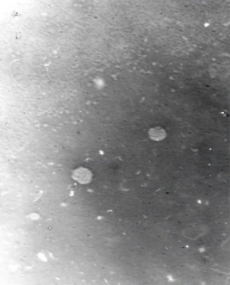 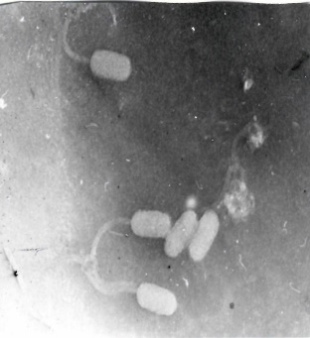 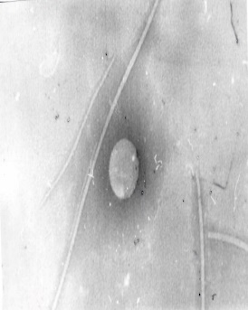 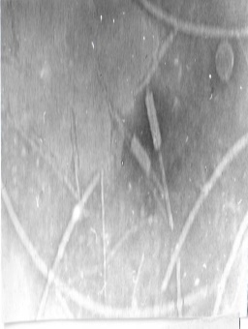

а б в г

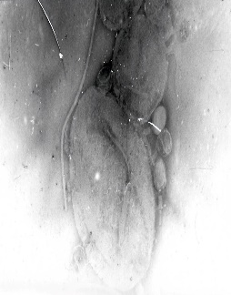 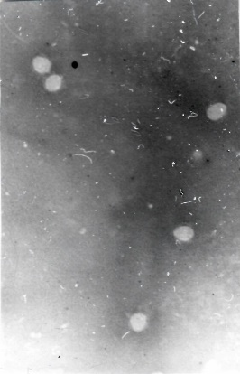 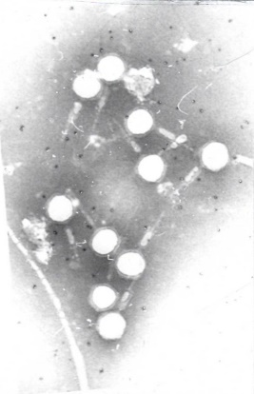 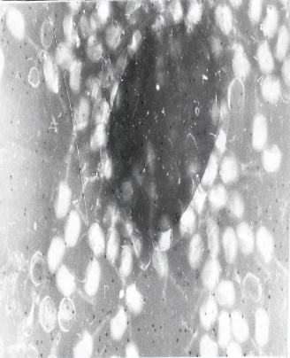

д е ж и

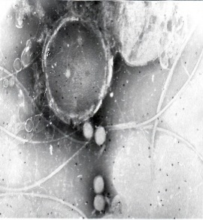 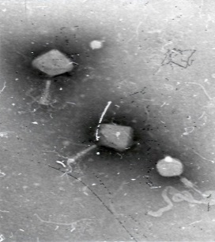 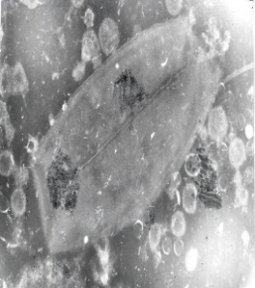 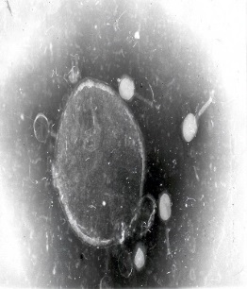 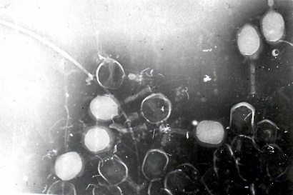

к л м н о

а – *Brucella abortus*; б – *Ent. faecalis*; в – *Proteus mirabilis*; г – *Proteus vulgaris*; д – *Y. pseudotuberculosis*; е – *Y. enterocolitica*; ж – *Ps. aeruginosa*; и – *Echerichia сoli;* к – *Sal. enteretidis*; л – *S. typhimurium*; м – *Sal. Infantis*; н – *Shigella sonneі;* о – *Shigella flexneri*

Сурет 14 – Бөлініп алынған бактериофагтардың электрондық микроскоппен зерттеу

Электрондық микроскопия міндетті түрде ваккум болуы қажет, себебі ауада электрондар алысқа өте алмайды, оттегі, азот немесе көмір қышқыл газы молекулаларымен кездессе олар бөгеліп, өз жолын өзгертіп шашырап кетеді. Электрондар тасқынның бағытын қажетіне қарай қуатты электр өрісі немесе магнит өрісімен өзгертуге болады.

Бактериофагтарды электронды микроскопия әдісімен зерттеу нәтижесінде микроскоптың көру аймағында бактериофагтардың айқын көрінетін вириондары анықталды: сфералық пішінді қосалқы өсіндісі бар, кейбіреуінде жоқ шамамен 50-80 нм, сондай-ақ фагтың диаметрінен екі есе асатын жұмыртқа тәрізді, сондай ақ алтыбұрышты бар формалар, гексагональды қосалқы өсіндісі бар немесе жоқ, таяқша тәрізді және жіп тәрізді бактериофагтар анықталды.

Электрондық микроскоптың құрылыс принципі жарық микроскопына ұқсас, сәулелерінің рөлін электр тоғымен қыздырылған вакуумда орналасқан V пішінді фольфрам жібі электрондар тасқынының қызметін атқарады, әйнек линзалардың орнында электромагниттік линзалар орналасқан.

**3.4 Бактериофагтар мен беткейлі-белсенді заттар негізіндегі дезинфекциялық заттарды даярлау**

Бактериофагтар негізіндегі биопрепараттың тәжірибелік-өнеркәсіптік үлгісін дайындап сертификаттау. Осы жұмысқа бактериофагтар мен оларға сезімтал тест-штамдар қолданылды: *Brucella abortus 19*, *Enterococcus faecalis, Proteus mirabilis*, *Proteus vulgaris, Yersinia pseudotuberculosis, Yersinia enterocolitica, Pseudomonas aeruginosa, Echerichia сoli, Salmonella enteretidis, Sallmonella typhimurium, Sallmonella infantis, Shigella sonnei, Shigella flexneri.* Монофагты фаголизаттарды өндірудің негізгі параметрлері: бактериофаг пен сезімтал тест-штамдардың арақатынасы – 1:2, қоректік орталардың рН-ның орташа мән 7,0, бактериофагтар қосындысы мен сезімтал тест-тамдардың өсіру уақытының орташа мәні 18-24 сағат.

|  |  |
| --- | --- |
| C:\РАБОЧИЙ стол новый\ФОТОГРАФ\фото бруцеллезного фага\фото 12 фагов 05.09.19 г\IMG_20190815_093649.jpg | C:\РАБОЧИЙ стол новый\ФОТОГРАФ\фото бруцеллезного фага\фото 12 фагов 05.09.19 г\IMG_20190807_124941.jpg |
| а | б |

а-өсінділер мен бактериофагтарды өсіру; б-қоректік орта мен өсіндіні бақылау;

Сурет 15 а, б – Полифаг препаратын өнеркәсіптік көлемде өндіру процесі

Тығыз өсетін қоректік ортасы бар матрасты колбаларға бактерифагтардың жоғарыда аталған әр түрінің сезімтал тест-штамдарының 18-24 сағаттық өсінділері себіліп, термостатта 6 сағат бойы инкубацияланды. Әрбір бактериофагтар 6 сағат өткеннен кейін сезімтал тест-штамдары бар матрасты колбалардағы тығыз өсетін қоректік ортаға себілді. Термостатта 12 сағат өсірілгеннен кейін 30 мл көлемінде тұзды ерітіндімен шайылып, пробиркаларға ауыстырылып араластыру жылдамдығын арттыру үшін вортекс құралының көмегімен 40 минут ішінде 1:10 қатынасында хлороформмен өңделді.

29 мл көлеміндегі қалған үстіндегі тұнба сұйықтығын бактериялық жасушалардың өміршеңдігінің бар-жоғына тексерілді. Ол үшін Петри шыныаяғындағы тығыз қоректік ортаға 1 мл үстіндегі тұнба сұйықтығы тамызылып, 18 сағат бойы термостатта өсірілді. Тағы 1 мл фагтың белсенділігін анықтау үшін Грация әдісімен зерттелді.

Бактериялардың кобеюі жоқ және фаг белсенділігі 1012 БОЕ/мл-ден төмен болмаған кезде, қалған көлемі 27 мл одан әрі өндіріске енгізілді. Осылайша, әр бактериофагтың мөлшері 27 мл көлемінде, ал жалпы көлемі 351 мл дейін болды.

Кесте 9 – Бактериофагтардың титрларының жоғары фаг биомассасын алу сипаттамалары

|  |  |  |  |  |
| --- | --- | --- | --- | --- |
| Бактериофагтардың түрлері | Грациа әдісі бойынша фаг бөлшектерінің саны | Сезімтал бактерияларға қатысты белсенділік спектрі | Телімді-лігі | Беттік беткейлі затқа сезімталдығы +/- |
| *Br. abortus 21* | 4х1014 | 10 | Жоғары | - |
| *Ent. faecalis 4.1* | 3х1014 | 24 | Жоғары | - |
| *P. mirabilis 4.2* | 5х1014 | 35 | Жоғары | - |
| *P. vulgaris 4.3* | 7х1015 | 29 | Жоғары | - |
| *Y.pseudotuber. 11.1.* | 2х1015 | 30 | Жоғары | - |
| *Y.enterocolitica 11.2* | 6х1015 | 32 | Жоғары | - |
| *Ps. аeruginosa 11.3* | 7х1014 | 34 | Жоғары | - |
| *E. сoli 14* | 5х1014 | 20 | Жоғары | - |
| *Sal.enteretidis 14.1* | 4х1015 | 12 | Жоғары | - |
| *Sal. typhimurium 14.2* | 2х1015 | 8 | Жоғары | - |
| *Sal. infantis 14.3* | 4х1015 | 12 | Жоғары | - |
| *Sh. sonnei 16.1* | 5х1015 | 5 | Жоғары | - |
| *Sh. flexneri 16.2* | 2х1015 | 14 | Жоғары | - |

Жоғарыдағы 9-кестеде көрсетілгендей, тығыз қоректік ортада өсіріліп, жоғары телімділігі бар, беттік – беткейлі затқа сезімталдығы жоқ кең спектрлі бактериофагтардың 4 түрлі қасиеттері сипатталған.

Зарарсыздандыр құралын жасау үшін қолданылатын химиялық қосылыстардың түрлері соншалықты кең емес. Негізінен, әртүрлі өндірушілер заттардың бірдей топтарын пайдаланады. Зарарсыздандыру заттарының қосындысын жасауда ерекше көңіл зарарсыздандырудың биологиялық әдістеріне бөлінді.

Біздің ойымызша, жаңа зарарсыздандыру заттарды жасауда перспективалы бағыттардың бірі – биологиялық заттарды беттік белсенді заттар қосылған композициялық препараттар түрінде пайдалану болып табылады.

Бактериофагтарға негізделген биологиялық өнімдерді біріктіру кезінде алынған бактериофагтардың белсенділігіне байланысты титрінің әртүрлі мөлшерін 1 мл биологиялық өнімде алатындай етіп араластырылды.

Ол үшін 1 мл фаг титрінің ең аз мөлшері бар бактериофаг көп мөлшерде, ал 1 мл-де белсенді фаг титрінің көп мөлшері бар бактериофаг аз мөлшерде енгізілді. Құрамында 13 түрлі бактриофагтар бар биопрепаратын біріктіру кезінде келесі пропорциялар: 108 титрі бар бактериофагтар 100 мл, ал 109 титрі бар бактериофагтар 10 мл енгізілді. Бірдей пропорцияларда бактериофаг биологиялық өнімдерінің қосалқы заттары 9% натрий хлориды (NaCl) – 1:100 мл және беткейлі-белсенді зат (катамин) 0,01 % қосылып араластырылды. Сонымен, бактериофагтарға негізделген биологиялық өнімге «Полифаг» деген атау берілді.

|  |
| --- |
|  |
| Сурет 16 – «Полифаг» препаратын өнеркәсіптік көлемде өндіру процесі |

Полифаг өнімінің сезімтал бактерияларға қатысты әсер ету спектрін анықтау. 13 бактериофагтардан құралған полифаг биологиялық өнімінің бактерияларға қарсы әсер ету спектрін анықтау үшін Отто әдісі қолданылды. Ол үшін полифаг препараттының бір тамшысы әр тест-штамдардың өсіндісіне жеке-жеке тамызылды. Нәтижесінде барлық бактерия өсінділерінде фаг жолағы пайда болды.

Әрі қарай «Полифаг» биологиялық өнімі әртүрлі көлемдегі (100, 1000 және 5000 мл) ыдыстарға құйылып, ыдыстардың ауызы жабылып, осы өнім туралы ақпаратты жазба жапсырылады

Полифаг биологиялық өнімнің тәжірибиелік - өндірістік сызбасы 17-суретте көрсетілген:

|  |
| --- |
| Полифаг өнімін алудың кезеңдері |
| **Полифаг штаммдарының өсіндісін дайындау**   * ESKAPE штаммдарының өсіндісін (бактериялық жасушалардың концентрациясы 1,0×10⁹ КОЕ/мл) ГРМ-бульонға себу. * Инкубацияны термостатта 37°C температурада 18-24 сағат бойы жүргізіледі. * Полифаг штаммдарының тәуліктік өсіндісін алу |
| ▼ |
| **Бактериофагтарды көбейту**   * Әрбір бактериофаг концентрациясы кемінде 10⁵ фаг бөлшектері/мл өздеріне тиісті бактерияларға қосу. * Фаг пен бактериялардың тиімді байланысын қамтамасыз ету үшін өсінді мұқият араластырылып, 37°C температурада 24 сағат бойы термостатта өсіру |
| ▼  **Центрифуга арқылы тазарту**   * 3000 айн/мин жылдамдықта 20 минут бойы центрифугалау * Әрбір бактериофагтың үстіңгі сұйықтығын бөлек ыдыстарға жинау |
| ▼ |
| **Мембраналық сүзгілер арқылы тазарту**   * Әрбір фаголизатты 0.45 µm және 0.2 µm мембраналық сүзгілер арқылы өткізу |
| ▼ |
| **Полифаг өнімін дайындау**   * 13 бактериофагтарды белсенділігіне байланысты титрларының әртүрлі мөлшерін 1 мл биологиялық өнімде алатындай етіп араластырылды. * 0,9% натрий хлорид 13 біріктірілген фаголизатқа 1:100 қатынасында қосу. * Беткейлі-белсенді зат 0,01 % (катамин) қосып араластыру |
| ▼ |
| **Құю және қаптау**   * Полифаг өнімін әртүрлі көлемдегі (100, 1000 және 5000 мл) ыдыстарға құю * Ыдыстардың ауызы жабылып осы өнім туралы ақпаратты жазба жапсыру |

|  |
| --- |
| Сурет 17 – «Полифаг» тәжірибелік-өндірістік биопрепаратының сызбасы |

**3.5 Бактериофаг биопрепаратының бактерицидтік қасиеті мен қолдану режимдерін зертханалық жағдайда анықтау**

Зертханалах зерттеулер кезінде, ішек таяқшасы, энтерококки және *Br. аbortus* бактерияларының өміршеңдігінің бактериофаг негізіндегі биопрепаратының әсер еткен кездегі әртүрлі дәрежесін анықтадық.

Бактериофаг негізіндегі биопрепарат бактериялардың өмір сүруіне әсер ету нәтижелері 10-кестеде келтірілген.

Кесте 10 – Бактериофагтардан дайындалған биопрепаратты қолдануда бактерияларды жою уақыты мен өміршеңдігі

|  |  |  |  |  |  |  |
| --- | --- | --- | --- | --- | --- | --- |
| Уақыт,  (мин) | 0,1% биопрепараттың  ішек таяқшаларына тән бактерияларына әсер ету уақыты және бактериялардың өміршеңдігі | | 0,1%- биопрепараттың  энтерококкбактериаларына әсер ету уақыты және бактериялардың өміршеңдігі | | 0,1%- биопрепараттың  *(Br. аbortus*) бактерияларына әсер ету уақыты және бактериялардың өміршеңдігі | |
| 106 (м + М)  сұйылту кезіндегі колония сандары | % | 106 (м + М)  сұйылту кезіндегі колония сандары | % | 106 (м + М)  сұйылту кезіндегі колония сандары | % |
| 5 | 260+25,0 | 76,4 | 250+26,0 | 89,2 | 549+20,0 | 89,7 |
| 10 | 151+17,0 | 44 | 162+18,0 | 58 | 183+17,0 | 29,9 |
| 15 | 91+14,0 | 27 | 110+15,0 | 39 | 92+14,0 | 15,0 |
| 30 | 47+7,0 | 14 | 63+9.0 | 22 | 49+8,0 | 8,0 |
| 45 | 26+4,0 | 7 | 29+5,0 | 10 | 31+5,0 | 5,0 |
| 60 | 0+0,0 | 0 | 0+0,0 | 0 | 0+0,0 | 0 |
| Контроль | 340+1,7 | 100 | 280+4,6 | 100 | 612+18,0 | 100 |

10-кестеден көрініп отырғандай, 0,1% биопрепарат 60 минуттық әсерінен кейін *E. coli, Ent. faecalis* және *Br. abortus* өмір сүру деңгейі 0% құрағанын көруге болады. Бұл деректер сенімді, олар статистикалық расталған.

Зерттеулерден алынған мәліметтер негізінде төмендегі 18-суретте көрсетілген өмір сүру графигі жасалды.

Ескерту: Бактериялардың өмір сүру деңгейі мына формула бойынша есептелді:

V= O x 100%/K (1)

мұнда V – бақылаудан % бактериялардың өмір сүруі;

O – биопрепараттармен өңдеуден кейінгі колониялар саны;

К – бақылаудағы колониялар саны.

Жоғарыда 10-кестемен 18-суретте келтірілген өмір сүру графигінен бактериофагтар негізіндегі биопрепаратының бастапқы әсер ету уақыты табылды, ол барлық зерттелетін бактериялар үшін шамамен 5 минутты құрады және өлім уақыты – барлық микроб өсінділері үшін 60 минуттан астам болды.

Жүргізілген микробиологиялық зерттеулердің нәтижесінде биопрепараттың 0,1% ерітінділері ішек таяқшасына, энтерококки мен бруцелезге алғаш рет 5 минут әсер еткенде бактериялардың 10,8-ден 23,6%-на дейін, 30 минуттан кейін – 78-ден 92%-ға дейін, ал 60 минуттан кейін – 100%-ға дейін өлімді тудыратыны анықталды.



Сурет 18 – Бактериофагтардан дайындалған биопрепаратты бактерияларға қарсы қолданудағы әсер ету уақытының графигі

Келесі зерттеулер полифаг биопрепаратының инкубациялық жұмыртқаларға дезинфекциялау құралы ретінде қолданудың тиімділігін және оның инкубациялық жұмыртқалардан балапандардың шығарылуын арттыруға ықпалын тексеруге бағытталды.

Тауық инкубациялық жұмыртқаларын дезинфекциялау алдында инкубаторлар мен науалардың ішкі қабырғаларын бактериофагтар негізіндегі дезинфекциялаушы биопрепаратпен бір рет бүрку арқылы дымқыл өңдеу жүргізілді.

Тәжірибе басталғанға дейін және экспозицияның белгілі бір уақытынан кейін жұмыртқа қабығының бетінен сынамалар алынды, олар центрифугалық пробиркада салынып, 3000 айн/мин центрифугалау арқылы үш рет зарарсыздандырылған тұзды ерітіндімен жуылды. Шөгіндіден әр сынамадан 5 түтіктен БҰГ агары және БҰГ сорпасының қоректік ортасына себілді және 2 күн ішінде 37°С температурада инкубацияланды.

Инкубатордың технологиялық жабдықтарын, оның ішінде инкубациялық жұмыртқаларды өңдеу үшін 1 м2 үшін 0,2-0,3 л мөлшерінде қолмен бүріккіш қолданылды. Экспозиция уақыты 15-тен 60 минутқа дейін созылды. Зерттеу нәтижелері 11-кестеде және 19-суретте көрсетілген.

Төмендегі 11 – ші кестеден инкубациялық жұмыртқалардың қабығы микрофлорамен себілгенін көруге болады, жалпы саны 120 мың бактерияға жетеді. Табылған ішек таяқшалары мен басқа бактериялардың саны сәйкесінше 1,08 және 0,63 мың колонияны құрайды.

Кесте 11 – Бактериофагтардан дайындалған биопрепаратымен инкубациялық жұмыртқаны зарарсыздандыру

|  |  |  |  |  |  |  |
| --- | --- | --- | --- | --- | --- | --- |
| Бактериофаг негізіндегі дезинфектант және бақылау (экспозиция,  мин) | Жұмыртқа қабығындағы микрофлоралар саны | | | | | |
| Жалпы бактериалардың көбеюі | | Ішек таяқшалары | | Басқа микрофлоралар | |
| мың колония | %  дезинфекция- ланды | мың колония | %  дезинфекция- ланды | мың колония | %  дезинфекция- ланды |
| Бастапқы фон | 120±4,2 | – | 1,08±0,04 | – | 0,63±0,02 | – |
| 15 мин | 0,26±0,4 | 96,32 | 0 | 100,0 | 0,15±0,01 | 76,2 |
| 30 мин | 0,1±0,1 | 100,0 | 0 | 100,0 | 0,12±0,1 | 92,9 |
| 60 мин | 0 | 100,0 | 0 | 100,0 | 0 | 0 |

Бактериофаг негізіндегі дезинфекциядан кейін 30 минуттан кейін экспозиция 92,9%-ға, ал ішек таяқшалары мен басқа микрофлоралардың саны тиісінше 100 және 76,2%-ға төмендеді, бұл ішек инфекциясының алдын алу үшін жеткілікті.

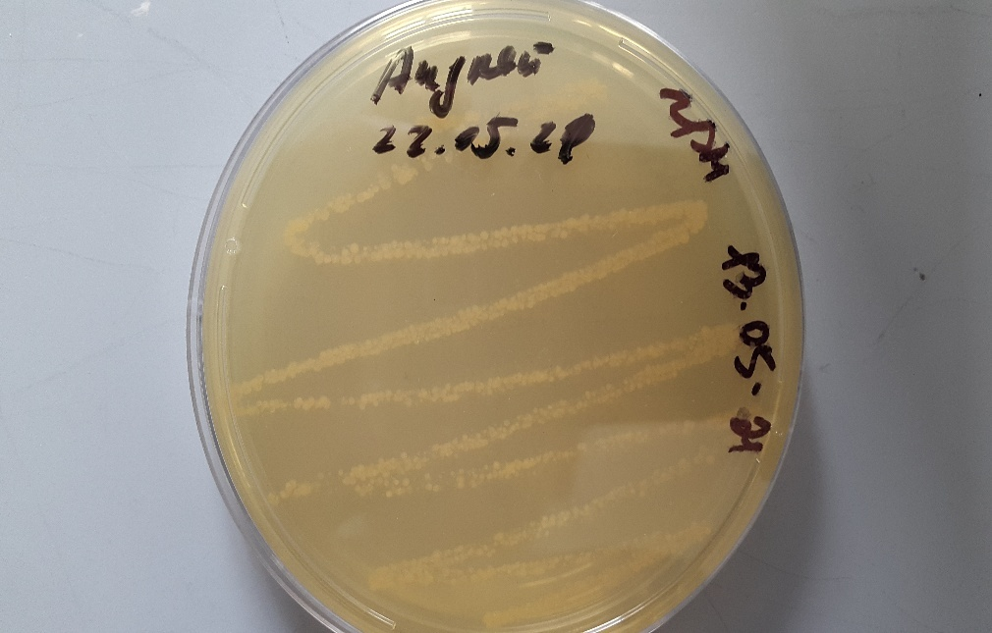 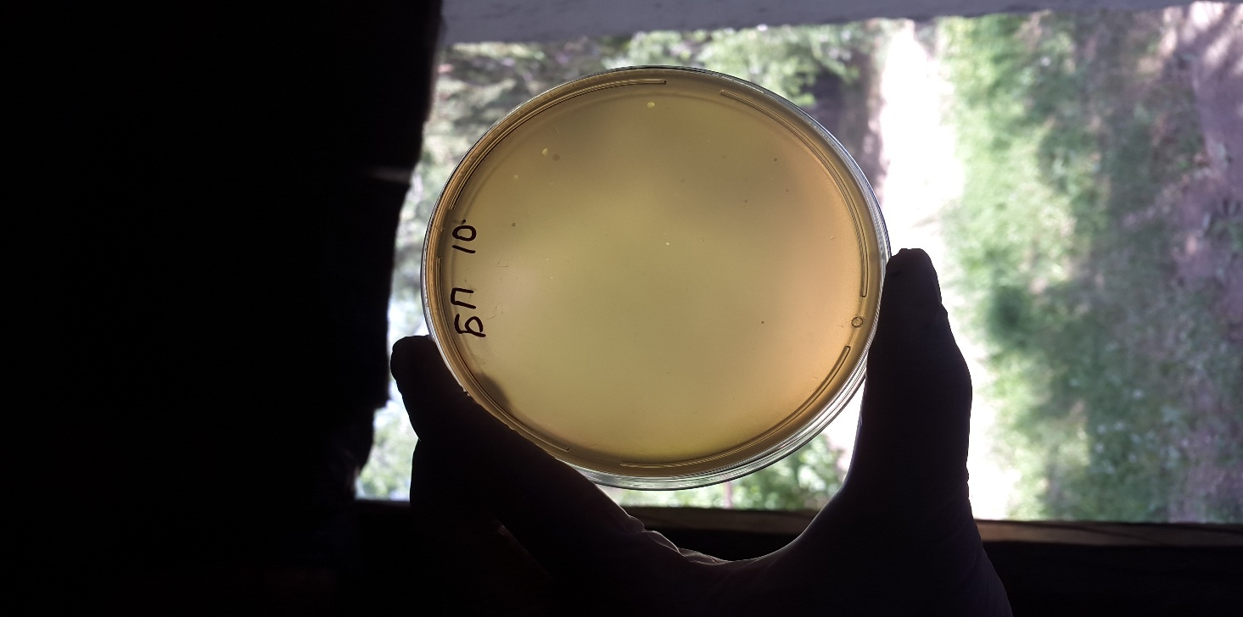

а б

Ескерту: а – өңдеуге дейін; б – өңдеуден кейін

Сурет 19 а, б – Полифаг биопрепаратының тиімділігін зерттеу нәтижелері

Дезинфекциялау режимі мен технологиясының зиянсыздығын зерттеу үшін инкубациялық жұмыртқа өңделгеннен кейін инкубаторға салынды. Бақылау жалпы қабылданған дәстүрлі препаратпен өңделген жұмыртқа болды.

Тауықтар шығарылғаннан кейін және олардың жұмырқалары инкубатордан алынғаннан кейін олардың шығу пайызы мен денсаулық жағдайы бақыланды. Жұмыртқаның бүкіл партиясы бойынша зерттеулер нәтижесі 12 -кестеде келтірілген.

Кесте 12 – Инкубациялық жұмыртқаларды зарарсыздандырудағы эмбриондарға әсері

|  |  |  |  |  |
| --- | --- | --- | --- | --- |
| Көрсеткіштер | Инкубацияның нәтижесі | | | |
| бақылау | | тәжірибе | |
| шт. | % | шт. | % |
| Инкубаторға жұмыртқа салынды | 100 | 100 | 100 | 100 |
| Эмбрионда өлген балапандар | 7 | 7,0 | 4,0 | 4,0 |
| Қан сақинасы | 5 | 5,0 | 1,0 | 1,0 |
| Мұздатылған | 8 | 8,0 | 3,0 | 3,0 |
| Алынған балапандар | 84 | 80,0 | 92 | 92,0 |

12-кестеден инкубациялық жұмыртқаларды сынақтағы препаратпен дезинфекциялау, балапандардың жқмырқадан шығарылуына теріс әсер етпейтінін көруге болады. Тәжірибелі жұмыртқадан балапандарды шығару пайызы бақылаумен салыстырғанда жоғары болды.

Инкубация нәтижелері балапандардың тәжірибелі жұмыртқадан шығарылуы бақылаумен салыстырғанда 1,15% жоғары екенін көрсетті. Барлық тауықтардың қимылдары мен денсаулығы жақсы болды.

Зертханалық және практикалық жағдайларда біз жүргізген зерттеу деректері полифаг дезинфектанты инкубаторда жұмыртқаны өңдеуге ұсынылуы мүмкін екенін және оларды сауда желісіне жібермес бұрын тағамдық жұмыртқаны дезинфекциялау үшін қолданған жөн екенін көрсетті.

Бактериофагтар мен беткейлі-белсенді заттар негізіндегі дезинфектанттар арқылы мал шаруашылығы нысандарында ылғалды дезинфекция режимдерін әзірлеу

Келесі зерттеуді бастамас бұрын, алдымен сынақ Полифаг биопрепаратының мал шаруашылығы нысандарында ылғалды дезинфекция режимдерін әзірлеу жұмыс ерітіндісінің ұтымды концентрациясын анықтау мақсатында тәжірибе жүргізілді.

Полифаг биопрепаратының дезинфекциялау режимдерін сынау ветеринариялық қадағалау объектілеріне бару арқылы және "Қордай-Инвест" мал сою пунктінде әртүрлі материалдардан (бетон, металл, метлах плиткасы, резеңке, шыны, пластмасса, ағаш, кірпіш) тест-объектілерден сынама алумен жүзеге асырылды (20 сурет).

Сынақ нысандарының беті 1 см3 ден 10 см2-ге дейін *E.coli* бактерияларының өсіндісінің 1 млрд. суспензиясымен зараланды. Содан кейін сынақ нысандары 1 м2 үшін 0,2-0,3 л мөлшерінде қолмен бүріккіш арқылы сыналатын дезинфекциялау құралымен өңделді. 60 минуттан кейін сынақ нысандарынен сынамалар алынып, олар центрифугалық пробиркаларға салынып, үш рет стерильді тұзды ерітіндімен жуылды, 3000 айн/мин центрифугаланып тұнбалардан БҰГ агар және БҰГ-сорпа орталары үшін әр сынамадан 5 пробиркадан себілді және 5 күн ішінде 37°С температурада термостатта инкубацияланды.

|  |  |
| --- | --- |
|  | C:\Users\НИИПББ\Desktop\Фото комисс опыт\20181128_161201.jpg |
| а | б |
| а – «Полифаг» биопрепаратының дайын концентрациясы | б – тест пластинкаларын санитариялық өңдеу нәтижелері |
| Сурет 20 а, б – «Полифаг» препаратының зертханалық жағдайда бактерицидтік қасиеті мен қолданылу режимін анықтау | |

БҰГ-агар қоректік ортасының барлық пробиркаларында бақылау мерзімі ішінде 5 тәулік ішінде бактерия өсінділерінің өсуі анықталмады, сонымен бірге бақы лаудағы қоректік ортада 2 тәулікте бактерия өсіндісі өсті.

Мал сою цехында қолданылатын материалдарға ұқсас тест пластинкалары дайындалып, зерттеу жұмыстарының нәтижелері төмендегі 13 кестеде келтірілді.

Төмендегі Жоғарыдағы 13-кестенің деректерінен бактериофагтар негізіндегі дезинфекциялау құралы 1 сағат ішінде 0,3 л/м2 тұтыну мөлшері кезінде барлық сыналатын беттердің бактериялардан толық 100% дезинфекциялануын қамтамасыз ететіндігін көруге болады. БҰГ-агар ортасының барлық пробиркаларында 5 тәулік бақылау кезеңінде бактерия өсінділерінің өсуі байқалмады, сонымен бірге бақылаудағы қоректік ортада бактерияның өсіндісі 2 тәулікте өсті .

Жүргізілген тәжірибелерден бактериофаг негізіндегі дезинфекциялау құралы 0,2-0,3 л/м2 тұтыну нормасы және 1 сағат ішінде экспозиция кезінде барлық сыналған беттерді бактериялардан толық 100% дезинфекциялауды қамтамасыз ететіні анықталды.

Жасалған жұмыстардың нәтижесінде ҚР АШМ Ветеринария департаментімен орыс және қазақ тілдеріндегі биопрепаратқа нормативтік-техникалық құжаттамалар (ұйым стандарты, дайындау және бақылау жөніндегі нұсқаулық, қолдану жөніндегі Нұсқаулық) полифагтардың биопрепаратына (Қосымшалар А, Б, В) бекітілді.

Кесте 13 – Тест пластинкаларында Полифаг биопрепараттарының зарарсыздандыру тиімділігін анықтау

|  |  |  |  |  |
| --- | --- | --- | --- | --- |
| Дезинфектант және бақылау | Шығыс мл/ м2 | Экспозиция (сағ) | Материалдың түрі | ЕПА-да *E. coli* бактерияларының өсуінің болуы |
| Дезинфекциялау биопрепараты | 200 мл/м2 | 1 | бетон | ‒ |
| 200 мл/м2 | 1 | темір | ‒ |
| 200 мл/м2 | 1 | метлах плиткалары | ‒ |
| 200 мл/м2 | 1 | резеңке | ‒ |
| 200 мл/м2 | 1 | шыны | ‒ |
| 200 мл/м2 | 1 | пластмасса | ‒ |
| 300 мл/м2 | 1 | ағаш | ‒ |
| 300 мл/м2 | 1 | кірпіш | ‒ |
| Бақылау (стерильді тұзды ертінді) | 200 мл/м2 | 1 | бетон | + |
| 200 мл/м2 | 1 | темір | + |
| 200 мл/м2 | 1 | метлах плиткалары | + |
| 200 мл/м2 | 1 | резеңке | + |
| 200 мл/м2 | 1 | шыны | + |
| 200 мл/м2 | 1 | пластмасса | + |
| 300 мл/м2 | 1 | ағаш | + |
| 300 мл/м2 | 1 | кірпіш | + |
| Ескертулер:  1. «-» – қоректік ортада зерттелетін бактериялардың өсуінің болмауы.  2. «+» – қоректік ортада бактериялардың көбеюінің болуы | | | | |

**3.6 Бактериофагтар негізінде әзірленген «Полифаг» дезинфекциялық препаратты өндірісте сынақтан өткізу нәтижелері**

Уәкілетті органның бактериофаг негізінде биопрепаратты сынақтан өткізуі.Апробациялық сынақтар мынадай міндеттерден тұрды: сыртқы түрін анықтау бойынша сынақтар (бастапқы қаптаманың тұтастығы, сыртқы түрі, түсі және иісі) тазалықты анықтау, зиянсыздықты, литикалық белсенділікті, жарамдылық мерзімін анықтау, бактериофагтар консорциумының электрондық микроскопиясы, жұмықа қажетті құралдар, дезковриктерді, дезбарьерлерді зарарсыздандыру режімін бақылау және дезинфекциялау құралын, режимдерін айқындау бойынша өндірістік сынақтар ҚР АШМ Ветеринариялық бақылау және қадағалау комитетінің 01.11.2018 ж. №151 бұйрығына сәйкес сою пунктінде "Ветеринариялық препараттарды, жемшөп қоспаларын мемлекеттік тіркеуді жүргізу қағидалары" 2015 жылғы 23 қаңтардағы №7-1/31: "Ветеринариялық препараттарды, жемшөп қоспаларын мемлекеттік тіркеу сынақтарынан өткізу қағидаларын бекіту туралы заңы бойынща жүргізілді.

Препараттың бастапқы қаптамасының тұтастығын, сыртқы түрін, түсі мен иісін анықтау. Бастапқы қаптаманың тұтастығы көзбен анықталды. Назар аударды:

– қаптаманың дұрыстығы - қаптаманың сапасы және таңбалаудың дұрыстығы;

– ыдыстың жай-күйі-препараттың сапасы мен сақталуына теріс әсер ететін суланудың, дақтардың, жарықтардың және басқа да зақымдардың болмауы.

Препараттың сыртқы түрі көзбен анықталды. 1,0 г мөлшеріндегі Препарат көлемі 60 мм болатын сағаттық әйнекте 2 мм-ге дейін жұқа қабатқа құйылып, күндізгі табиғи жарық пен бөлме температурасында қаралды.

Иісті анықтау ҚР МФ 1-томға, 2.3.4-тармаққа сәйкес жүзеге асырылды. Ол үшін 0,5 г мөлшеріндегі препарат диаметрі 60 мм болатын сағаттық әйнекте жұқа қабатқа таратылды, 15-20 минуттан кейін иіс анықталды.

Бастапқы қаптаманың тұтастығы: бүріккіш бөтелке, бұрандалы мойны бар пластик, тығыздағыш элементі және қауіпсіздік сақинасы бар бұрандалы қақпағы, тұтас, көрінетін зақым жоқ. Бастапқы ыдыстың әрбір бірлігінде таңбасы бар өздігінен жабысатын жапсырма болады. Таңбалау анық және оқуға оңай. Препараты бар құтыда мемлекеттік және орыс тілдерінде қолдану жөнінде нұсқау салынған қағаз корпусы бар. Сыртқы түрі бойынша дезинфекциялау құралы ашық-ашық сарыға дейін мөлдір, бөгде қоспаларсыз, ерекше иісі бар сұйықтық болып табылды.

рН мәні әр сынаманың екі өлшемі бойынша белгіленді, олардың арасындағы рұқсат етілген айырмашылықтар 0,1 бірліктен аспады, Бактериофаг негізінегі дезинфекциялау құралының рН 7,2 құрады, бұл берілген сипаттамаларға сәйкестікті білдіреді.

Биологиялық өнімнің тазалығын анықтау.Микрофлорамен ластанудың болмауын анықтау үшін препаратпен 10 құты 37-38 ºС температурада 10 күн ұсталды. 10 күннен кейін препараттың түсі мөлдір болып қалды, бактериялық өсу белгілері білінеді.

Әрі қарай тестілеу үшін 5 құты препарат қолданылды. 0,2-0,3 мл көлеміндегі 5 құтының жалпы сынамасынан ЕПА, ЕПС, ЕПБС, Сабуро орталары бар пробиркаларға және 1,0-2,0 см3-тен БҰГ вазелин майының астындағы агар мен БҰГ сорпасы бар пробиркаларға себілді, содан кейін сынамалар термостатта инкубацияланды. Алғашқы және кейінгі өсінділер 37-38 ºС температурада, ал Сабуро ортасындағы пробикалар 20-24 ºС температурада инкубацияланды.

Бактериофаг негізіндегі дезинфекциялау құралының тазалығын анықтау кезінде зерттелетін препараттың микрофлораның ластануына қатысты стерильді екендігі анықталды. Алғашы өсінділер 10 күн ішінде бактериялық және саңырауқұлақ микрофлорасының өсуі болған жоқ.

Бактериофаг негізіндегі биопрепаратының зиянсыздығын анықтау*.*

Сынақ үшін 5 құтыдан жалпы сынама дайындалды. Әр құтыдан стерильді құтыға 10-15 мл препарат алынып, араластырылып, төрт ақ тышқанның іш аймағына 0,5 мл тері астына енгізілді. Күн сайын 10 күн бойы ақ тышқандарға бақылау жүргізілді.

Препараттың зиянсыздығын анықтау бойынша жүргізілген сынақтар барлық егілген зертханалық жануарлардың 10 тәулік бойы тірі және сау болғанын көрсетті, бұл сыналатын дезинфекциялау құралының зиянсыздығын білдіреді.

Бактериофаг негізіндегі дезинфекциялау биопрепаратының литикалық белсенділігін анықтау Аппельман әдісімен «Зерттеу әдістері» бөлімінде келтірілген әдістеме бойынша жүргізілді

Биопрепараттың литикалық белсенділігін анықтау бойынша зертханалық сынақтардың нәтижелері әрбір фагтың құрамында 10-5 титр бар екенін көрсетті, ал бақылау пробиркада бактериялық өсіндінің өсуі анықталды. Алынған нәтижелерге сүйене отырып, биопрепарат тест-штамдарға қатысты белсенді деген қорытынды жасауға болады.

Бактериофаг негізіндегі дезинфекциялау биопрепаратының жарамдылық мерзімін анықтау бойынша сынақтар*.*

Осы биопрепараттың жарамдылық мерзімінің (тұрақтылығын) анықтау Аппельман әдісі Зерттеу әдістері» бөлімінде келтірілген әдістеме бойынша жүргізілді. Жаңа дезинфекциялық заттарды әзірлеу негізінен химиялық заттардың жаңа композицияларын жасау арқылы жүзеге асырылады, бұл олардың құнын арттырады. Нәтижесі 14-кестеде көрсетілген.

Кесте 14 – Аппельман әдісі бойынша бактериофаг негізіндегі дезинфекциялау биопрепаратының жарамдылық мерзімін анықтау

|  |  |  |  |  |  |  |
| --- | --- | --- | --- | --- | --- | --- |
| Сақталу температурасы | Препарат тың сриясы | Сақталу мерзімі, (ай) | Көрсеткіштері | | | |
| сыртқы түрі | pH | тазалығы | титрі |
| 2 - 8°С | 1 серия | 0 | сәйкес келеді | 7,0 | стерильді | 10-5 |
| 2 - 8°С | 1 серия | 6 | сәйкес келеді | 7,0 | стерильді | 10-5 |
| 2 - 8°С | 1 серия | 12 | сәйкес келеді | 7,0 | стерильді | 10-5 |
| 2 - 8°С | 1 серия | 18 | сәйкес келеді | 7,0 | стерильді | 10-5 |
| 2 - 8°С | 1 серия | 24 | сәйкес келеді | 7,0 | стерильді | 10-5 |

Бактериофаг негізіндегі дезинфекциялау биопрепаратының жарамдылық мерзімін зерттеу бойынша жүргізілген зерттеулерде жарамдылық мерзімі кемінде 2 жыл екені анықталды.

Жұмыс құралдарын дезинфекциялау режимін бақылауды айқындау бойынша биопрепаратты өндірістік сынау (сынамаларды алумен өңдегенге дейін және өңдегеннен кейін). Жұмыс құралдарын залалсыздандыру сапасын тексеру үшін сынақ объектілері ретінде сою пункттерінде және тамақ өңдеу кәсіпорындарында қолданылатын пышақ, балта, қайрақ, күрек, қырғыш және щетка алынды. Алынған құралдар дезинфекциялау биопрепаратының ерітіндісі бар контейнерге 3 сағатқа батырылды. Мерзімі аяқталғаннан кейін құралдар контейнерлерден алынып тасталды ағын сумен жуылып және бетінен стерильді суға малынған мақта-дәке тампондарымен жуылды. Жұмыс құралдарының беткі жақтары олардағы барлық ластаушы заттар толығымен жойылғанша мұқият сүртілді, содан кейін тампондар пробиркаларға орналастырылды. Сынамаларды зерттеу кезінде әрқайсысы жеке-жеке, тампонды бірнеше батыру және сығу арқылы сол түтікте жуылды. Сұйықтық 20 минут ішінде 3000 айн/мин центрифугаланды, содан кейін үстіндегі сұйықтық төгіліп, пробиркаға бірдей мөлшерде стерильді су құйылып, араластырылды және қайтадан центрифугаланды, үстіндегі сұйықтық төгіліп, тұнбасынан ГРМ агары мен сорпасына себілді. Пробиркалар 37ºС температурада термостатқа орналастырылды. Өсіндінің өсуін есепке алу күн сайын себілгеннен кейін 10 күн ішінде жүргізілді. Нәтижесінде, көрсетілген мерзім өткеннен кейін барлық пробиркалар таза болды (21-сурет).

*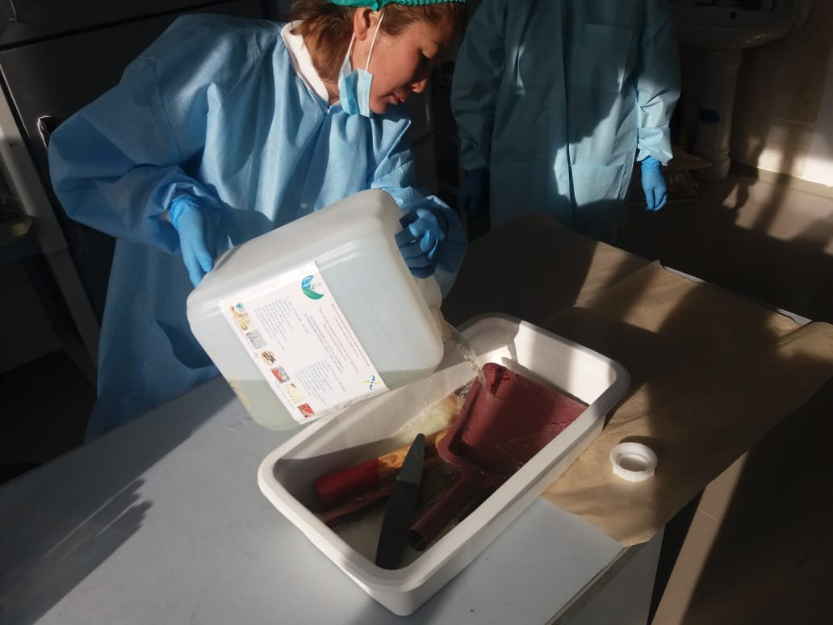 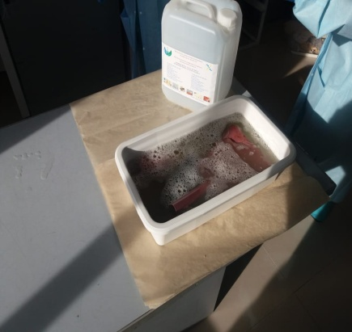*

а б

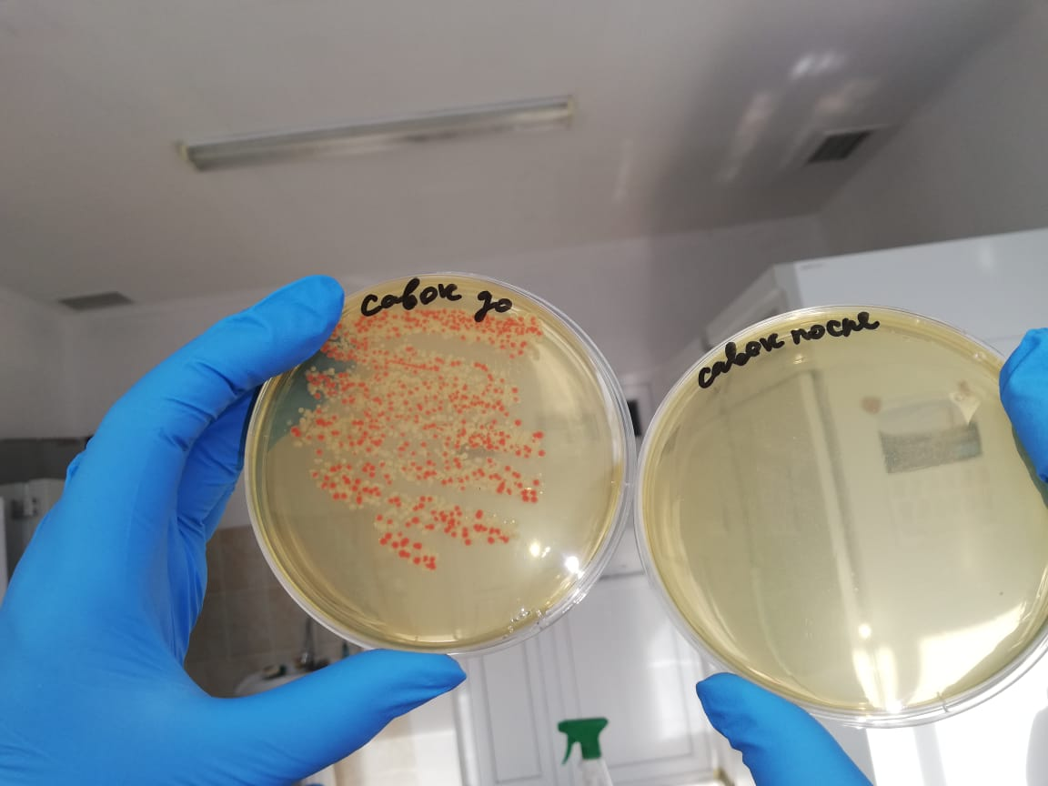 *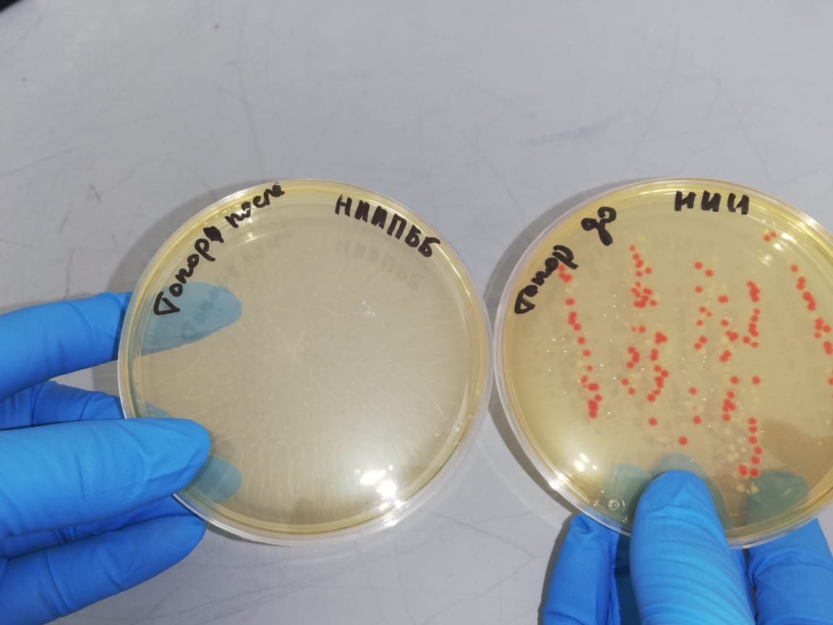*

в г

Сурет 21 – Биопрепаратпен өңделгенге дейін және одан кейінгі жұмыс құралдарын зарарсыздандырылуын айқындау

Бактериялар, вирустар, саңырауқұлақтар мен паразиттер антибиотиктер сияқты дәрі-дәрмектерге төзімді болған кезде, бұл инфекцияны емдеудің тиімділігін төмендетеді. Нәтижесінде, стандартты емдеу жұмысын тоқтатады және инфекцияларды емдеу және бақылау қиындай түседі.

Құрал саймандарды зарарсыздандыру жұмыстарының нәтижесінде, дезинфекция тиімділігін көрсететін диаграмма құрылды (Сурет 22).

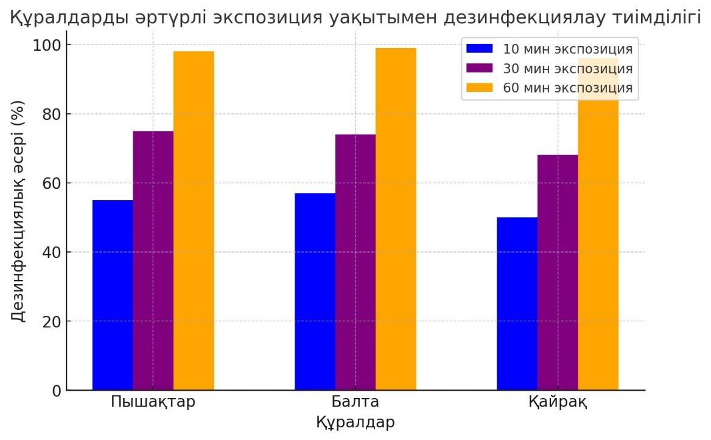

Сурет 22 – «Полифаг» препаратының тиімділігін көрсететін диаграмма

Биопрепаратты жұмыс құралдарын дезинфекциялау үшін қолданған кезде айқын бактерицидтік белсенділікке ие екендігі анықталды.

Дезинфекциялық төсеніштер мен кедергілерді дезинфекциялау режимін бақылауды анықтау бойынша биологиялық препаратты өндірістік сынау*.*

Дезинфекциялық төсеніштер мен кедергілердің сапасын бақылау үшін алдымен, мөлшері 50 х 50 см және биіктігі 5 см кедергі астаушсынан алынды. Оның үстіне 5 қабатқа бүктелген аяқ сүртетін су сіңіргіш матасы қолданылып, толығымен суланғанша дезинфекциялық биопрепарат құйылып, мал соятын жердің өткеліне орналастырылды. Бір тәулік ішінде дезковриктен 20 аса адам өтті.

Бір күннен кейін дезинфекциялық төсеніш алынып тасталды, оның жоғарғы сіңіргіш қабатының 5 орнынан 5х5 см кесектер кесіліп, жуу үшін стерильді суда мұқият шайылып, 1х2,5 см жолақтарға кесілді және БҰГ сорпасы бар пробиркаларға салынды. Пробиркалар 37ºС температурада термостатқа орналастырылды. Өсуді есепке алу күн сайын себілгеннен кейін 10 күн ішінде жүргізілді (сурет 23).

Көрсетілген мерзім өткеннен кейін барлық түтіктер стерильді болып қалды, ішінде бактериялық және саңырауқұлақ микрофлорасының өсуі болған жоқ. Бұл нәтиже биопрепараттың дезинфекциялық төсеніштер мен кедергілерді сулау кезінде қолданғанда айқын бактерицидтік белсенділікке ие екендігі анықталды.

Бактериофагтар негізінде құралған физиологиялық қасиеттерін зерттеу кезінде фагтардың ең үлкен белсенділігі рН 7,2±2 дейін болатындығы анықталды. Биологиялық құрамдас бактериофагтар 1-4% концентрациясында хлороформға төзімділікті көрсетеді, бұл реагентті бактерия жасушаларынан фаголизатты тазарту үшін консервант және агент ретінде пайдалануға мүмкіндік береді. Препарат патогенді улы емес, бұл оны ашық жерде қолдануға мүмкіндік береді.

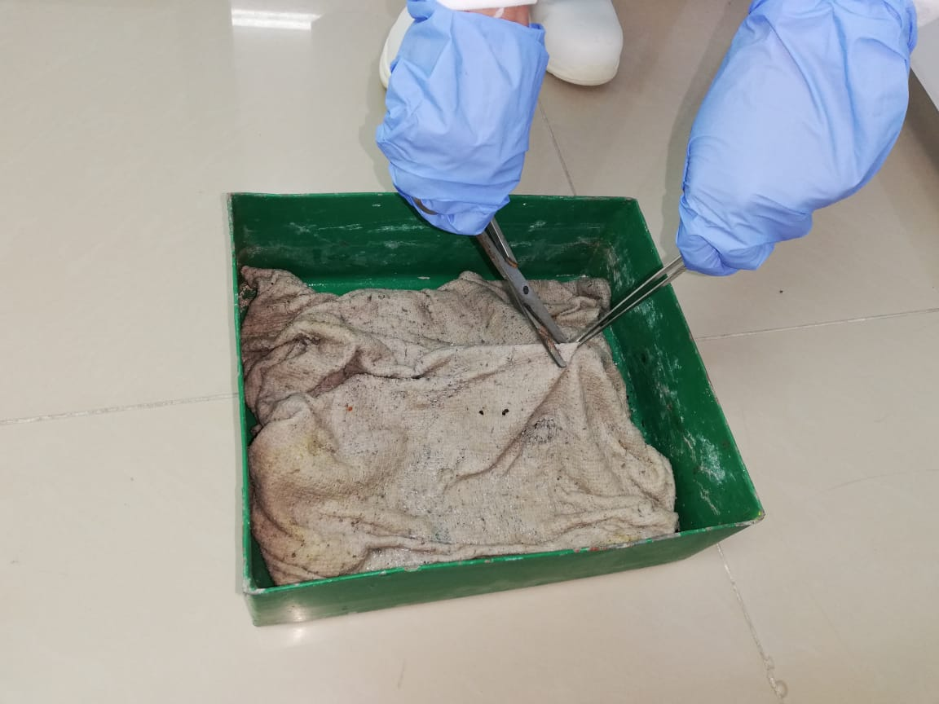 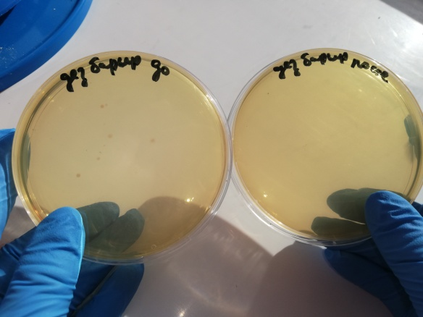

а б

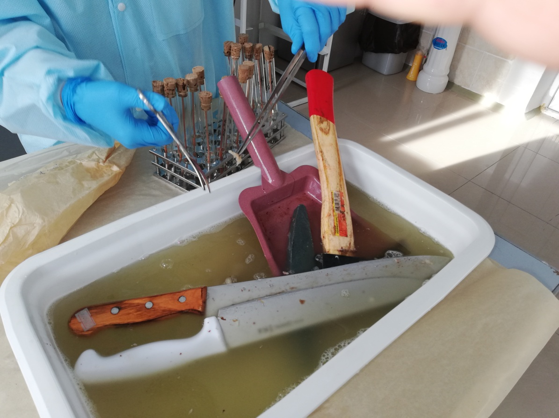 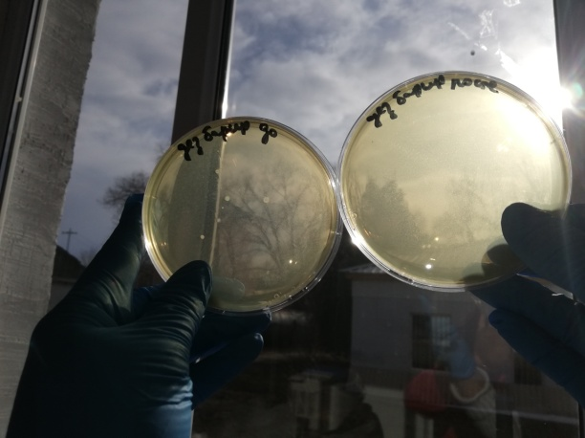

в г

Сурет 23 – «Полифаг» шайындысын алғанға дейін және өңдеуден кейін төсеніштермен кедергілердің зарарсыздандыруын анықтау

Өсіру параметрлерін, биопрепараттың құрамына кіретін фагтарды және тет-штамдарды пысықтау нәтижесінде араластырғыштың (мешалка) айналу жиілігі бактериялардың өсу қарқынына және фагтардың литикалық белсенділігіне айтарлықтай әсер етпейтіні анықталды. 200 айн/мин бактериялардың биомассасының жиналуын 160 айн/мин-ге қарағанда біршама баяулатты, бұл өз кезегінде фагтардың тет-штамдардың жасушаларының лизис уақытын ұзартты.

Аэрация деңгейін зерттеу 0,5, 1,0 және 1,5 л/л, араластырғыштың айналу жылдамдығы 160 айн/мин және 28°С температурада жүргізілді. Сондай-ақ, аэрация деңгейі бактерия жасушаларының лизис жылдамдығына әсер етпейтіні анықталды.

Өндірістік сынақтар жүргізу нәтижесінде, ветеринариялық практикаға ветеринариялық-санитариялық қадағалау объектілерін, ветеринариялық және мал шаруашылығы, құс шаруашылығы, тамақ өндірісі мен көлігін, технологиялық жабдықтарды, сондай-ақ қолайсыз пункттерді, қауіп төндіретін аймақтарды, сою пункттерін, ет, сүт, жұмыртқа шикізатын қайта өңдеуге байланысты тамақ өндірістерін, ауру малдардан алынған бруцеллез, псевдотуберкулез, дифтерия, сальмонеллез, колибактериоз және жас жануарлардың диареялы ауруларын тудыратын микрофлорадан (протей, клебсиела, псевдомоноз, энтерококктар, иерсиниялар және бірінші топқа төзімділігі бойынша жататын басқа да инфекциялар) және бірінші топқа төзімді басқа да індеттерден инфекцияларды зарарсыздандыруға арналған құрамында 13 түрлі бактериофагтан тұратын жаңа зарарсыздандырғыш құралы дайындалды.

|  |  |
| --- | --- |
| C:\Users\Атик\Desktop\от Болата\IMG-20181130-WA0041.jpg | C:\Users\Атик\Desktop\от Болата\IMG-20181130-WA0035.jpg |
| а – еденді өңдеуге дейін | б – еденді өңдеуден кейін |
| C:\Users\Атик\Desktop\от Болата\IMG-20181130-WA0027.jpg | C:\Users\Атик\Desktop\от Болата\IMG-20181130-WA0037.jpg |
| в – металды өңдеуге дейін | г – металды өңдеуден кейін |
| Сурет 24 – Сынамадағы биопрепаратының сою пунктіндегі тиімділігі | |

Препараттың құрамына кіретін бактерияларға қарсы әртүрлі бактериофагтардың штаммдары төменде көрсетілді:

*Echerichia сoli* 14, *Proteus vulgaris* 4.3, *Proteus mirabilis* 4.2, *Yersinia pseudotuberculosis* 11.1, *Yersinia enterocolitica* 11.2, *Salmonella enteretidis* 14.1, *Sallmonella typhimurium* 14.2, *Sallmonella infantis* 14.3, *Enterococcus faecalis* 4.1, *Pseudomonas aeruginosa* 11.3, *Shigella sonnei* 16.1, *Shigella flexneri* 16.2, *Brucella abortus* 21.

«Полифаг» биопрепаратына Қазақстан Республикасының «Ұлттық зияткерлік меншік институты» тарапынан патент алынған.

Сонымен қатар, «Полифаг» биопрепаратын өндірісте қолдану режимін анықтау жұмыстарының нәтижесінде 2 авторлық куәлік алынды.

Уәкілетті органмен «Полифаг» зарарсыздандыру құралдарына ҒТҚ әзірленді және бекітілді: ұйым стандарты, дайындау және бақылау жөніндегі нұсқаулық және қолдану жөніндегі нұсқаулық.

«Полифаг» биопрепаратының тәжірибелік-өнеркәсіптік үлгілері жасалып, қазіргі таңда өндірісте кеңінен қолданыста жүр.

|  |  |
| --- | --- |
|  |  |
| Сурет 25 – «Полифаг» биопрепараты | |

Жүргізілген тіркеу сынақтарының нәтижесінде «Полифаг» препаратының тиімділігі туралы №8/2018 қорытынды актісі мен сапа сертификаты және тіркеу куәлігі алынды.

Ғылыми зерттеу жұмыстарының нәтижесінде әзірлеген «Полифаг» препараты ҚР-ВП аумағында қолдануға рұқсат етілген ветеринариялық препараттар тізімінде тіркелді-5-3774-19.

«Полифаг» зарарсыздандыру құралының шығу тегі туралы Сертификат

СТ-KZ №KZ 9 108 00031.

|  |
| --- |
|  |
| Сурет 26 –«Полифаг» препаратының тіркеу куәлігі |

«Полифаг» биопрепаратын елімізде ветеринариялық және медициналық нысандарды, тұрғын үй кешендерін, тағам өңдеу өндіріс орындары мен транспорттарды зарарсыздандыруға болады.

Осыған байланысты қолданылатын дезинфекциялық заттарды таңдауға назар аудару керек. Олар келесі талаптарға жауап беруі керек: дезинфекциялық әрекеттің кең спектріне ие, бактерияларды, вирустарды, саңырауқұлақтар мен спораларды тиімді жояды; жуғыш және минималды коррозияға ие; адамдар, жануарлар мен қоршаған орта үшін қауіпсіз; қолдануы оңай және салыстырмалы түрде арзан.

Ветеринарлық санитария саласындағы көптеген ғалымдар дезинфекция жануарлардың қоңдылығын қамтамасыз етуде, жануарлардан алынатын өнімдер мен шикізаттың санитарлық сапасын арттыруда маңызы зор екенін айтады. Дезинфекция кезіндегі әрбір ветеринариялық-санитариялық шараның маңызы мен рөлі инфекциялық аурудың нақты қоздырғышының эпизоотологиялық ерекшеліктерімен анықталады, ал оған әсер етуді таңдау қоздырғыштың берілу механизмінің ерекшелігі болып табылады.

Жүргізілген тіркеу сынақтарының нәтижесінде бактериофагтар негізіндегі дезинфекциялау құралына 2 – авторлық куәлік алынды:

1) «Қордай-Инвест» ЖШС сою пунктінде «Полифаг» препаратын дезинфекциялау режимдерін сынақтан өткізу» № 3805, 2019 ж.

2) «Беттік белсенді заттар негізіндегі препараттардың дезинфекциялық белсенділігі» № 3811, 2019 ж.

**4 Алынған зерттеу нәтижелерін қорытындылау және талдау жасау**

Әр түрлі ауруларды емдеу үшін антибиотиктерді ұзақ уақыт қолдану патогендердің штаммдарының бірнеше дәріге төзімділігінің пайда болуына әкелді.

Антибиотиктің жаңа препаратын әзірлеу, оны клиникалық сынау және тіркеу көптеген жылдарға созылады және жүздеген миллион АҚШ долларын құрайды. Антибиотиктерді клиникалық тәжірибеде қолдану, белгілі жанама әсерлерден басқа, жаңадан синтезделген препараттарға төзімді бактериялардың пайда болуына әкеледі.

Бұл жағдай антибиотиктерге лайықты балама болып табылатын, көптеген бактериялық ауруларды емдеуде бір ғасырға жуық уақыт бұрын ашылған бактериофагтар (фагтар) жатады.

Бактериофагтар - бактерия жасушаларына селективті түрде әсер ететін вирустар. Бактериофаг препараттарының бактерияға қарсы әсері фаг геномының бактерия жасушасына енуіне, содан кейін оның көбеюіне және жұқтырған жасушаның лизисіне байланысты. Лизис нәтижесінде сыртқы ортаға шыққан бактериофагтар қабыну ошағында патогендік бактериялар толығымен жойылғанға дейін әрекет етіп, басқа бактериялық жасушаларды қайта жұқтырады және лизиске ұшыратады.

Фаготерапияның болашақ тағдырына заманауи көзқарас олардың әрекетінің жоғары ерекшелігіне де, фаготерапияның барлық ережелерін қатаң сақтау қажеттілігіне де негізделуі керек. Биологиялық әдіспен дезинфекциялау үшін поликлоналды вирулентті (қатаң литикалық) бактериалды вирустардың кешендері бар емдік-профилактикалық бактериофагтардың препараттары қолданылады, олар жасушаішілік көбею және бактерия жасушасының жойылуы арқылы бактериялардың гомологиялық түрлерінің жойылуын тудырады, жаңа бактериялық жасушаларды жұқтыруға қабілетті жетілген фаг бөлшектерінің шығуымен бірге жүреді.

Патогендермен ластанған объектілерді деконтаминациялау үшін қолданылатын дезинфекциялау құралы негізгі талаптарға жауап беруі керек: айқын биоцидтік әсері, микроорганизмге әсер етудің қысқаша экспозициясы болуы керек, металдардың коррозиясын тудырмауы және өңдеу объектілерінің құрамына кіретін басқа материалдарға зақым келтірмеуі, Органикалық заттардың қатысуымен белсенділікті сақтауы, қолдануға ыңғайлы болуы керек (жақсы ериді, ұзақ сақтау мерзіміне ие болу, экологиялық қауіпсіз болу), адам және мал ағзаларына уытты және аллергиялық әсер етпеу, дезинфекциялау үшін қолданылатын жабдықпен бірге экономикалық негізделген құны болуы керек.

Бактериялық этиология аурулары адамдарға да, жануарларға да айтарлықтай зиян келтіреді. Көптеген тағамдар бактериялық бұзылуларға бейім. Бактериялардың антибиотиктерге және микробқа қарсы препараттарға төзімділігі туралы ғылыми деректердің кеңеюіне байланысты селективті әсер ететін бактерияға қарсы препараттарды, оның ішінде құрамында бактериофаг кешендері бар өнімдерді қолдану мәселесі өткір тұр.

Әлемде бактериофагты препараттар нарығы жеткіліксіз дамыған, бірақ әртүрлі бағалаулар бойынша өтінім беруші жүргізген патенттік зерттеулер, құрамында бактериофагтар бар әртүрлі мақсаттағы өнімдердің композициясы саласында, бірқатар елдер бойынша (Қазақстан, Ресей, АҚШ, Қытай, Жапония, Австралия, Германия, Швеция, Израиль, Нидерланды) тұтынушылардың кең спектрінің, оның ішінде медицинада, ветеринарияда, тұрмыста селективті санациялау қабілетіне байланысты (бактериялық жасушалардан босату) әртүрлі объектілер перспективалы болып табылады.

Шетелдік нарықта бактериофагтары бар өнімдерді зерттеу АҚШ-та көш бастап тұр, бірақ өнімдер клиникалық сынақтар мен құзыретті қадағалау органдарымен келісу кезеңдерінен өтеді және нарықта ұсынылмайды. Қазіргі уақытта бактериофагтары бар дайын өнімдер нарығы қалыптасуда. Осылайша, бактериофагтары бар биологиялық өнімдерді өндіру және сату бойынша көшбасшы Ресей деп санауға болады. Қазақстан бактериофагтарды коммерцияландырудың орасан зор әлеуетіне және әлемдік нарықтың, оның ішінде Үштік Одаққа және бірқатар елдер үшін ортақ ЕурАзЭҚ сауда хаттамасына қатысу тұрғысынан неғұрлым кең спектріне ие.

Жобаның негізінде осы өнімдерді өндіру үшін негізгі шикізатпен үйлесімде бактериофагтарды өсіру мен қолданудың ұжым әзірлеген жаңа инновациялық технологиясы ұсынылды. Технологиялық процестің негізгі элементі өнімдерді кейіннен сериялық шығару үшін бактериофаг коктейлінен тұратын бірыңғай биологиялық субстанцияны өндіру болып табылды.

Сонымен бактериофагтар-бірегей микроорганизмдер, олардың негізінде қасиеттері мен сипаттамалары бойынша емдік-профилактикалық препараттардың ерекше тобы құрылды.

Жоғарыда айтылғандарға байланысты БҚПҒЗИ ветеринариялық-санитариялық қадағалау объектілерін, ветеринариялық және мал шаруашылығы, құс шаруашылығы, балық, тамақ өндірісі мен көлігін, технологиялық жабдықтарды, сондай-ақ қолайсыз пункттерді, қауіп төнген аймақтарды, сою пункттерін, тамақ өндірісі объектілерін дезинфекциялауға бруцеллез, псевдотуберкулез, дифтерия, сальмонеллез, колибактериоз кезінде шартты түрде қолайсыз жануарлардан алынған ет, сүт, жұмыртқа шикізатын

өңдеуге байланысты, шартты-патогенді микрофлорадан туындаған жас жануарлардың диареялық аурулары (протей, клебсиелалар, псевдомонады, энтерококки, иерсинии және бірінші топқа төзімділікке қатысты басқа инфекциялар арналған әзірленген жаңа бактериофагтар негізіндегі дезинфекциялау құралын ұсынылды.

Биопрепарат бактерияларға қарсы бөлінетін бактериялардан: *Echerichia сoli* 14, *Proteus vulgaris* 4.3, *Proteus mirabilis* 4.2, *Yersinia pseudotuberculosis* 11.1, *Yersinia enterocolitica* 11.2, *Salmonella enteretidis* 14.1, *Sallmonella typhimurium* 14.2, *Sallmonella infantis* 14.3, *Enterococcus faecalis* 4.1, *Pseudomonas aeruginosa* 11.3, *Shigella sonnei* 16.1, *Shigella flexneri* 16.2, *Brucella abortus* 21 дайындалған.

Жүргізілген тіркеу сынақтарының нәтижесінде бактериофагтар негізіндегі дезинфекциялау құралына 2 – авторлық куәлік:

1) «Қордай-Инвест» ЖШС сою пунктінде «Полифаг» препаратын дезинфекциялау режимдерін сынақтан өткізу» № 3805, 2019 ж.

2) «Беттік белсенді заттар негізіндегі препараттардың дезинфекциялық белсенділігі» № 3811, 2019 ж. алынды

Бөлініп алынған бактериофагтардың литикалық белсенділігін Аппельман және Грация әдісімен, бактериофагтар мен оларға тән бактериялардың телімділігін, өсіру уақытын (сағатпен), фаголизаттарды центрифугалау режимдерін пысықтауды, бактериофагтарды өсіретін қоректік ортаның рН - зерттеу, фагтардың хлороформ әсеріне төзімділігін және физикалық әсерге төзімділік дәрежесін (ыстыққа төзімділік) анықтау жұмыстарының нәтижелері келтірілді.

Бактериофагтардың өздеріне тән бактерияларымен лизис тудыратындығы анықталды. Фагтардың литикалық белсенділігі Аппельман бойынша 10-5 -109, Грация бойынша 2 x 10-8 - 6 x 10-9 1 см3 құрады.

Зерттеуге алынған барлық бактериофагтардың телімдігін анықтау нәтижесінде тиісті тест-штамдарға қатаң телімді екенін көрсетті

Бактериофагтардың фаголизаттардағы фаг титрін анықтау барысында, алынған мәліметтердің нәтижелері бойынша әрі қарай зерттеуді жалғастыру үшін бактериофагтар мен сезімтал бактериялардың экспозиция уақытын 24 сағат таңдау туралы шешім қабылданды. Көрсетілген уақыт фаголизаттардың сапасына әсер етпейді және бұл ретте фаголизаттармен жұмыс істеудің технологиялық режимдерін өзгертпейді.

Температураға төзімділікті зерттеу нәтижесінде біз фагтарды 60°С температурада 30 минут қыздыру олардың белсенділігіне әсер етпейтінін анықтадық. Температураның одан әрі 65-75°С дейін көтерілуі фаг белсенділігінің жоғалуына әкеледі, 90-95°С шегіндегі температура фагтардың толық инактивациясын тудырды.

Бактериофагтарды электронды микроскопия әдісімен зерттеу нәтижесінде микроскоптың көру аймағында бактериофагтардың айқын көрінетін вириондары анықталды.

Бактериялардың кобеюі жоқ және фаг белсенділігі 1012 БОЕ/мл-ден төмен болмаған кезде, қалған көлемі 27 мл одан әрі өндіріске енгізілді. Осылайша, әр бактериофагтың мөлшері 27 мл көлемінде, ал жалпы көлемі 351 мл дейін болды.

Зертханалах зерттеулер кезінде, ішек таяқшасы, алтын түсті стафилококк және бруцелла бактерияларының өміршеңдігінің бактериофаг негізіндегі биопрепаратына әсер еткен кездегі әртүрлі дәрежесі анықталды. Жүргізілген микробиологиялық зерттеулердің нәтижесінде биопрепараттың 0,1% ерітінділері ішек таяқшасына, алтын түсті стафилококк пен бруцеллезге алғаш рет 5 минут әсер еткенде бактериялардың 10,8-ден 23,6%-на дейін, 30 минуттан кейін – 78-ден 92%-ға дейін, ал 60 минуттан кейін – 100%-ға дейін өлімді тудыратыны анықталды.

Бактериялардың өмір сүру графигінен бактериофагтар негізіндегі биопрепаратының бастапқы әсер ету уақыты анықталып, ол барлық зерттелетін бактериялар үшін шамамен 5 минутты құрады және тіршілігін тоқтату уақыты – барлық микробтық өсінділер үшін 60 минуттан астам болды.

Мал сою цехында жүргізілген эксперименталдық жұмыстардың нәтижесінде, бактериофагтар негізіндегі дезинфекциялау құралы 1 сағат ішінде 0,3 л/м2 тұтыну мөлшері кезінде барлық сыналатын беттердің бактериялардан толық 100% дезинфекциялануын қамтамасыз ететіндігі анықталып отыр. БҰГ-агар ортасының барлық пробиркаларында 5 тәулік бақылау кезеңінде бактерия өсінділерінің өсуі байқалмады, сонымен бірге бақылаудағы қоректік ортада бактерияның өсіндісі 2 тәулікте өсті.

Жүргізілген тәжірибелерден бактериофаг негізіндегі дезинфекциялау құралы 0,2-0,3 л/м2 тұтыну нормасы және 1 сағат ішінде экспозиция кезінде барлық сыналған беттерді бактериялардан толық 100% дезинфекциялауды қамтамасыз ететіні анықталды.

Сондай-ақ, «Полифаг» биопрепаратының бактерицидтік қасиетін зерттеу жұмыстары, тауық тұқымдастардың инкубациялық жұмыртқаларын дезинфекциялау алдында инкубаторлар мен науалардың ішкі қабырғаларын биопрепаратпен бір рет бүрку арқылы дымқыл өңдеу жүргізіліп, нәтижесінде, инкубатордың технологиялық жабдықтарын, оның ішінде инкубациялық жұмыртқаларды өңдеу үшін 1 м2 үшін 0,2-0,3 л мөлшерінде қолмен бүріккіш қолданылды. Экспозиция уақыты 15-тен 60 минутқа дейін созылды.

Зерттеу нәтижесінде бактериофаг негізіндегі дезинфекциядан кейін 30 минуттан кейін экспозиция 92,9%-ға, ал ішек таяқшалары мен басқа микрофлоралардың саны тиісінше 100 және 76,2%-ға төмендеді, бұл ішек инфекциясының алдын алу үшін жеткілікті болды.

Сондай-ақ, инкубациялық жұмыртқаларды сынақтағы препаратпен дезинфекциялау, тауықтардың шығарылуына теріс әсер етпейтінін көруге болады. Тәжірибелі жұмыртқадан балапандарды шығару пайызы бақылаумен салыстырғанда жоғары болды.

Зертханалық және практикалық жағдайларда біз жүргізген зерттеу деректері бактериофаг негізіндегі сыналатын дезинфектант инкубаторда жұмыртқаны өңдеуге ұсынылуы мүмкін екенін және оларды сауда желісіне жібермес бұрын тағамдық жұмыртқаны дезинфекциялау үшін қолданған жөн екенін көрсетті.

Жұмыс құралдары мен дезинфекциялық төсеніштерді санитариялық өңдеу жұмыстарының нәтижесінде, дезинфекциялық шаралардың көрсетілген мерзімі өткеннен кейін барлық түтіктер стерильді болып қалды, ішінде бактериялық және саңырауқұлақ микрофлорасының өсуі болған жоқ. Бұл нәтиже биопрепараттың дезинфекциялық төсеніштер мен кедергілерді сулау кезінде қолданғанда айқын бактерицидтік белсенділікке ие екендігін көрсетті.

Мал сою пунктіндеПолифаг биопрепараттарының зарарсыздандыру тиімділігін анықтау барысында, барлық микроорганизмдерді жойып, бактерицидтік әсері жоғары екенін көрсетіп отыр.

Зерттеулер нәтижесінде «Полифаг» зарарсыздандыру құралдарына Уәкілетті органмен ҒТҚ әзірленді және бекітілді: ұйым стандарты, дайындау және бақылау жөніндегі нұсқаулық және қолдану жөніндегі нұсқаулық дайындалып, препараттың тиімділігі туралы №8/2018 қорытынды актісі мен сапа сертификаты және тіркеу куәлігі алынды.

Сонымен қатар, «Полифаг» препараты ҚР-ВП аумағында қолдануға рұқсат етілген ветеринариялық препараттар тізімінде тіркеліп, препараттың шығу тегі туралы Сертификат СТ-KZ №KZ 9 108 00031 алынды.

**ҚОРЫТЫНДЫ**

1. Еліміздегі өндіріс нысандарының маңайындағы әртүрлі сырқы орта мен сарқынды суларынан алынған сынамалардан бактерицидтік қасиеті жоғары 13 түрлі бактериофагтар штаммдары: *Echerichia сoli* 14, *Proteus vulgaris* 4.3, *Proteus mirabilis* 4.2, *Yersinia pseudotuberculosis* 11.1, *Yersinia enterocolitica* 11.2, *Salmonella enteretidis* 14.1, *Sallmonella typhimurium* 14.2, *Sallmonella infantis* 14.3, *Enterococcus faecalis* 4.1, *Pseudomonas aeruginosa* 11.3, *Shigella sonnei* 16.1, *Shigella flexneri* 16.2, *Brucella abortus* 21 бөлініп алынды.

2. Бөлініп алынған бактериофагтардың биологиялық қасиеттерін зерттеу нәтижесінде, бактериофагтардың өздеріне тән бактериялардың өміршеңдігін жойып, лизис тудыратыны және де зерттеуге алынған барлық бактериофагтар тиісті тест-штаммдарға сәйкес келіп телімді екенін көрсетті.

3. Бактериофагтардың температураға төзімділігін зерттеу нәтижесінде 60°С температурада 30 минут қыздырғанда олардың өмір сүру белсенділігіне әсер етпейтіні анықталды. Ал, 65-75°С температурада фагтардың белсенділігі жойыла бастаса, 90-95°С температурада олардың толық инактивацияға ұшырайтындығына көз жеткізілді.

4. Зерттеуге алынған бактериофагтардың түрлеріне сәйкес вириондарын идентификациялау жұмыстары JEM-100 (Жапония) электронды микроскоптың көмегімен іске асырылып, нәтижесінде барлық бактериофагтардың айқын көрінетін өзіне тән вириондары анықталды.

5. Бактериофагтар мен беткейлі-белсенді заттардың негізінде әзірленген зарарсыздандырғыш препараттың бактерицидтік қасиетін зертханалық жағдайда қолданылу режимдерін анықтау нәтижесінде, «Полифаг» биопрепараттың 0,1% ерітінділері ішек таяқшасына, алтын түсті стафилококк пен бруцеллез штаммдарына 5 минуттық әсерінен кейін бактериялардың 10,8-ден 23,6%-ға дейін, 30 минуттан кейін – 78-ден 92%-ға дейін, ал 60 минуттық экспозициядан кейін – 100%-ға дейін олардың өміршеңдігін жоятындығын көрсетті.

6. «Полифаг» биопрепаратының әсері инкубацияланған жұмыртқа қабықтарына қолданып, зарарсыздандыру жұмыстарын жүргізу кезінде 15 минуттық экспозициядан кейін ішек таяқшалары, ал 1 сағаттық экспозиция ішінде бөгде микрофлоралардың толықтай жойылатындығы арнайы қоректік орталарға себу арқылы дәлелденді.

7. Бактериофаг негізінде дайындалған «Полифаг» зарарсыздандырғыш биопрепаратының жарамдылық мерзімін зертханалық және өндірістік жағдайда жүргізілген зерттеу жұмыстарының нәтижесінде, препараттың жарамдылық мерзімі кемінде 2 жыл екені анықталды.

8. Өндірістік жағдайда «Полифаг» биопрепаратының зарарсыздандыру сапасын тексеру үшін сынақ объектілері ретінде сою пункттерінде және тағам өңдеу кәсіпорындарында қолданылатын құрал саймандарға (пышақ, балта, қайрақ, күрек, қырғыш және щетка) қолданған кезде, 1 сағаттық экспозициядан кейін 100 % айқын бактерицидтік белсенділікке ие екендігіне көз жеткізілді.

9. «Қордай Инвест» ЖШС мал сою пунктінде жүргізілген зерттеу жұмыстарының нәтижесінде, «Полифаг» зарарсыздандырғыш биопрепаратымен өңделген әртүрлі беткейлерден (дезинфекциялық төсеніш, еден, қабырға, мал ұшатын ілетін ілгіш және т.б.) алынған бактериологиялық сынамаларды қоректік ортаға өсіріп, бес тәулік бақылау кезінде өсінділердің өсуі байқалмады. Бақылау тобындағы қоректік орталарға егілген сынамаларда екі тәуліктен кейін бөгде микроорганизмдердің өскендігі анықталды.

Сонымен, жүргізілген зерттеулер «Полифаг» биопрепаратының жоғары бактерицидтік белсенділікке (100%) ие екенін және оны ветеринариялық-санитариялық қадағалау объектілерінде, мал және құс шаруашылығы фермерлік қожалықтарында дезинфекциялау құралы ретінде тиімді пайдалануға болатынын растады. Сондай-ақ, бұл препарат бруцеллез, псевдотуберкулез, сальмонеллез, колибактериоз және төлдердің диареялық аурулары (протей, клебсиеллалар, энтерококктар, иерсиниялар) бойынша қолайсыз шаруашылықтардан алынған жануарларды сою кезінде қолданылатын құрал-жабдықтарды залалсыздандыру үшін де тиімді қолданылатындығы дәлелденді.

**ТӘЖІРИБЕЛІК ҰСЫНЫСТАР**

- Ветеринариялық практикаға ветеринариялық-санитариялық қадағалау объектілерін, ветеринариялық және мал шаруашылығы, құс шаруашылығы, балық, тамақ өндірісі мен көлігін, технологиялық жабдықтарды, сондай-ақ қолайсыз пункттерді, қауіп төндіретін аймақтарды, сою пункттерін, ет, сүт, жұмыртқа шикізатын қайта өңдеуге байланысты тамақ өндірістерін, ауру малдардан алынған бруцеллез, псевдотуберкулез, дифтерия, сальмонеллез, колибактериоз және жас жануарлардың диареялы ауруларын тудыратын микрофлорадан (протей, клебсиела, псевдомоноз, энтерококктар, иерсиниялар және бірінші топқа төзімділігі бойынша жататын басқа да инфекциялар) және бірінші топқа төзімді басқа да індеттерден инфекцияларды дезинфекциялауға арналған ғылыми-зерттеу нәтижесінде бактериофагтар негізінде алынған «Полифаг» зарарсыздандырғыш құралы ұсынылып отыр.

- Осы бактериофаг негізінде дайындалған дезинфекциялық биопрепаратқа ҚР АШМ Ветеринария департаментімен орыс және қазақ тілдерінде нормативтік-техникалық құжаттамалар (ұйым стандарты, дайындау және бақылау жөніндегі нұсқаулық, қолдану жөніндегі Нұсқаулық) дайындалды.

- Өнертабысқа 2 авторлық куәлік алынды (*«Қордай-Инвест" ЖШС сою пунктінде «Полифаг» препаратын дезинфекциялау режимдерін сынақтан өткізу» №3805, 2019 ж. және «Беттік белсенді заттар негізіндегі препараттардың дезинфекциялық белсенділігі» № 3811, 2019 ж.).*

- Биологиялық биопрепарат өнімінің тәжірибелік өнеркәсіптік үлгісінің сапа сертификаты және ҚР втеринариялық препараттар тізіміне енгізіліп тіркеу куәлігі алынды.

- Тәжірибеде қолдану мақсатында дезинфекциялау құралынаСТ-KZ №KZ 9108 00031 нысаны тауардың шығу тегі туралы сертификат алынды.

- Өндіріске «Полифаг» биопрепараты ұсынылады.

**ПАЙДАЛАНЫЛҒАН ӘДЕБИЕТТЕР ТІЗІМІ**

1 Президент Республики Казахстан.Казахстан-2030: послание народу Казахстана // https://www.google.com/url (11.11.2018).

2 Президент Республики Казахстан К.К.Токаев. «ЕДИНСТВО НАРОДА И СИСТЕМНЫЕ РЕФОРМЫ – ПРОЧНАЯ ОСНОВА ПРОЦВЕТАНИЯ СТРАНЫ» послание народу Казахстана // https://www.google.com/url (22.03. 2021)

3 Croxen M.A., Law R.J., Scholz R. et al. Recent advances in understanding enteric pathogenic Escherichia coli // Clin Microbiol Rev. – 2013. – Vol. 26, Issue 4. – P. 822-880.

4 Бехтерева М.К., Иванова В.В. Место бактериофагов в терапии инфекционных заболеваний желудочно-кишечного тракта // Consilium medicum. – 2014. – №2. – С. 24-29.

5 Топчий Н.В., Топорков А.С. Бактериофаги в лечении острых кишечных инфекций // Медицинский совет. – 2015. – №8. – С. 74-81.

6 Logue C.M., Wannemuehler Y., Nicholson B.A. et al. Comparative analysis of phylogenetic assignment of human and avian ExPEC and fecal commensal Escherichia coli using the (previous and revised) Clermont phylogenetic typing methods and its impact on avian pathogenic Escherichia coli (APEC) classification // Front Microbiol. – 2017. – Vol. 8. – P. 283-1-283-11.

7 Jafri S.A., Qasim M., Masoud M.S. et al. Antibiotic resistance of E coli isolates from urine samples of urinary tract infection (UTI) patients in Pakistan // Bioinformation*. –* 2014. – Vol. 10, Issue 7. – P. 419-422.

8 Алпысбаева Г.Е., Алиханов К.Д., Кудайбергенова Ж.Н., Исабеков С.С., PhD докторанты Беткейлі белсенді заттар негізіндегі дезинфекциялық препараттарды токсикометриялық бағалау. ISSN 2305-9397. Ғылым және білім. *–* 2018. *–* №2 (51). *–*С.74-77.

9 Alikhanov K.D., Isabekov S., Abzhalieva A.B. Learning disinfective activity preparations based on surface-active substances. Изучение препаратов дезинфицирующей активности на основе поверхностно-активные вещества. Молодые исследователи – развитию молочнохозяйственной отрасли. Сборник научных трудов по результатам работы II Всероссийской с международным участием научно-практической конференции. Часть 2. Вологда–Молочное. *–*2018. *–* С.95-98.

10 С.С. Исабеков, Б.А. Еспембетов, Н.С. Сырым, Н.Н. Зинина., М.К. Сармыкова Г.М. Конбаева Е.О. Серикбай, К.Д. Алиханов, К.Д. Досанов. Апробационные испытания режимов дезинфекции препарата «Полифаг» в убойном пункте ТОО «Кордай-Инвест». Международная научно-практическая конференция «Аграрная наука и образование на современном этапе развития: опыт, проблемы и пути их решения». *–* 2019 г., Ульяновск, Россия. *–* С.92-97.

11 Жұмаш А.С., Султанов А.А., Иванов Н.П. Рекомендации по ветеринарно-санитарным мероприятиям в хозяйствующих субъектах Республики Казахстан, занимающиеся производством молока. – Алматы: Байсерке-Агро, *–* 2017. – 35 с.

12Мырзабеков Ж.Б., Ибрагимов П.Ш. Ветеринариялық гигиена: оқул. – Алматы: KazBookNrade, 2017. – 462 б.

13 Тоқаева М.О., Байбулатова Ж.Б., Ұзынтілеуова А.Д. Ет және сүт өнімдерін өндіру технологиясы, гигиенасы, санитариясы және ветеринариялық санитариялық сараптау. – Алматы: Айтұмар, 2017. – 19 б.

14 Садуақасов М.С. Ветеринариялық-санитарлық гигиена: оқул. – Алматы: KazBookNrade, *–* 2018. – 317 б.

15 Pacholewicz E. Hygiene control during broiler processing: technological and managerial aspects. – Utrecht: Utrecht University, 2016. – 225 p.

16 Ж.Б. Мырзабеков, М.О. Токаева Технология, гигиена, санитария, и ветеринарно-санитарная экспертиза мясомолочных продуктов.-Алматы. Издательство «Айтұмар», *–* 2016. -199с

17 Бондаревич Н.В., Новик Г.И. Бактериофаги и иммунный ответ организма человека // Вестник национальной академии наук Белоруссии. – 2015. – №2. – С. 112-116.

18 Simmonds P, Aiewsakun P. Virus classification - where do you draw the line? // Arch Virol. - 2018 Aug;163(8). - P. 2037-2046.

19 Еспембетов Б.А., Сырым Н.С., Зинина Н.Н., Сармыкова М.К., Конбаева Г.М., Алиханов К.Д., Исабеков С.С., Досанов К.Ш., Шестаков А.Г., Васильев Д.А. Разработка биопрепарата полифага в качестве дезинфицирующего средства бактериальных инфекций. Материалы Четвертой научно-практической конференции с международным участием: Бактериофаги: теоретические и практические аспекты применения в медицине, ветеринарии и пищевой промышленности. Нижний Новгород. *–*2018.

20 Еспембетов Б.А., Алиханов К.Д., Сырым Н.С., Исабеков С., Васильев Д.А. Результаты определение литической активности препарата «Полифаг». Международная научно-практическая конференция «Аграрная наука и образование на современном этапе развития: опыт, проблемы и пути их решения». Ульяновск, Россия. *–* 2019. *–* С.85-89.

21 Yespembetov B., Alikhanov K., Isabekov S., Tagaev O. The results of the study on the production test of the drug "Polyphag" at the meat processing plant of LLP "Karasu". «Ғылым және білім» Жәңгір хан атындағы Батыс Қазақстан агралық-техникалық университетінің ғылыми-практикалық журналы № 1 (58), Орал. *–* 2020. *–* 125-128 б.

22 Yespembetov B., Isabekov S., Tagaev O., Ispulova D. Isolation of bacteriophages and their lytic activity in the development of a biological product of the polyphage as a disinfectant for bacterial infections // «Ғылым және білім» Жәңгір хан атындағы Батыс Қазақстан агралық-техникалық университетінің ғылыми-практикалық журналы № 2 (59). Орал. – 2020. *–C.*187-193.

23 An Interview with Elizabeth Kutter, PhD: The First Lady of Phage Research. - 2020. https://www.ncbi.nlm.nih.gov/pmc/articles/PMC9041451/

24 Doore SM, Fane BA. The microviridae: Diversity, assembly, and experimental evolution // Virology. – 2016. - 491:P. 45-55.

25. Tetz G.V., Ruggles K.V., Zhou H. et al. Bacteriophages as potential new mammalian pathogens // Sci. Rep. – 2017. – Vol. 7, Issue 1. – Р. 7043-1-7043-9.

26 Domingo-Calap Р., Delgado-Martínez J. Bacteriophages: protagonists of a post-antibiotic era //. Antibiotics (Basel). – 2018. – Vol. 7, Issue 3. – Р. 66-1-66-13.

27 Melo L.D., Oliveira H., Pires D.P. et al. Phage therapy efficacy: a review of the last 10 years of preclinical studies // Crit Rev Microbiol. – 2020. – Vol. 46, Issue 1. – P. 78-99.

28 Kortright K.E., Chan B.K., Koff J.L. et al. Phage therapy: a renewed approach to combat antibiotic-resistant bacteria // Cell Host Microbe. – 2019. – Vol. 25, Issue 2. – P. 219-232.

29 Samson J.E., Magadán A.H., Sabri M. et al. Revenge of the phages: defeating bacterial defences // Nat Rev Microbiol. – 2013. – Vol. 11. – P.675-687.

30 Jansen M. et al. Enhanced antibacterial effect of the novel T4-like bacteriophage KARL-1 in combination with antibiotics against multi-drug resistant Acinetobacter baumannii // Sci Rep. – 2018. – Vol. 8. – P. 14140-1-14140-12.

31 Zhang L., Sun L., Wei R., Gao Q. et al. Intracellular *Staphylococcus aureus* control by virulent bacteriophages within MAC-T bovine mammary epithelial cells // Antimicrob. Agents Chemother. – 2017. – Vol. 61. – P. e01990-16-1-01990-16-4.

32 Nguyen S., Baker K., Padman B.S. et al. Bacteriophage Transcytosis Provides a Mechanism To Cross Epithelial Cell Layers // MBio. – 2017. – Vol. 8. – P. e01874-17-1-e01874-17-14.

33 Zhang L., Hou X., Sun L. et al. Staphylococcus aureus Bacteriophage Suppresses LPS-Induced Inflammation in MAC-T Bovine Mammary Epithelial Cells // Front. Microbiol*. –* 2018. – Vol. 9. – P. 2511**.**

34 Hodyra-Stefaniak K., Miernikiewicz P., Drapała J. et al. Mammalian Host-Versus-Phage immune response determines phage fate in vivo // Sci. Rep. – 2015. – Vol. 5. – P.14802-1-14802-13.

35 Duerkop B.A., Hooper L.V. Resident viruses and their interactions with the immune system // Nat. Immunol. – 2013. – Vol. 14(7). – P. 654-659.

36 Tam J.C.H., Jacques D.A. Intracellular immunity: Finding the enemy within-how cells recognize and respond to intracellular pathogens // J. Leukoc. Biol.– 2014. – Vol. 96. – P. 233-244.

37 Pincus N.B., Reckhow J.D., Saleem D. et al. Strain specific phage treatment for Staphylococcus aureus infection is influenced by host immunity and site of infection // PLoS ONE. – 2015. – Vol. 10. – P. e0124280-1-e0124280-16.

38 S.Nguyen S., Baker K., Padman B.S. et al. Bacteriophage Transcytosis Provides a Mechanism To Cross Epithelial Cell Layers // MBio. – 2017. – Vol. 8. – P. e01874-17-1-e01874-17-14.

39 S.A. Freeman, S. Grinstein Phagocytosis: receptors, signal integration, and the cytoskeleton // Immunol Rev, - 2014. – 262. - pp. 193-215

40 Brüssow H. Bacteriophage-host interaction: From splendid isolation into a messy reality // Curr. Opin. Microbiol. – 2013. – Vol. 16. – P. 500-506.

41 Barr J.J., Auro R., Sam-Soon N. et al. Subdiffusive motion of bacteriophage in mucosal surfaces increases the frequency of bacterial encounters // Proc. Natl. Acad. Sci. USA*.* – 2015. – Vol. 112. – P. 13675-13680.

42 Barr J.J. A bacteriophages journey through the human body // Immunol. Rev. – 2017. – Vol. 279. – P. 106-122.

43 Enault F., Briet A., Bouteille L. et al. Phages rarely encode antibiotic resistance genes: A cautionary tale for virome analyses // ISME J. – 2016. – Vol. 11, Issue 1. – P. 237-247.

44 Przybylski M., Borysowski J., Jakubowska-Zahorska R. et al. T4 bacteriophage-mediated inhibition of adsorption and replication of human adenovirus in vitro // Future Microbiol.– 2015. – Vol. 10. – P. 453-460.

45 Lehti T.A., Pajunen M.I., Skog M.S., Finne J. Internalization of a polysialic acid-binding Escherichia coli bacteriophage into eukaryotic neuroblastoma cells // Nat. Commun. – 2017. – Vol. 8. – P. 1915-1-1915-12.

46 Edlund A., Santiago-Rodriguez T.M., Boehm T.K., Pride D.T. Bacteriophage and their potential roles in the human oral cavity // J. Oral Microbiol. – 2015. – Vol. 7.– P. 27423-1-27423-12.

47  [Carroll-Portillo](https://pubmed.ncbi.nlm.nih.gov/?term=Carroll-Portillo%20A%5BAuthor%5D) A. and [Lin](https://pubmed.ncbi.nlm.nih.gov/?term=Lin%20HC%5BAuthor%5D) H.Bacteriophage and the Innate Immune System: Access and Signaling. // [Microorganisms](https://www.ncbi.nlm.nih.gov/pmc/?term=%22Microorganisms%22%5bjournal%5d). – 2019. - 7(12): 625. https://www.ncbi.nlm.nih.gov/pmc/articles/PMC6956183/

48 Kaur S., Harjai K., Chhibber S. Bacteriophage-aided intracellular killing of engulfed methicillin-resistant Staphylococcus aureus (MRSA) by murine macrophages // Appl. Microbiol. Biotechnol. – 2014. – Vol. 98. – P. 4653-4661.

49 Leung C.Y., Weitz J.S. Modeling the synergistic elimination of bacteria by phage and the innate immune system // J. Theor. Biol*.* – 2017. – Vol. 429. – P. 241-252.

50 Kaur S., Harjai K., Chhibber S. Bacteriophage-aided intracellular killing of engulfed methicillin-resistant Staphylococcus aureus (MRSA) by murine macrophages // Appl. Microbiol. Biotechnol. – 2014. – Vol. 98. – P. 4653-4661.

51 Górski A., Dąbrowska K., Międzybrodzki R. et al. Phages and immunomodulation // Future Microbiol. – 2017. – Vol. 12(10). – P. 905-914.

52 Żaczek M., Łusiak-Szelachowska M., Jończyk-Matysiak E. et al. Antibody production in response to Staphylococcal MS-1 phage cocktail in patients undergoing phage therapy // Front. Microbiol. – 2016. – Vol. **7**. – P. 1-14.

53 Филиппенко А.В., Беспалова И.А., Омельченко Н.Д. и др. Бактериофаги и иммунная система макроорганизма // Журнал микробиологии, эпидеиологии и иммунобиологии. – 2019. – №6. – С. 79-84.

54 Tkhilaishvili T., Winkler T., Muller M. et al. Bacteriophages as adjuvant to antibiotics for the treatment of periprosthetic joint infection caused by multidrug-resistant Pseudomonas aeruginosa // Antimicrob Agents Chemother. – 2019. – Vol. 64, Issue 1. – P. e00924-19-1-e00924-19-5.

55 Перепанова Т.С., Казаченко А.В., Хазан П.Л. и др. Терапевтическое применение бактериофагов: назад в будущее // Клиническая микробиология и антимикробная химотерапия. – 2021. – Т. 3, №1. – С. 55-64.

56 Бондаревич Н.В., Новик Г.И. Бактериофаги и иммунный ответ организма человека // Вестник национальной академии наук Белоруссии. – 2015. – №2. – С. 112-116.

57 Jonas D., Belleghem V., Dąbrowska K., Vaneechoutte M., Jeremy J. Interactions between Bacteriophage, Bacteria, and the Mammalian Immune System // Viruses. – 2019. - 11(1): 10. doi: 10.3390/v11010010

58 Bondy-Denomy J., Pawluk A., Maxwell K.L. et al. Bacteriophage genes that inactivate the CRISPR/Cas bacterial immune system // Nature. – 2013. – Vol. 493. – P. 429-432.

59 Hodyra-Stefaniak K., Miernikiewicz P., Drapała J. et al. Mammalian Host-Versus-Phage immune response determines phage fate in vivo // Sci. Rep. – 2015. – Vol. 5. – P.14802-1-14802-13.

60 Maciejewska B., Olszak Т., Drulis-Kawa Z. Applications of bacteriophages versus phage enzymes to combat and cure bacterial infections: an ambitious and also a realistic application? // Appl. Microbiol. Biotechnol. – 2018. – Vol. 102, Issue 6. – P. 2563-2581.

61 Bertozzi S.J. et al. Host receptors for bacteriophage adsorption // FEMS microbiology letters. – 2016. – Vol. 363, Issue 4. – P. fnw002-1-fnw002-11.

62 Wittmann J., Klumpp J., Moreno Switt A.I. et al. Taxonomic reassessment of N4-like viruses using comparative genomics and proteomics suggests a new subfamily - "Enquartavirinae" // Archives of virology. – 2015. – Vol. 160, Issue 12. – P. 3053-3062.

63 Yap M.L., Rossmann M.G. Structure and function of bacteriophage T4 // Future microbiology. – 2014. – Vol. 9. – P. 1319-1327.

64 Shneider M.M., Buth S.A., Ho B.T. et al. PAAR-repeat proteins sharpen and diversify the type VI secretion system spike // Nature. – 2013. – Vol. 500. – P. 350-353.

65 Dąbrowska K., Miernikiewicz P., Piotrowicz A. et al. Immunogenicity studies of Proteins Forming the T4 Phage Head Surface // J. Virol. – 2014. – Vol. 88. – P. 12551-12557.

66 Meader E., Mayer M.J., Steverding D. et al. Evaluation of bacteriophage therapy to control Clostridium difficile and toxin production in an in vitro human colon model system // Anaerobe. – 2013. – Vol. 22. – P. 25-30.

67 Пименов Н.В. Система лечебно-профилактических мероприятий, направленных против сальмонеллеза птиц // Животноводство России в условиях ВТО: от фундаментальных и прикладных исследований до высокопродуктивного производства: матер. междунар. науч.-практ. конф. – Орел, 2013. – С. 304-308.

68 Пименов Н.В. и др. Бактериофаги в концепции оздоровления птицехозяйств от сальмонеллезной инфекции // RJOAS. - 2017. - 11(71). С.521-529.

69 Пименов Н.В., Лаишевцев А.И., Пименова В.В. Роль возбудителей сальмонеллеза птиц в инфицировании и патологии человека // Russian Journal of Agricultural and Socio-Economic Sciences. – 2017, №2(62). – P. 282-289.

70 Пименов Н.В., Лаишевцев А.И., Колесникова Ю.Н. Профилактика сальмонеллеза сельскохозяйственных животных и птиц: основные направления и средства // Russian Journal of Agricultural and Socio-Economic Sciences. – 2016, №12(60). – P. 247-254.

71 Золотухин С.Н. Результаты контроля изготовления поливалентного бактериофага // Фундаментальные и прикладные проблемы повышения продуктивности животных и конкурентоспособности продукции животноводства в современных экономических условиях АПК РФ: матер: междунар. науч.-практ. конф. – Ульяновск, 2015. – С. 297-299.

72 Мелехин А.С., Пименов Н.В., Золотухин С.Н. Производство и контроль экспериментальной серии поливалентного фагового биопрепарата // Вестник Ульяновской государственной сельскохозяйственной академии. – 2014. – №4(28). – С. 82-88.

73 Merikanto I., Laakso J.T., Kaitala V. Outside-host phage therapy as a biological control against environmental infectious diseases // Theor Biol Med Model. – 2018. – Vol. 15. – P. 7-1-7-11.

74 Doss J., Culbertson K., Hahn D., Camacho J., Barekzi N. A review of phage therapy against bacterial pathogens of aquatic and terrestrial organisms // Viruses. – 2017. – Vol. 9. – P. 50-1-50-10.

75 Żaczek M., Weber-Dąbrowska B., Górski A. Phages as a cohesive prophylactic and therapeutic approach in aquaculture systems // Antibiotics(Basel). – 2020. – Vol. 9, Issue 9. – P. 564-1-564-18.

76 Kowalska J.D., Kazimierczak J., Sowińska P.M. et al. Growing trend of fighting infections in aquaculture environment-and challenges of phage therapy // Antibiotics (Basel). – 2020. – Vol. 9. – P. 301-1-301-17.

77 Endersen L., O’Mahony J., Hill C. et al. Phage therapy in the food industry // Annu Rev Food Sci Technol. – 2014. – Vol. 5. – P. 327-349.

78 Pires D.P., Costa A.R. et al. Current challenges and future opportunities of phage therapy // FEMS Microbiol Rev. – 2020. – Vol. 44. – P. 684-700.

79 Chan B.K., Sistrom M. et al. Phage selection restores antibiotic sensitivity in MDR Pseudomonas aeruginosa // Sci Rep. – 2016. – Vol. 6. – P. 26717-1-26717-8.

80 Kingwell K. Bacteriophage therapies re-enter clinical trials // Nat. Rev. Drug Discov. – 2015. – Vol. 14. – P. 515-516.

81 Nilsson A.S. Phage therapy - constraints and possibilities // Ups. J. Med. Sci. – 2014. – Vol. 119, Issue 2. – P. 192-198.

82 Jun J.W., Shin T.H., Kim J.H. et al. Bacteriophage therapy of a Vibrio parahaemolyticus infection caused by a multiple-antibiotic-resistant O3:K6 pandemic clinical strain // J. Infect. Dis.– 2014. – Vol. 210. – P. 72-78.

83 Bille E., Meyer J., Jamet A. et al. A virulence-associated filamentous bacteriophage of Neisseria meningitidis increases host-cell colonization // PLoS Pathog. – 2017. – Vol. 13. – P. 1-23.

84 Aleshkin A.V., Ershova O.N., Volozhantsev N.V. et al. Phagebiotics in treatment and prophylaxis of healthcare-associated infections // Bacteriophage.– 2016. – Vol. 6. – Р. e1251379-1-e1251379.

85 Алешкин В.А., Новикова Л.И., Бочкарева С.С. и др. Проблема антифагового иммунного ответа при энтеральной фаготерапии // Диагностика и профилактика инфекционных болезней на современном этапе: матер. науч.-практ. конф. – Новосибирск, 2016. – C. 177-178.

86 Зуева Л.П., Асланов Б.И., Акимкин В.Г. Современный взгляд на роль бактериофагов в эволюции госпитальных штаммов и профилактике инфекций, связанных с оказанием медицинской помощи // Журнал микробиологии, эпидемиологии и иммунобиологии. – 2014. – №3. – C. 100-107.

87 Xinjun C. Management of disinfection of livestock and poultry farms // Nong Min Zhi Fu Zhi You. – 2015. – Vol. 6. – Р. 265-266.

88 Chang R., Das T., Manos J. et al. Bacteriophage PEV20 and ciprofloxacin combination treatment enhances removal of Pseudomonas aeruginosa biofilm isolated from cystic fibrosis and wound patients // AAPS J. – 2019. – Vol. 21. – P. 49-1-49-16.

89 Dickey J., Perrot V. Adjunct phage treatment enhances the effectiveness of low antibiotic concentration against Staphylococcus aureus biofilms in vitro // PLoS One. – 2019. – Vol. 14. – P. e0209390-1-e0209390-17.

90 Bille E., Meyer J., Jamet A. et al. A virulence-associated filamentous bacteriophage of Neisseria meningitidis increases host-cell colonization // PLoS Pathog. – 2017. – Vol. 13. – P. 1-23.

91 Aleshkin A.V., Ershova O.N., Volozhantsev N.V. et al. Phagebiotics in treatment and prophylaxis of healthcare-associated infections // Bacteriophage.– 2016. – Vol. 6. – Р. e1251379-1-e1251379.

92 Xueying W., Yingguo L., Mingzhong L. Importance of disinfection in pig disease control // Agriculture and Technology (in Chinese). – 2018. – Vol. 38 – Р. 136.

93 Zhou H. Problems and countermeasures of epidemic prevention and disinfection in large-scale pig farm Animal // Husbandry and Feed Science. – 2013. – Vol. 34. – P. 48-49.

94 Xiuting L., Liang Y., Xuke Zh. et al. Effects of different manure cleaning modes on production performance and house environment indexes of protected pigs // Chinese Journal of Animal Science. – 2013. – Vol. 49. – P 45-50.

95 Khan A. and Rahman S. Use of Phages to Treat Antimicrobial-Resistant Salmonella Infections in Poultry. Vet Sci. 2022 Aug; 9(8): 438. https://www.ncbi.nlm.nih.gov/pmc/articles/PMC9416511/

96 Wernicki A., Nowaczek A., Urban-Chmiel R. Bacteriophage therapy to combat bacterial infections in poultry // Virol. J. – 2017. - 14:1–13.

97 Henriques A., Sereno R., Almeida A. Reducing Salmonella horizontal transmission during egg incubation by phage therapy // Foodborne Pathog. Dis. – 2013. 10. Р. 718–722.

98 Sonalika J., Srujana A.S., Akhila D.S., Juliet M.R., Santhosh K.S. Application of bacteriophages to control Salmonella Enteritidis in raw eggs // Iran. J. Vet. Res. – 2020. – 21. Р. 221–225.

99 Guo M., Gao Y., Xue Y., et.al. Bacteriophage Cocktails Protect Dairy Cows Against Mastitis Caused by Drug Resistant Escherichia coli Infection // Front Cell Infect Microbiol. – 2021. - 17/11:690377.

100 Górski A., Miedzybrodzki R. et al. Phage therapy: Combating infections with potential for evolving from merely a treatment for complications to targeting diseases // Front. Microbiol. – 2016. – Vol. 7. – P**.** 1515-1-1515-9.

101 Lengeling A., Mahajan A., Gally D. Bacteriophages as pathogens and immune modulators // MBio.– 2013. – Vol. 4. – P. e00868-13-1-e00868-4.

102 Wang J., Gao Y., Zhao F. Phage-bacteria interaction network in human oral microbiome // Environ. Microbiol. –2016. – Vol. 18. – P. 2143-2158.

103 K. Dabrowska. Phage therapy: what factors shape phage pharmacokinetics and bioavailability? Systematic and critical review. Med Res Rev, 39 (2019), pp. 2000-2025

104 Hietala V., Horsma-Heikkinen J., Carron A. et al. The removal of endo- and enterotoxins from bacteriophage preparations // Front Microbiol*.* – 2019. – Vol. 10. – P. 1-9.

105 Sarhan W.A., Azzazy H.M. Phage approved in food, why not as a therapeutic? // Expert Rev Anti Infect Ther. – 2015. – Vol. 13. – P. 91-101.

106 Wittebole X., Roock De S., Opa M. Historical overview of bacteriophage therapy as an alternative to antibiotics for the treatment of bacterial pathogens // Virulence. – 2014. – Vol. 5. – P. 226-235.

107 Kazi M., Annapure U.S. Bacteriophage biocontrol of foodborne pathogens // J Food Sci Technol.– 2016. – Vol. 53. – P. 1355-1362.

108 Fernández L., Gutiérrez D., Rodríguez A. et al. Application of bacteriophages in the agro-food sector: a long way toward approval // Front Cell Infect Microbiol*.* – 2018. – Vol. 8. – P. 1-5.

109 Пат. RU 2560688 C1. Способ дезинфекции объектов ветеринарного надзора / Смирнов А.М., Бутко М.П., Фролов В.С. и др.; опубл. 20.08.15, Бюл. №23. – 6 с.

110 Пат. RU 2643585 C1. Способ дезинфекции объектов ветеринарного надзора / Дорожкин В.И., Бутко М.П., Попов П.А., Смирнов А.М. и др.; опубл. 02.02.18, Бюл. №4. – 6 с.

111 Пат. RU 2644746 C1. Способ дезинфекции объектов ветеринарного надзора / Дорожкин В.И., Бутко М.П., Попов П.А. и др.; опубл. 13.02.18, Бюл. №5. – 6 с.

112 Пат. RU 2644747 C1. Способ дезинфекции объектов ветеринарного надзора / Дорожкин В.И., Бутко М.П., Попов П.А. и др.; опубл. 13.02.18, Бюл. №5. – 6 с.

113 Пат. RU 2645078 C1. Способ дезинфекции объектов ветеринарного надзора / Дорожкин В.И., Бутко М.П., Попов П.А. и др.; опубл. 15.02.18, Бюл. №5. – 6 с.

114 Пат. RU 2697667 C1. Способ дезинфекции объектов ветеринарного надзора / Бутко М.П., Попов П.А., Дорожкин В.И. и др.; опубл. 16.08.19, Бюл. №23. – 5 с.

115 Пат. RU 2703305 С1. Способ дезинфекции объектов ветеринарного надзора / Дорожкин В.И., Бутко М.П., Попов П.А. и др.; опубл. 16.10.19, Бюл. №29. – 5 с.

116 Пат. RU 2710600 C1. Способ дезинфекции объектов ветеринарного надзора / Бутко М.П., Попов П.А., Дорожкин В.И. и др.; опубл. 30.12.19, Бюл. №1. – 5 с.

117 Пат. RU 2711188 C1. Способ дезинфекции объектов ветеринарного надзора / Бутко М.П., Попов П.А., Дорожкин В.И. и др.; опубл. 15.01.20, Бюл. №2. – 5 с.

118 Пат. RU 2711189 C1. Способ дезинфекции объектов ветеринарного надзора / Бутко М.П., Попов П.А., Дорожкин В.И. и др.; опубл. 15.01.20, Бюл. №2. – 5 с.

119 Пат. RU 2711659 C1. Способ дезинфекции объектов ветеринарного надзора / Бутко М.П., Попов П.А., Дорожкин В.И. и др.; опубл. 20.01.20, Бюл. №2. – 5 с.

120 Methods Of Disinfection And Disinfectant Agents. https://www.climate-policy-watcher.org/drinking-water-2/methods-of-disinfection-and-disinfectant-agents-used.html

121 Бутко М.П., Попов П.А., Онищенко Д.А. Классификация дезинфицирующих средств и оценка их эффективности // Проблемы ветеринарной санитарии, гигиены и экологии. – 2018. – №3 (27). – С. 134-142.

122 Физические методы дезинфекции <https://medsvet.kz/a34487-fizicheskie-metody-dezinfektsii.htmlhttps://medsvet.kz/a34487-fizicheskie-metody-dezinfektsii.html>

123 Ahammed M.M., Dave S. Effect of source water quality on solar disinfection rate under multiple experimental conditions // Journal of Water Sanitation and Hygiene for Development. –2014. –Vol. 4. – P. 714-719.

124 Bigoni R., Kotzsch S., Sorlini S. et al. Solar water disinfection by a Parabolic Trough Concentrator (PTC): flow-cytometric analysis of bacterial inactivation // Journal of Cleaner Production. – 2014. – Vol. 67. – P. 62-71.

125 Carratalà A., Calado A.D., Mattle M.J. et al. Solar disinfection (SODIS) of viruses in PET bottles // Applied and Environmental Microbiology. – 2015. – Vol. 82, Issue 1. – P. 279-288.

126 Giannakis S., Darakas E., Escalas-Canellas A. et al. The antagonistic and synergistic effects of temperature during solar disinfection of synthetic secondary effluent // Journal of Photochemistry and Photobiology a-Chemistry. – 2014. – Vol. 280. – P. 14-26.

127 Kadir K., Nelson K.L. Sunlight mediated inactivation mechanisms of Enterococcus faecalis and Escherichia coli in clear water versus waste stabilization pond water // Water Research. – 2014. – Vol. 50. – P. 307-317.

128 Mattle M.J., Vione D., Kohn T. Conceptual Model and Experimental Framework to Determine the Contributions of Direct and Indirect Photoreactions to the Solar Disinfection of MS2, phiX174, and Adenovirus // Environmental Science and Technology. – 2015. – Vol. 49. – P. 334-342.

129 Nararom M., Thepa S., Kongkiattikajorn J. et al. Disinfection of water containing Escherichia coli by use of a compound parabolic concentrator: effect of global solar radiation and reactor surface treatment // Research on Chemical Intermediates. – 2015. – Vol. 41. – P. 6543-6558.

130 Nguyen M.T., Jasper J.T., Boehm A.B. et al. Sunlight inactivation of fecal indicator bacteria in open-water unit process treatment wetlands: Modeling endogenous and exogenous inactivation rates // Water Research. – 2015. – Vol. 83. – P. 282-292.

131 Ray C., Jain R. Solar Pasteurization // In book: Low-Cost Emergency Water Purification Technologies: Integrated Water Security Series. – Oxford, 2014. – P. 31-53.

132 Silverman A.I., Nguyen M.T., Schilling I.E. et al. Sunlight Inactivation of Viruses in Open-Water Unit Process Treatment Wetlands: Modeling Endogenous and Exogenous Inactivation Rates // Environmental Science and Technology. – 2015. – Vol. 49. – P. 2757-2766.

133 Silverman A.I., Peterson B.M., Boehm A.B. et al. Sunlight Inactivation of Human Viruses and Bacteriophages in Coastal Waters Containing Natural Photosensitizers // Environmental Science and Technology. – 2013. – Vol. 47. – P. 1870-1878.

134 Frey W., Gusbeth C., Schwartz T. Inactivation of Pseudomonas putida by pulsed electric field treatment: a study on the correlation of treatment parameters and inactivation efficiency in the short-pulse range // The Journal of Membrane Biology. – 2013. – Vol. 246. – P. 769-781.

135 Huang J.J., Xi J.Y. et al. UV light tolerance and reactivation potential of tetracycline-resistant bacteria from secondary effluents of a wastewater treatment plant // Journal of Environmental Sciences. – 2016. – Vol. 41. – P. 146-153.

136 Igoud S., Souahi F., Chitour C.E. et al. Wastewater disinfection using ultraviolet (UVA, UVC) and solar radiation // Desalination and Water Treatment. – 2015. – Vol. 56. – P. 2646-2652.

137 Malayeri A.H., Mohseni M., Cairns B. et al. Fluence (UV Dose) Required to Achieve Incremental Log Inactivation of Bacteria, Protozoa, Viruses and Algae // IUVA News. – 2016. – Vol. 18, Issue 9. – P. 4-6.

138 Mostafa S., Rosario-Ortiz F.L. Singlet Oxygen Formation from Wastewater Organic Matter // Environmental Science and Technology. – 2013. – Vol. 47. – P. 8179-8186.

139 Nelson K.Y., McMartin D.W., Yost C.K. et al. Point-of-use water disinfection using UV light-emitting diodes to reduce bacterial contamination // Environmental Science and Pollution Research. – 2013. – Vol. 20. – P. 5441-5448.

140 Jebri S., Hmaied F., Jofre J. et al. Effect of gamma irradiation on bacteriophages used as viral indicators // Water Research. – 2013. – Vol. 47. – P. 3673-3678.

141 Tahri, L., Elgarrouj, D., Zantar, S., Mouhib, M., Azmani, A. and Sayah, F. (2010). Wastewater treatment using gamma irradiation: Tetouan pilot station, Morocco. Radiation Physics and Chemistry. 79, pp. 424-428. doi: 10.1016/j.radphyschem.2009.11.008.

142 Verde S.C., Silva T., Matos P. Effects of gamma radiation on wastewater microbiota // Radiation and Environmental Biophysics. – 2016. – Vol. 55, Issue 1. – P. 125-131.

143 Термическая дезинфекция https://compact-training.cloud.grohe.com/ru/bau-cosmopolitan-e/thermal-disinfection/index.html

144 АВД с подогревом воды для очистки и дезинфекции больших площадейhttps: 2015. //www.karcher.ru/ru/o-kompanii/o-brende/novosti/istorii-kerkher/uborka-i-gigiena-vo-vremja-koronavirusa/avd-s-podogrevom-vody-dlja-ochistki-i-dezinfekcii-bolshikh-ploshchadei.html

145 Заболоцкая А.А., Волков М.Ю., Заболоцкая Т.В. Новые пути решения проблем дезинфекции в сельском хозяйст // Матер. 2-го междунар. ветеринар. конгресса «VETistanbul Group-2015». – СПб., 2015. – С. 484-488.

146 Гармаев М.Ц. Разработка новых дезинфицирующих средств в системе противоэпизоотических мероприятий: автореф. … док. биол. наук: 06.02.02, 06.02.03. – Казань, 2014. – 35 с.

147 Попов П.А. Дезинфектанты на основе стабильных и метастабильных веществ и их применение в ветеринарии: автореф. … док. вет. наук: 06.02.05. – М., 2021. – 45 с.

148 Сайпуллаев М.С. Научное обоснование и разработка новых дезинфицирующих средств для ветеринарной практики: автореф. … док. вет. наук: 06.02.05. – М., 2014. – 46 с.

149 Виды и объекты дезинфекции МТФ. https://gcagro.by/klientam/poleznye-stati/vidy-i-obekty-dezinfekcii-mtf.html

150 Действие Дезинфицирующих средств на микробную клетку/ЛП. Сейл Ева, В. Ю.Морозов, Р.О.Колесников, Е. Ю. Журавчук, А. Н. Черников // Научный журнал фармацевтических, биологических и химических наук. -2018. - Т. 9(4). - С. 676-681.

151 Карпущенко К.А. Новые дезинфицирующие средства из отходов химической промышленности для санации объектов ветеринарного надзора: автореф. … канд. вет. наук: 06.02.05. – М., 2013. – 26 с.

152 Применение дезинфицирующих средств: обзор <https://www.chemitech.ru/blog/article/primenenie-dezinfitsiruyushchikh-sredstv-obzor/>

153 Бутко М.П., Попов П.А., Онищенко Д.А. и др. Современная технология электрохимического синтеза для получения дезинфицирующих средств, их эффективность и перспектива практического применения // Ветеринария. – 2016. – №2. – С. 45-50.

154 Бутко М.П., Попов П.А., Онищенко Д.А. Классификация дезинфицирующих средств и оценка их эффективности // Проблемы ветеринарной санитарии, гигиены и экологии. – 2018. – №3(27). – С. 134-142.

155 Мкртумян А.В. Математическая модель динамики гибели микроорганизмов под действием поражающих факторов // Проблемы ветеринарной санитарии, гигиены и экологии. – 2017. – №2(22). – С. 59-62.

156 Штауфен А.В. Разработка алкопероксидного дезинфекционного средства для применения в сельском хозяйстве: автореф. … док. вет. наук: 06.02.05, 03.01.06. – М., 2016. – 149 с.

157 Бутко М.П. Применение композиционного дезинфицирующего средства на основе гипохлорита натрия при обработке холодильных камер на предприятиях мясоперерабатывающей промышленности // Проблемы ветеринарной санитарии, гигиены и экологии. – 2018. – №4(28). – С. 34-39.

158 Пат. 2560688 C1. Способ дезинфекции объектов ветеринарного надзора / Смирнов А.М., Бутко М.П., Фролов В.С. и др.; опубл. 20.08.2015, Бюл. №23. – 6 с.

159 Пат. RU 2643585 C1. Способ дезинфекции объектов ветеринарного надзора / Дорожкин В.И., Бутко М.П., Попов П.А. и др.; опубл. 02.02.2018, Бюл. №4. – 6 с.

160 Пат. RU 2644746 C1. Способ дезинфекции объектов ветеринарного надзора / Дорожкин В.И., Бутко М.П., Попов П.А. и др.; опубл. 13.02.2018, Бюл. №5. – 6 с.

161 Морозов В.Ю. и др. Аэрозольная дезинфекция овцеводческих помещений препаратом рокеацин и ее влияние на биохимические показатели крови и продуктивность ягнят // Проблемы ветеринарной санитарии, гигиены и экологии. – 2017. – №1(21). – С. 38-46.

162 Морозов В.Ю., Колесников Р.О., Черников А.Н. и др. Влияние аэрозольной санации воздушной среды на продуктивность и биохимические параметры крови молодняка овец // Инновации в АПК: проблемы и перспективы. – 2017. – №4(16). – С. 137-140.

163 Разработка режимов и технологии аэрозольной дезинфекции обьектов ветеринарно-санитарного надзора препаратом «Рокеацин» // Вестник Курганской ГСХА. - 2017. - № 2. -С. 54-58.

164 Морозов В.Ю., Колесников Р.О., Черников А.Н. и др. Результаты биохимических исследований крови овец при использовании аэрозольной санации воздуха // Аграрный научный журнал. – 2018. – №3. – С. 21-24.

165 Morozov V.Yu., Kolesnikov R.O., Chumakov AN. et al. Effect from Aerosol Readjustment Air Environment on Productivity and Biochemical Blood parameters pf Yong Sheep // Research Journal of Pharmaceutical, Biological and Chemical Sciences. – 2017. – Vol. 8, Issue 6. – P. 509-514.

166 Saleeva L.P., Morozov V.Yu., Kolesnikov R.O. et al. Disinfectants Effect On microbial Cell // Research Journal of Pharmaceutical, Biological and Chemical Sciences. – 2018. – Vol. 9, Issue 4. – P. 676-681.

167 Палий А.П., Палий А.П., Родионова Е.А. Дезинфицирующие средства в системе противоэпизоотических мероприятий. // Журнал Известия великолукской ГСХА. - 2017. -№ 2. - С. 24-33.

168 Черников А.Н. Технология аэрозольной дезинфекции животноводческих объектов препаратом «Роксацин»: автореф. … канд. вет. наук: 06.02.02, 06.02.05. – Ставрополь, 2018. – 23 с.

169 Бутко М.П. Эффективность применения препарата гипонат-бпо при профилактической обработке помещений и клеток для содержания перепелов // Проблемы ветеринарной санитарии, гигиены и экологии. – 2018. – №2(26). – С. 31-35.

170 Бурбарелли М., Мерсегель К., Рибейро П. и др. Влияние двух разных программ очистки и дезинфекции на продуктивность бройлеров и микробиологический статус птичников // Бразильский журнал птицеводства. – 2015. – №17(4). – С. 575-580.

171 Бутко М.П. Дезинфекция специализированных транспортных средств с применением препарата «Анолит АНК-СУПЕР» // Проблемы ветеринарной санитарии, гигиены и экологии. – 2017. – №2(22). – С. 31-36.

172 Бутко М.П. Применение дезинфицирующего средства «Анолит АНК СУПЕР» для дезинфекции цехов убоя и первичной переработки скота // Проблемы ветеринарной санитарии, гигиены и экологии. – 2018. – №1(25). – С. 38-43.

173 Попов П.А. Применение дезинфицирующего средства «Гипонат-БПО» для дезинфекции цехов убоя и первичной переработки скота // Проблемы ветеринарной санитарии, гигиены и экологии. – 2020. – №1(33). – С. 30-35.

174 Baker K.L., Mowrer Ch.L., Zhang J. et al. Evaluation of a peroxygen-based disinfectant for inactivation of porcine epidemic diarrhea virus at low temperatures on metal surfaces // Vet Microbiol. – 2018. – Vol. 214. – P. 99-107.

175 Бессемс, Э. (1998). Влияние практических условий на эффективность дезинфицирующих средств. International Biodeterioration & Biodegrade, 41(3), 177-183. <https://doi.org/10.1016/S0964-8305(98)00022-5>

176 Бутко, М.П. Определение бактерицидной активности нового дезинфицирующего средства «Анолит АНК-СУПЕР» // Российский журнал «Проблемы ветеринарной санитарии, гигиены и экологии». –2015. – № 4 (16). – С. 31-38.

177 Бутко, М.П. Технология применения дезинфицирующего средства «Анолит АНК-СУПЕР» для обеззараживания сточных вод с учетом их санитарной категории / М.П. Бутко, П.А. Попов, С.В. Лемясева, Д.А. Онищенко // Российский журнал «Проблемы ветеринарной санитарии, гигиены и экологии». – 2017. – № 1 (21). – С. 17-22.

178 Бутко, М.П. Современная технология электрохимического синтеза для получения дезинфицирующих средств, их эффективность и перспектива

практического применения // Ветеринария. – 2016. – № 2. – С. 45-50.

179 Дезинфекция, средства и методы дезинфекции http://biosafety.nsu.ru/Biosafety/Sorochenko-Desinfection-17-10-13.pdf

180 CEN. (й). CEN/TC 216-Химические дезинфицирующие средства и антисептики. Получено с веб-сайта Европейского комитета по стандартизации: [https://standards.cen.eu/dyn/www/f?p=204:7:0::::FSP\_ORG\_ID:6197&cs=1C21F...](https://standards.cen.eu/dyn/www/f?p=204:7:0::::FSP_ORG_ID:6197&cs=1C21F982635037747B259BDC2783DB513)

181 Биологический метод дезинфекции с использованием бактериофагов Методические рекомендации МР 3.5.1.0101—15. Москва 2016. <https://meganorm.ru/Data2/1/4293754/4293754375.pdf>

182 Martínez-Suárez J.V., Ortiz S., López-Alonso V. Potential impact of the resistance to quaternary ammonium disinfectants on the persistence of Listeria monocytogenes in food processing environments // Front Microbiol. – 2016. – Vol. 7. – P. 638-1-638-8.

183 Voumard M., Venturelli L., Borgatta M. et al. Adaptation of Pseudomonas aeruginosa to constant sub-inhibitory concentrations of quaternary ammonium compounds // Environ Sci Water Res Technol. – 2020. – Vol. 6. – P. 1139-1152.

184 Agún S., Fernández L., González-Menéndez E. et al. Study of the interactions between bacteriophage phiIPLA-RODI and four chemical disinfectants for the elimination of Staphylococcus aureus contamination // Viruses. – 2018. – Vol. 10. – P. 103-1-103-12.

185 Chandra M., Thakur S., Chougule S.S. et al. Combined effect of disinfectant and phage on the survivality of S. Typhimurium and its biofilm phenotype // Internet J Food Saf. – 2015. – Vol. 17. – P. 25-31.

186 Han J.H., Sullivan N., Leas B.F. et al. Cleaning hospital room surfaces to prevent health care-associated infections: a technical brief // Ann Intern Med. – 2015. – Vol. 163. – P. 598-607.

187 Еспембетов Б.А., Сырым Н.С., Шестаков А.Г., Васильев Д.А. Монография: «Практическое применение бактериофагов на территории РК // -Ульяновск. -2019. -624с.

188 Бактериофаги: Теоретические и практические аспекты применения в медицине, ветеринарии и пищевой промышленности: матер. междунар. науч.-практ. конф. / УГСХА им. П.А. Столыпина. – Ульяновск, 2013. – 186 с.

189 Об утверждении Санитарных правил "Санитарно-эпидемиологические требования к организации и проведению дезинфекции, дезинсекции и дератизации" 2018. https://adilet.zan.kz/rus/docs/V1800017429

190 Murphy J., Mahony J. et al. Impact of thermal and biocidal treatments on lactococcal 936-type phages // Int Dairy J. – 2014. – Vol. 34. – P. 56-61.

191 Gerba C.P. Quaternary ammonium biocides: efficacy in application // Appl Environ Microbiol. – 2015. – Vol. 81. – P. 464-469.

192 Antibiotic resistance threats in the United States, 2013 / Centers for Disease Control and Prevention. – Atlanta, GA. 2013. – 114 p.

193 Еспембетов Б.А., Сырым Н.С., Зинина Н.Н., Исабеков С.С., Самбетбаев А.А., Турабеков М.Р., Сармыкова М.К., Серикбай Е.Б., Тилеуханов К.К., Тойтанова Л.С. Динамика гибели кишечной палочки, стафилококков и бруцелл после воздействия препарата «ПОЛИФАГ» // Научный журнал Биобезопасность и биотехнология. - 2021. - № 8. - Стр. 21-25.

194 Исабеков С.С., Самбетбаев А.А., Сырым Н.С., Еспембетов Б.А., Сармыкова М.К. Использование бактериофагов в качестве дезинфицирующего средства // МАТЕРИАЛЫ Международной научно-практической конференции «Актуальные проблемы и тенденции развития современной аграрной науки и ветеринарии», посвященной памяти доктора ветеринарных наук, профессора Пионтковского В.И. Костанайский региональный университет имени А. Байтурсынова. Костанай, Казахстан, - 2021. - С.272 – 277.

195 Б.А.Еспембетов, Н.С.Сырым, С.С.Исабеков, А.А.Самбетбаев, Е.Б.Серікбай. Анализ циркуляции условно-патогенной микрофлоры и эффективность дезинфекционных мероприятий препаратом «Полифаг» в убойном пункте ТОО «Кордай Инвест» // Ізденістер, нəтижелер – Исследования, результаты. – 2022. -№ 3 (095). ISSN 2304-334. - С.12-19.

196 Isabekov S, Alikhanov K., Syrym N., Yespembetov B. Prospects of bacteriophage collections in disinfectant applications // Veterinary World. - 2022. - P. 220-231. https://www.ncbi.nlm.nih.gov/pmc/articles/PMC8924387/

197 ОФС.1.7.1.0002.15 Бактериофаги лечебно-профилактические. https://pharmacopoeia.ru/ofs-1-7-1-0002-15-bakteriofagi-lechebno-profilakticheskie/

198 Лыско К.А., Отрашевская Е.В., Игнатьев Г.М. Лечебно-профилактические препараты бактериофагов: краткий обзор производства и применения // Биопрепараты. – 2013. – №4. – С. 4-9.

199 Дарбеева О, Давыдов Д., Майская Л., Парфенюк Р., Дурманова З., Обухов Ю. Лечебно-профилактические бактериофаги: прошлое, настоящее, будущее // Научный центр экспертизы средств медицинского применения Минздрава России, Москва // Врач из практики. – 2015. – №7. – С. 69-71.

200 Лойко М. Бактериофаги в действии: аспекты их практического применения в ветеринарии, сельском хозяйстве и экологии //Биомолекула.- 2022. https://biomolecula.ru/authors/11826

201 Иванова И.А., Труфанова А.А., Филиппенко А.В. и др. Бактериофаги и иммунная система макроорганизма // Журнал микробиологии, эпидемиологии и иммунобиологии. – 2019. – №6. – С. 79-84.

202 Ewa Jończyk-Matysiak, Beata Weber-Dąbrowska, Barbara Owczarek, Ryszard Międzybrodzki, Marzanna Łusiak-Szelachowska, et. al. (2017). Phage-Phagocyte Interactions and Their Implications for Phage Application as Therapeutics. Viruses. 9, 150;

203 Маилянс Э. (2022). Антибиотики в животноводстве. Как снизить использование противомикробных препаратов в отрасли. «Агроинвестор»;

204 Нифонтова В.В., Чугунова Е.О. Получение бактериофагов и их применение в ветеринарии // Вестник Пермского федерального исследовательского центра. – 2015. – №2. – С. 54-59.

205 Leili Aghebati-Maleki, Babak Bakhshinejad, Behzad Baradaran, Morteza Motallebnezhad, Ali Aghebati-Maleki, et. al.. (2016). Phage display as a promising approach for vaccine development. J Biomed Sci. 23;

206 301 Dancer S.J. Controlling hospital-acquired infection: focus on the role of the environment and new technologies for decontamination // Clin Microbiol Rev. – 2014. – Vol. 27. – P. 665-690.

207 Despotovic A., Milosevic B., Milosevic I. et al. Hospital-acquired infections in the adult intensive care unit—epidemiology, antimicrobial resistance patterns, and risk factors for acquisition and mortality // Am J Infect Control. – 2020. – Vol. 48. – P. 1211-1215

208 Barrasa-Villar J.I., Aibar-Remón C., Prieto-Andrés P. et al. Impact on morbidity, mortality, and length of stay of hospital-acquired infections by resistant microorganisms // Clin Infect Dis. – 2017. – Vol. 65. – P. 644-652.

209 Doll M, Stevens M, Bearman G. Environmental cleaning and disinfection of patient areas // Int J Infect Dis. – 2018. – Vol. 67. – P. 52-57.

210 Kampf G. Biocidal agents used for disinfection can enhance antibiotic resistance in Gram-negative species // Antibiotics (Basel). – 2018. – Vol. 7, Issue 4. – P. 110-1-110-24.

211 Song J., Ruan H., Chen L. et al. Potential of bacteriophages as disinfectants to control of Staphylococcus aureus biofilms // BMC Microbiol. – 2021. – Vol. 21. – P. 57-1-57-14.

212 Zhang Y., Hu Z. Combined treatment of Pseudomonas aeruginosa biofilms with bacteriophages and chlorine // Biotechnol Bioeng. – 2013. – Vol. 110, Issue 1. – P. 286-295.

213 Woolston J., Parks A.R., Abuladze T. et al. Bacteriophages lytic for Salmonella rapidly reduce Salmonella contamination on glass and stainless-steel surfaces // Bacteriophage. – 2013. –Vol. 3. – P. e25697-1-e25697.

214 Jończyk-Matysiak E., Weber-Dąbrowska B., Owczarek B. et al. Phage-Phagocyte Interactions and Their Implications for Phage Application as Therapeutics // Viruses. – 2017. – Vol. 9. – P. 150-1-150-15.

215 Aghebati-Maleki L., Bakhshinejad B., Baradaran B. et al. Phage display as a promising approach for vaccine development // J Biomed Sci. – 2016. – Vol. 23. – P. 66-1-66-18.

**ҚОСЫМША А**

«Полифаг» препаратының Ұйым стандарты

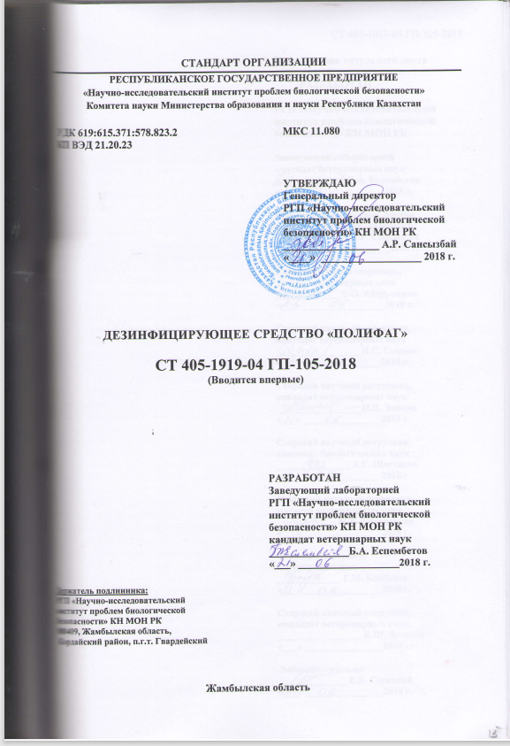

**ҚОСЫМША Б**

«Полифаг» препаратын дайындау және бақылау жөніндегі Нұсқаулық

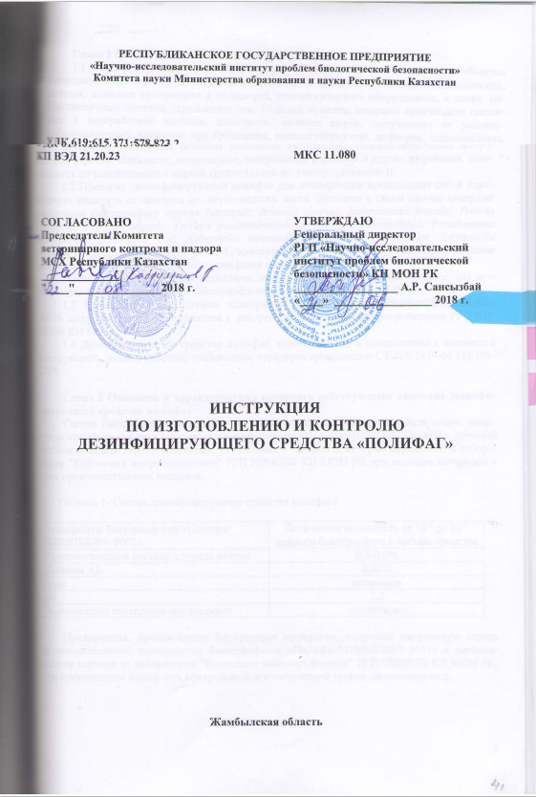

**ҚОСЫМША В**

«Полифаг» препаратын қолдану жөніндегі Нұсқаулық

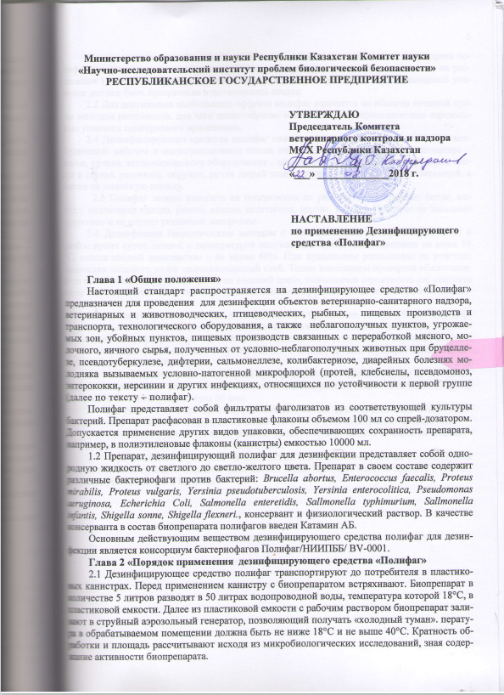

**ҚОСЫМША Г**

«Полифаг» препаратының сапа сертификаты

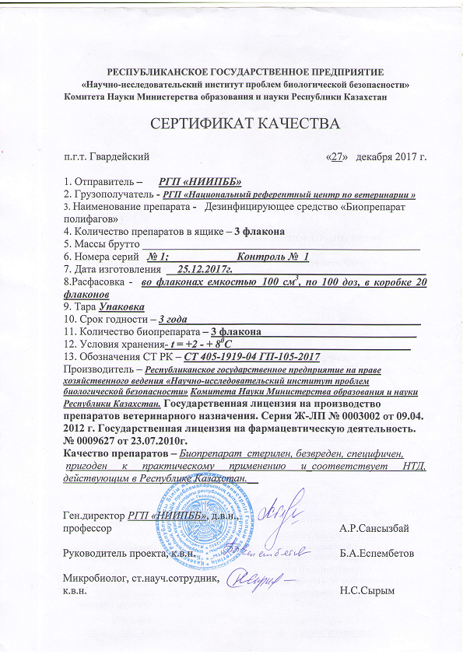

**ҚОСЫМША Д**

«Полифаг» препаратының апробациялық актісі

**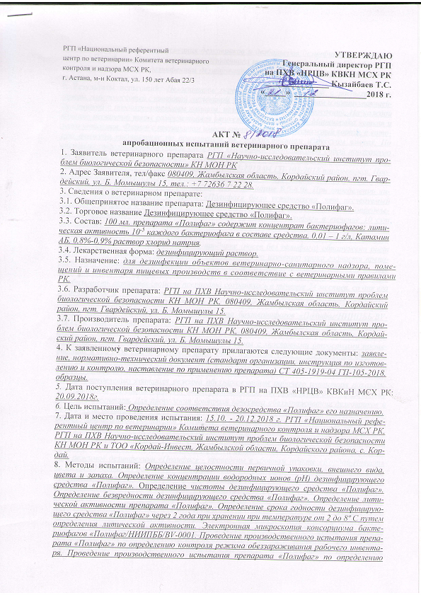**

**ҚОСЫМША Е**

«Полифаг» препаратының тіркеу куәлігі №РК-ВП-5-1919-18.

**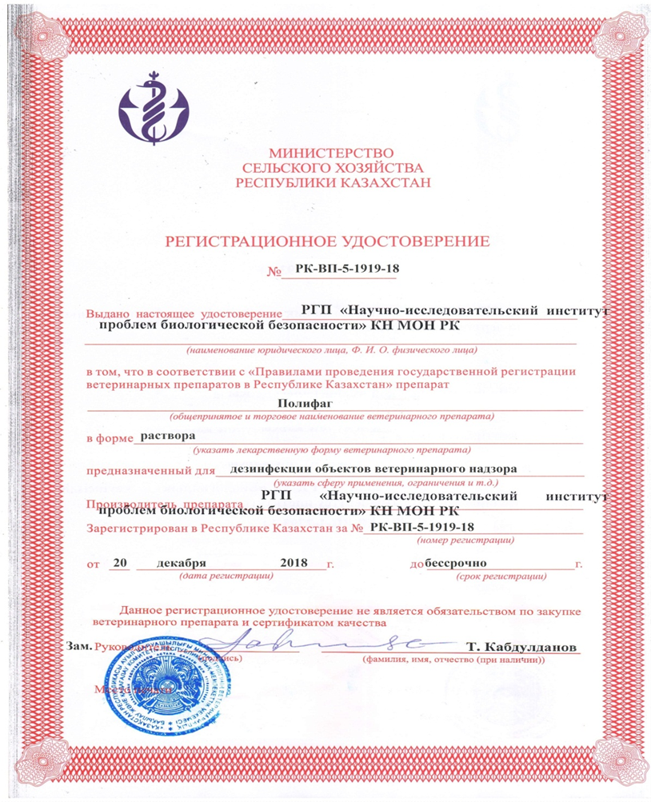**

**ҚОСЫМША Ж**

«Полифаг» препаратының шығу тегі туралы Сертификат

СТ-KZ №KZ 9 108 00031

|  |  |
| --- | --- |
|  |  |

**ҚОСЫМША И**

**Өндіріс жағдайында жүргізілген зерттеулер нәтижесі**

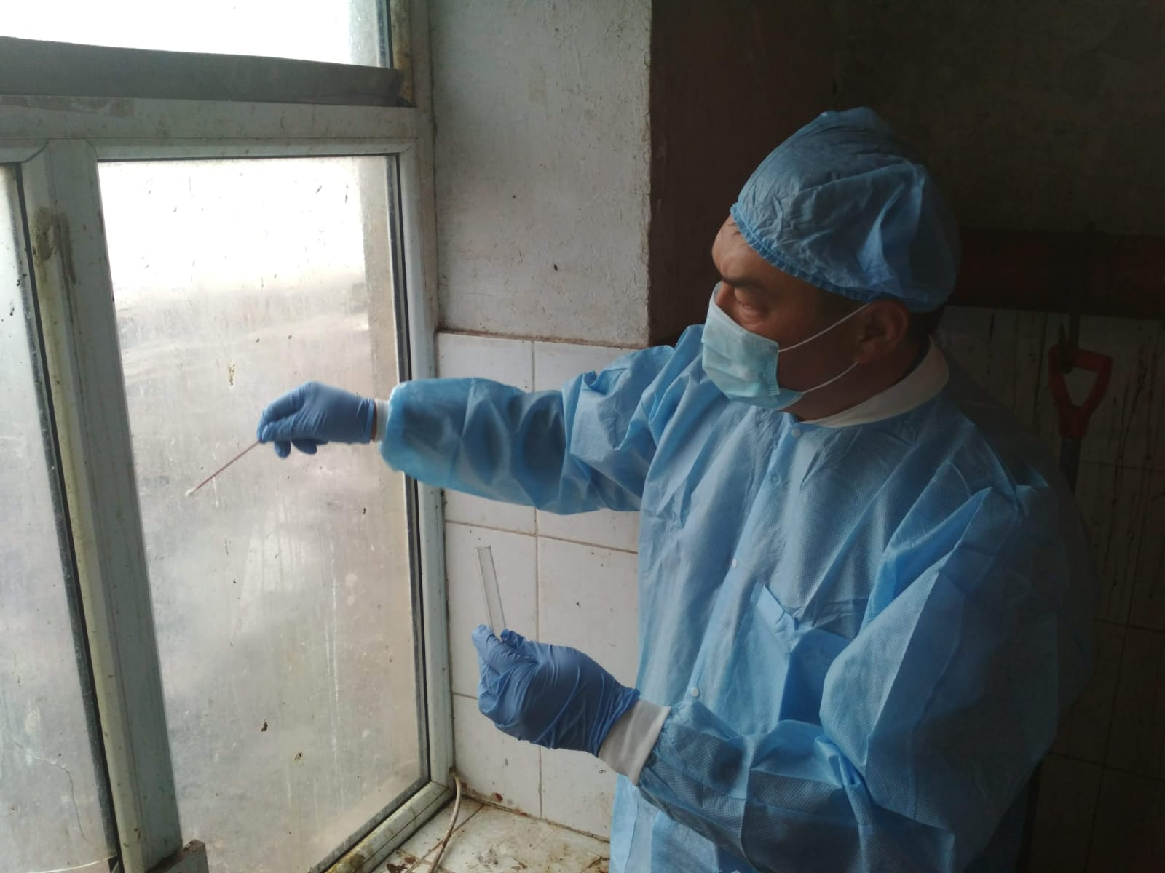

**Сурет И. 1 – Өндіріс нысандарынан бактериологиялық сынама алу үрдістері**

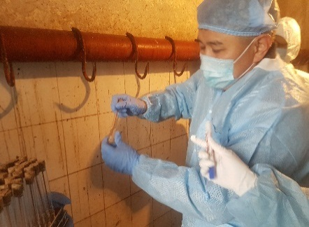

**Сурет И. 2 – Мал ұшасы ілінген орындардан сынама алу**

**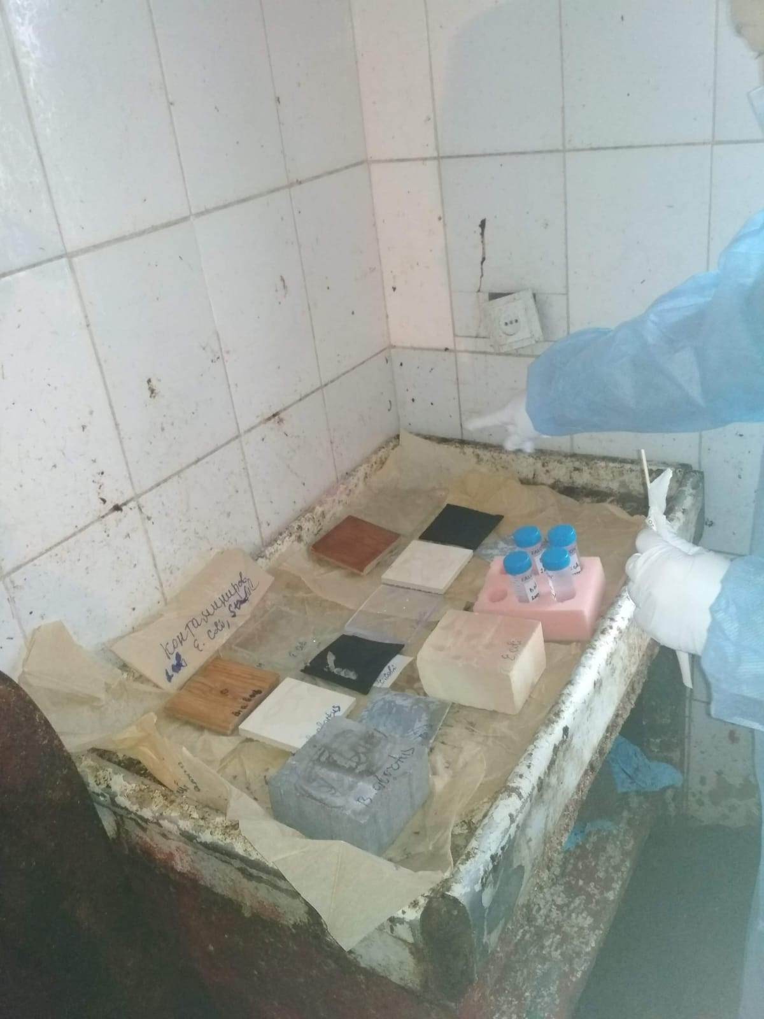**

**Сурет И. 3** – **«Полифаг» препаратын мал сою пунктінде зарарсыздандыру режимдерін анықтау**

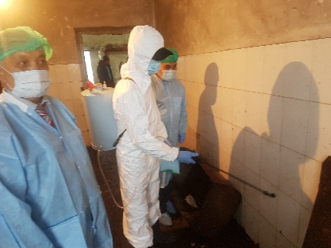

**Сурет И. 4** – **Зарарсыздандыру шараларын жүргізу**